**Software Requirement Specification/ Dokumen Kebutuhan Perangkat Lunak**

Website Wisata Sekitar Danau Toba

Dipersiapan Untuk:

Institut Teknologi Del

Jl. Sitoluama

Dipersiapkan oleh:

NIM 11322008 Maria Pangaribuan

NIM 11322039 Kenan Tomfie Bukit  
NIM 11322045 Nania Pangaribuan  
NIM 11322050 Elisabeth Tambunan

D3 Teknologi Informasi/2023

# Persetujuan Dokumen

Pihak yang menandatangani dokumen ini menyatakan sudah mereview Dokumen Kebutuhan Perangkat Lunak ini dan mengotorisasi berjalannya proyek Website Wisata Sekitar Danau Toba. Perubahan dapat dilakukan terhadap dokumen ini dengan koordinasi dan persetujuan kembali dari pihak yang menandatangani dokumen ini atau yang mewakili.

|  |  |  |  |
| --- | --- | --- | --- |
| Tandatangan: |  | Tanggal: |  |
| Nama: | Goklas Henry Agus Panjaitan S.Tr.Kom, M.T. |  |  |
| Sebutan (Mr/Ms, Dr, Prof, dll): | Mr |  |  |
| Jabatan: | Dosen Pembimbing |  |  |

|  |  |  |  |
| --- | --- | --- | --- |
| Tandatangan: |  | Tanggal: |  |
| Nama: | Kenan Tomfie Bukit |  |  |
| Sebutan (Mr/Ms, Dr, Prof, dll): | Mr |  |  |
| Jabatan: | *Project Manager* |  |  |

**DAFTAR ISI**

1. Persetujuan Dokumen 2

2. Revision History 7

1 Pembukaan 8

1.1 Tujuan Penulisan Dokumen 8

1.2 Ruang Lingkup Produk / Sistem yang Akan Dibangun 8

1.3 Definisi dan SingkatanBerikut ini adalah daftar definisi dan singkatan yang digunakan dalam dokumen. Definisi yang digunakan dalam dokumen dijelaskan pada Tabel 1. 8

1.4 Aturan Penulisan Dokumen 10

1.5 Referensi 11

1.6 Target Pembaca dan Ringkasan Dokumen 11

2 Deskripsi Umum 12

2.1 Deskripsi Umum Sistem 12

2.1.1 Current System 12

1. 2.1.1.1 Proses Bisnis Pengolahan Data dan Informasi Website Sekitaran Toba 13

2.1.2 Target System 14

2. 2.1.2.1 Business Process *Login* oleh Admin 15

3. 2.1.2.3 Business Process Registrasi 16

4. 2.1.2.4 Business Process Melihat Kabupaten 17

5. 2.1.2.5 Business Process Menambahkan Kabupaten 18

6. 2.1.2.6 Business Process Mengedit Kabupaten 19

7. 2.1.2.7 Business Process Menghapus Kabupaten 20

8. 2.1.2.8 Business Process Menghapus Kabupaten 21

9. 2.1.2.9 Business Process Menambah Akomodasi 22

10. 2.1.2.10 Business Process Mengedit Akomodasi 22

11. 2.1.2.11 Business Process Menghapus Akomodasi 23

12. 2.1.2.12 Business Process Melihat Destinasi 24

13. 2.1.2.13 Business Process Menambah Destinasi 24

14. 2.1.2.14 Business Process Mengedit Destinasi 25

15. 2.1.2.15 Business Process Menghapus Destinasi 25

16. 2.1.2.16 Business Process Melihat Info Wisata 26

17. 2.1.2.17 Business Process Menambah Info Wisata 27

18. 2.1.2.18 Business Process Mengedit Info Wisata 27

19. 2.1.2.19 Business Process Menghapus Info Wisata 28

20. 2.1.2.20 Business Process Melihat Tempat Makan 28

21. Dalam sistem, saat *User* ingin melihat halaman tempat makan user dapat mengakses website terlebih dahulu lalu memilih menu Cari Apa? Lalu memilih menu tempat makan lalu user bisa melihat halaman info wisata tersebut. Gambar bisnis proses melihat halaman tempat makan dapat dilihat pada gambar 22. 28

22. 2.1.2.21 Business Process Menambah Tempat Makan 29

23. 2.1.2.22 Business Process Mengedit Tempat Makan 30

24. 2.1.2.23 Business Process Menghapus Tempat Makan 30

25. 2.1.2.24 Business Process Melihat Galeri 31

26. 2.1.2.25 Business Process Melihat Tentang Kami 32

27. 2.1.2.26 Business Process Logout 32

28. 2.1.2.27 Business Process Melihat Profil 33

29. 2.1.2.29 Business Process Mengedit Profil 34

30. 2.1.2.30 Business Process Melihat Testimoni 34

31. 2.1.2.31 Business Process Menambah Testimoni 35

32. 2.1.2.32 Business Process Menampilkan Testimoni 35

33. 2.1.2.33 Business Process Menambah Kategori Destinasi 36

34. 2.1.2.34 Business Process Mengedit Kategori Destinasi 36

35. 2.1.2.35 Business Process Menghapus Kategori Destinasi 37

36. 2.1.2.36 Business Process Menambah Kategori Info Wisata 38

37. 2.1.2.37 Business Process Mengedit Kategori Info Wisata 38

38. 2.1.2.38 Business Process Menghapus Kategori Info Wisata 39

39. Admin yang ingin menghapus kategori info wisata akan memilih kategori info wisata. Kemudian admin memilih salah satu kategori yang ingin di hapus dan memilih tombol hapus. Dengan secara otomatis sistem akan menghapus informasi yang sudah dipilih. Gambar bisnis proses menghapus kategori info wisata dapat dilihat pada gambar 38. 39

2.2 Fungsi Utama (target System) 40

2.3 Kelompok dan Karakteristik Pengguna 44

i. 2.3.1 Pengguna 1 45

ii. 2.3.2 Pengguna 2 45

iii. 2.3.3 Pengguna 3 45

2.4 Lingkungan 46

2.4.1 Pengembangan 46

2.4.2 Pengujian 46

2.4.3 Pengoperasian 46

2.5 Batasan Desain dan Implementasi 47

2.6 Asumsi dan Kebergantungan 47

3 Kebutuan Rinci 48

3.1 Kebutuhan Antarmuka 48

3.1.1 Antarmuka Sistem 48

3.1.2 Antarmuka Pengguna 48

1. 3.1.2.1Tampilan Halaman Login 49

2. 3.1.2.2 Tampilan Halaman Berita 49

3. 3.1.2.3 Tampilan Halaman Tentang 49

4. 3.1.2.4 Tampilan Halaman Kategori 49

3.1.3 Antarmuka Perangkat Keras 49

3.1.4 Antarmuka Komunikasi 49

3.2 Spesifikasi Kebutuhan Fungsional 50

iv. 3.1.1 Fungsi Fitur 51

1. 3.1.2 Deskripsi dan Prioritas 51

2. 3.1.4 Urutan Stimulus/Respon 51

v. 3.2 Fungsi/Fitur-2 53

3.2.1.1 Deskripsi dan Prioritas 53

3.2.1.2 Kebutuhan Fungsional 53

3.2.1.3 Urutan Stimulus/Respon 54

vi. 3.2.3 Fungsi/ Fitur 3 55

1. 3. 2.3.1 Deskripsi dan Prioritas 55

vii. 3.2.4 Fungsi/ Fitur 4 58

1. 3. 2.4.1 Deskripsi dan Prioritas 58

viii. 3.2.5 Fungsi/ Fitur 5 61

1. 3. 2.5.1 Deskripsi dan Prioritas 61

ix. 3.2.6 Fungsi/ Fitur 6 63

1. 3. 2.6.1 Deskripsi dan Prioritas 63

x. 3.2.7 Fungsi/ Fitur 7 66

1. 3. 2.7.1 Deskripsi dan Prioritas 66

xi. 3.2.8 Fungsi/ Fitur 8 68

1. 3. 2.8.1 Deskripsi dan Prioritas 68

xii. 3.2.9 Fungsi/ Fitur 9 71

1. 3. 2.9.1 Deskripsi dan Prioritas 71

xiii. 3.2.10 Fungsi/ Fitur 10 73

1. 3. 2.10.1 Deskripsi dan Prioritas 73

xiv. 3.2.11 Fungsi/ Fitur 11 76

1. 3. 2.11.1 Deskripsi dan Prioritas 76

xv. 3.2.12 Fungsi/ Fitur 12 79

1. 3. 2.12.1 Deskripsi dan Prioritas 79

xvi. 3.2.13 Fungsi/ Fitur 13 82

1. 3. 2.13.1 Deskripsi dan Prioritas 82

xvii. 3.2.14 Fungsi/ Fitur 14 85

1. 3. 2.14.1 Deskripsi dan Prioritas 85

xviii. 3.2.15 Fungsi/ Fitur 15 87

1. 3. 2.15.1 Deskripsi dan Prioritas 87

2. 89

xix. 3.2.16 Fungsi/ Fitur 16 90

1. 3. 2.16.1 Deskripsi dan Prioritas 90

xx. 3.2.17 Fungsi/ Fitur 17 92

1. 3. 2.17.1 Deskripsi dan Prioritas 92

2. 94

3. 3. 2.17.1 Deskripsi dan Prioritas 94

xxi. 3.2.18 Fungsi/ Fitur 18 96

1. 3. 2.18.1 Deskripsi dan Prioritas 96

xxii. 3.2.19 Fungsi/ Fitur 19 98

1. 3. 2.19.1 Deskripsi dan Prioritas 98

xxiii. 3.2.20 Fungsi/ Fitur 20 100

1. 3. 2.20.1 Deskripsi dan Prioritas 100

2. 102

xxiv. 3.2.21 Fungsi/ Fitur 21 103

1. 3. 2.19.1 Deskripsi dan Prioritas 103

xxv. 3.2.22 Fungsi/ Fitur 22 105

1. 3. 2.22.1 Deskripsi dan Prioritas 105

xxvi. 3.2.23 Fungsi/ Fitur 23 107

1. 3. 2.23.1 Deskripsi dan Prioritas 107

xxvii. 3.2.24 Fungsi/ Fitur 24 109

1. 3. 2.15.1 Deskripsi dan Prioritas 109

b. 3.2.25 Fungsi/Fitur 25 111

1. Usecase ID Number 111

2. UC-26 111

3. Usecase Name 111

*4.* Proses *logout* 111

5. Brief Description 112

6. *Usecase* ini menggambarkan *user* untuk dapat keluar dari *website* wisata sekitar Toba 112

7. Primary Actor 112

*8.* *Admin dan kontributor* 112

9. Pre-condition 112

10. *Admin atau ontributor* telah *login* ke sistem 112

11. Post Condition 112

*12.* *Admin atau contributor* berhasil melakukan *logout* 112

13. Basic Flow of Event 112

*14.* *Actor’s Action* 112

*15.* *System’s Response* 112

*16.* 1. *Admin* memilih tombol *logout* 112

17. 112

18. 112

19. 2.System menampilkan menu beranda 112

*20.* *Alternative flow of events* 112

21. - 112

*22.* *Extension points* 112

23. - 112

ii. 3.2.26 Fungsi/ Fitur 26 113

1. 3. 2.26.1 Deskripsi dan Prioritas 113

iii. 3.2.27 Fungsi/ Fitur 27 114

1. 3. 2.27.1 Deskripsi dan Prioritas 114

iv. 3.2.28 Fungsi/ Fitur 28 116

1. 3. 2.28.1 Deskripsi dan Prioritas 116

v. 3.2.28 Fungsi/ Fitur 28 118

1. 3. 28.1 Deskripsi dan Prioritas 118

vi. 3.2.29 Fungsi/ Fitur 29 121

1. 3. 29.1 Deskripsi dan Prioritas 121

vii. 3.2.29 Fungsi/ Fitur 29 123

1. 3. 29.1 Deskripsi dan Prioritas 123

viii. 3.2.30 Fungsi/ Fitur 30 125

1. 3.2.30.1 Deskripsi dan Prioritas 125

ix. 3.2.31 Fungsi/ Fitur 31 127

1. 3. 31.1 Deskripsi dan Prioritas 128

x. 3.2.32 Fungsi/ Fitur 32 130

1. 3. 32.1 Deskripsi dan Prioritas 130

xi. 3.2.32 Fungsi/ Fitur 32 132

1. 3. 32.1 Deskripsi dan Prioritas 132

3.2.2 Kebutuhan akan Performansi 135

3.2.3 Kebutuhan akan Keselamatan 135

3.2.4 Kebutuhan akan Keamanan 135

3.2.5 Atribut Kualitas Perangkat Lunak Lainnya 135

3.2.6 Aturan Kebutuhan Operasional 135

4 Kebutuhan Lain 136

c. 4.1 Entity Relationship Diagram 136

5 Lampiran A: Glossary 137

**Daftar Tabel**

Table 1. Definisi dan Deskripsi 11

Table 2. Akronim dan Singkatan 11

Semua dokumen yang dikumpulkan sebagai bagian dari pengerjaan Proyek Akhir 1 pada Semester 2 di Institut Teknologi Del, mengikuti kaidah penomoran yang dijelaskan pada Tabel 3. Table 3. Aturan Penulisan Dokumen 12

Table 4. Kelompok dan Karakteristik Pengguna 46

Table 5. Lingkungan Pengembangan 48

Table 6. Lingkungan Pengujian 48

Table 7. Lingkungan Pengoperasian 48

Table 8. Use Case Scenario Registrasi 53

Table 9. *Use Case* *Scenario* Login 56

Table 10. Use Case Scenario Menambah Kabupaten 58

Table 11. Use Case Scenario Mengedit Kabupaten 60

Table 12. Use Case Scenario Menghapus Kabupaten 63

Table 13. Use Case Scenario Menambah Akomodasi 66

Table 14. Use Case Scenario Mengedit Akomodasi 68

Table 15. Use Case Scenario Menghapus Akomodasi 71

Table 16. Use Case Scenario Menambah Destinasi 73

Table 17. Use Case Scenario Mengedit Destinasi 76

Table 18. Use Case Scenario Menghapus Destinasi 79

Table 19.Use Case Scenario Menambah Info Wisata 82

Table 20. Use Case Scenario Mengedit Info Wisata 85

Table 21. Use Case Scenario Menghapus Data Info Wisata 87

Table 22. Use Case Scenario Menambah Tempat Makan 90

Table 23. Use Case Scenario Mengedit Tempat Makan 92

Table 24. Use Case Scenario Menampilkan Testimoni 95

Table 25. Use Case Scenario Menghapus Tempat Makan 97

Table 26. Use Case Scenario Melihat Halaman Kabupaten 99

Table 27. Use Case Scenario Melihat Halaman Destinasi 101

Table 28. Use Case Scenario Melihat Halaman Akomodasi 103

Table 29. Use Case Scenario Melihat testimoni 105

Table 30. Use Case Scenario Melihat Halaman Info Wisata 107

Table 31. Use Case Scenario Melihat Halaman Galeri 109

Table 32. Use Case Scenario Menambah Testimoni 111

Table 33. usecase scenario logout 113

Table 34. Use Case Scenario Melihat Halaman Profil 115

Table 35.. *Use Case Scenario* Mengelola Profil 117

Table 36. Use Case Scenario Menambah Kategori Destinasi 119

Table 37. Use Case Scenario Mengedit Kategori Destinasi 121

Table 38. Use Case Scenario Menghapus Kategori Destinasi 123

Table 39. Use Case Scenario Menghapus Kategori Destinasi 125

Table 40. Use Case Scenario Menambah Kategori Info Wisata 128

Table 41. Use Case Scenario Mengedit Kategori Destinasi 130

Table 42. Use Case Scenario Menghapus Kategori Destinasi 132

Table 43. Use Case Scenario Menghapus Kategori Destinasi 135

**Daftar Gambar**

# Revision History

|  |  |  |  |
| --- | --- | --- | --- |
| Name | Date | Reason For Change | Version |
|  | yyyy-mm-dd |  |  |
|  |  |  |  |

# Pembukaan

Bab ini berisi pendahuluan yang terdiri dari tujuan penulisan dokumen, ruang lingkup, definisi, akronim dan singkatan yang digunakan, aturan penomoran, dokumen rujukan dan ringkasan dokumen.

## Tujuan Penulisan Dokumen

Dokumen ini ditulis untuk para developer dan user sebagai acuan kepada masyarakat dalam merancang pembangunan website wisata sekitar danau toba.  
 Adapun tujuan penulisan dokumen adalah sebagai berikut.

1. Menjelaskan spesifikasi kebutuhan, baik kebutuhan fungsional maupun non fungsional yang dibutuhkan oleh client pada sistem yang akan dibangun.
2. Menjelaskan deskripsi umum sistem, lingkungan kebutuhan sistem, kebutuhan rinci serta kebutuhan lain yang terdapat dalam sistem informasi yang akan dibangun.

## Ruang Lingkup Produk / Sistem yang Akan Dibangun

Dokumen ini berisi gambaran umum dokumen, gambaran website yang akan dibangun, spesifikasi kebutuhan fungsional dan non-fungsional dalam pemberian informasi kepada civitas Del dan masyarakat. Tujuan dari penulisan dokumen ini adalah:

* + - 1. Mendokumentasikan kebutuhan perangkat lunak sistem sesuai dengan *requirement* yang dilakukan pada minggu sebelumnya dan berdasarkan informasi yang diberikan oleh narasumber.
      2. Memberikan gambaran sistem yang akan dibangun dan fungsi-fungsi yang digunakan dalam sistem.

## Definisi dan SingkatanBerikut ini adalah daftar definisi dan singkatan yang digunakan dalam dokumen. Definisi yang digunakan dalam dokumen dijelaskan pada Tabel 1.

Table . Definisi dan Deskripsi

| **No** | **Definisi** | | **Deskripsi** |
| --- | --- | --- | --- |
| 1. | *Current system* | | Sistem yang berlaku saat ini yang digunakan oleh *user* dalam |
| 2. | *Developer* | | Orang yang bertugas merancang dan membangun struktur dan tampilan sistem. |
| 3. | | *Software* | Perangkat lunak berisi data yang diprogram, disimpan, dan diformat secara digital dengan fungsi tertentu. |
| 4. | | *Client* | Orang yang akan menggunakan layanan sistem saat telah dikembangkan. |

Akronim dan Singkatan yang digunakan dalam dokumen ini dijelaskan pada tabel 2.

Table . Akronim dan Singkatan

|  |  |  |
| --- | --- | --- |
| **No** | **Akronim dan singkatan** | **Kepanjangan** |
| 1. | ToR | *Term of Reference* |
| 2. | MoM | *Minutes of Meeting* |
| 3. | PiP | *Project Implementation Plan* |
| 4. | LA | *Log Activity* |
| 5. | PHP | *Hypertext Preprocessor* |

## Aturan Penulisan Dokumen

Semua dokumen yang dikumpulkan sebagai bagian dari pengerjaan Proyek Akhir 1 pada Semester 2 di Institut Teknologi Del, mengikuti kaidah penomoran yang dijelaskan pada Tabel 3.  
 Table . Aturan Penulisan Dokumen

| **No** | **Deskripsi Aturan yang Digunakan** |
| --- | --- |
| 1. | Aturan penamaan dokumen dengan nama SRS-XX  Contoh : SRS-03  XX : Nomor Kelompok |
| 2. | Aturan penomoran dan penamaan bab dan sub-bab   1. Untuk penulisan penomoran bab : 1, 2, 3   Contoh : **1 Pendahuluan**   1. Untuk penulisan penomoran sub-bab : 1.1 , 1.2 , 1.3   Contoh : **1.1 Tujuan Penulisan Dokumen**   1. Untuk penulisan penomoran sub sub-bab : 1.1.1 , 1.1.2 , 1.1.3   Contoh : **2.1.1 Current System** |
| 3. | Aturan penomoran dan penamaan tabel dan gambar   1. Untuk tabel : **Tabel 1 Definisi** **dan Deskripsi** (*Caption* diletakkan di atas tabel) 2. Untuk gambar : **Gambar 1 Current System Penyampaian Informasi** (*Caption* diletakkan di bawah gambar) 3. Jenis font : Times New Roman 4. Jenis font Judul : Arial 5. Ukuran font : 12 6. Ukuran judul : 12 7. Ukuran font *caption* : 10 |

## Referensi

Dokumen yang menjadi rujukan dokumen ini adalah sebagai berikut.

1. ToR-12  
   Dokumen ini berisi tentang gambaran umum mengenai sistem, pendekatan dalam melaksanakan pekerjaan, lingkup (*scope*), persyaratan masukan (*input requirement*), dan perkiraan pelaksanaan aktivitas.
2. MoM-12

Dokumen ini berisi mengenai hasil diskusi kelompok dengan narasumber dan dosen pembimbing yang dipimpin oleh *project manager* selama proses Pembangunan Website Wisata Sekitar Danau Toba.

1. PiP-12

Dokumen ini berisi tentang rencana pelaksanaan proyek Pembangunan Website Wisata Sekitar Danau Toba.

## Target Pembaca dan Ringkasan Dokumen

Target pembaca dari dokumen *software requirement specification* ini adalah *project manager, user,* dan *developer.* Dokumen ini terdiri dari 5 bab. Bab pertama, yaitu bab pendahuluan. Bab kedua adalah bab deskripsi umum sistem. Bab ketiga, yaitu kebutuhan rinci yang terdapat dalam sistem. Bab keempat berisi tentang kebutuhan lain yang diperlukan dalam sistem serta bab kelima berisi tentang *glossary* atau kata-kata sulit yang terdapat dalam dokumen.

# Deskripsi Umum

Bab ini berisi penjelasan dari sistem yang akan dibangun, yang meliputi deskripsi umum sistem, *current system* atau sistem yang digunakan saat ini, *target system*, karakteristik pengguna, lingkungan pengimplementasian sistem yang akan dibangun, serta batasan desain.

## Deskripsi Umum Sistem

Website yang akan dibangun adalah website wisata sekitar danau toba. Website ini dibangun untuk mempermudah para wisatawan untuk mencari informasi mengenai wisata-wisata yang ada disekitar danau toba. Selain wisata di sekitaran danau toba website ini juga dibangun untuk membantu para wisatawan untuk mengetahui informasi-informasi terkait tempat wisata di sekitar danau toba. Bab ini menjelaskan tentang current sistem dan target sistem yang akan dibangun.

### Current System

Saat ini penyampaian informasi mengenai wisata sekitar danau toba masih dipublikasikan dengan informasi yang belum lengkap, *user* harus mencari informasi melalui berbagai sumber seperti koran, buku majalah yang membahas mengenai wisata dan *website* yang mencakup informasi mengenai wisata sekitar danau toba. Hal tersebut dapat membuat *user* yang ingin mengetahui informasi seputar wisata sekitar danau toba, harus mengeksplorasi lebih banyak *website* dansumber-sumberinformasiuntuk mendapatkan informasi yang lebih detail mengenai wisata sekitar danau toba. *User* yang ingin mencari informasi tersebut, akan memakan banyak waktu dalam proses pencarian informasi mengenai wisata sekitar danau toba. Permasalahan lain pada penyampaian informasi adalah ketika *user* ingin mencari informasi wisata sekitar danau toba di setiap *website* yang berbeda terkadang setiap *website* yang berbeda akan menampilkan informasi yang tidak sama, sehingga *user* tidak dapat menemukan informasi yang akurat mengenai wisata sekitar Toba. Untuk mendapatkan informasi yang akurat mengenai wisata sekitar danau toba, *user* dapat bertanya secara langsung kepada penduduk sekitar danau toba.

#### 2.1.1.1 Proses Bisnis Pengolahan Data dan Informasi Website Sekitaran Toba

Pada saat ini,cara penyampaian mengenai wisata di daerah sekitar Danau Toba masih kurang. Minimnya sistem informasi berbasis *website* yang menyediakan informasi yang jelas dan lengkap. Oleh karena itu, masyarakat wisatawan yang ingin mencari dan mengeksplorasi berbagai *website* untuk mendapatkan informasi yang lebih detail. Dan *user* ingin mencari informasi mengenai wisata daerah Toba di media sosial pun masih kurang lengkap. Sehingga, hal tersebut masih menjadi kendala bagi masyarakat untuk mendapatkan informasi lengkap mengenai Wisata Sekitar Toba. *Business Process* mendapatkan informasi dapat dilihat pada gambar 1.

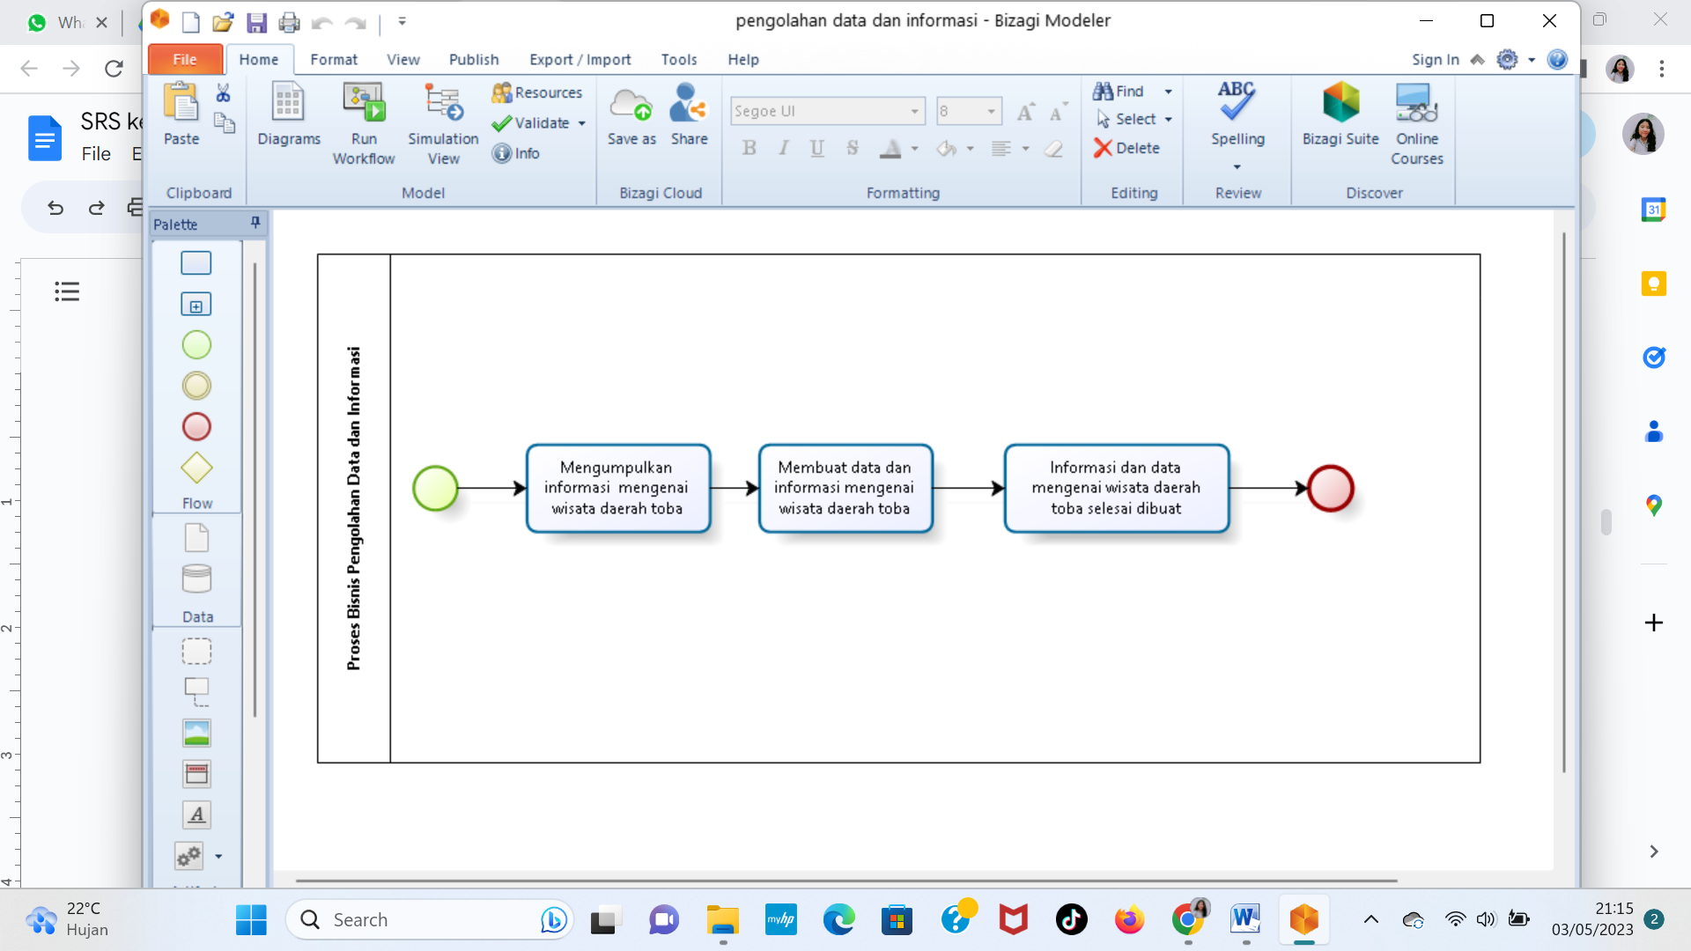

Gambar . *Business Process*

### Target System

Bagian ini menjelaskan tentang gambaran dari target sistem yang akan dikembangkan, meliputi ruang lingkup, bisnis proses, dan prosedur yang diperlukan dalam setiap proses. Untuk penjelasan secara rinci, akan dideskripsikan oleh subbab berikut.

*Website* Wisata Sekitar Danau Toba dibuat untuk mempermudah *user* sepertiwisatawan dan masyarakat untuk memperoleh informasi mengenai wisata yang ada di sekitar Danau Toba. Sistem ini diharapkan dapat membantu dalam melakukan pencarian informasi. Yang dimana nantinya sistem ini akan menyediakan informasi yang jelas dan detail mengenai Website Wisata Sekitar Danau Toba. Pada sistem ini juga akan menampilkan gambar dan penjelasan dari setiap Website Wisata Sekitar Danau Toba. Sistem ini juga dapat memberikan interaksi kepada pengguna untuk menjadi contributor dan dapat menambahkan informasi pada sistem. Sehingga informasi yang didapatkan mengenai Website Wisata Sekitar Danau Toba lebih meluas lagi dari berbagai sumber. Pengguna dapat memberikan informasi pada sistem jika pengguna mendaftar menjadi contributor. Pengguna lain juga dapat melihat dan mengetahui informasi baru mengenai wisata sekitar danau Toba yang ada pada sistem.

#### 2.1.2.1 Business Process *Login* oleh Admin

*Admin* dapat *login* ke dalam sistem dengan menggunakan *email* dan *password* yang telah didaftarkan. Setelah *login*, *Admin* dapat mengakses semua menu yang ada di dalam sistem. Proses bisnis *login* ditunjukkan pada Gambar 2.

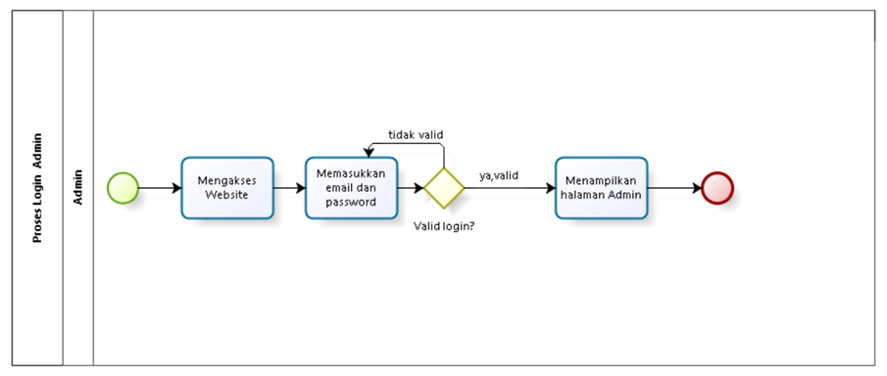

Gambar . BPMN Login

**2.1.2.2 Business Process *Login* oleh Contributor**

*Contributor* dapat *login* ke dalam sistem dengan menggunakan *email* dan *password* yang telah didaftarkan sebelumnya. Setelah *login*, *contributor* dapat mengelola menu yang ada pada halaman *contributor*. Gambar bisnis proses *login* oleh *contributor* dapat dilihat pada gambar 3.

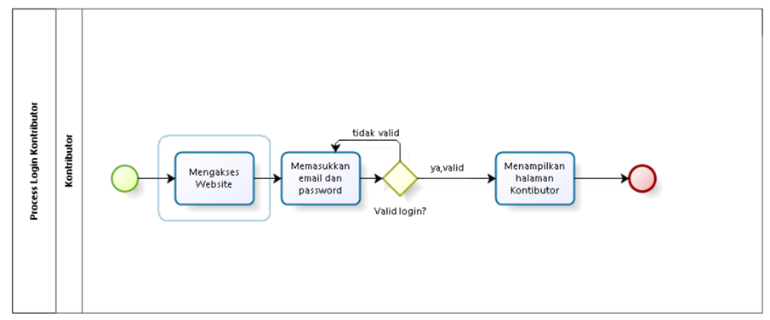

Gambar . BPMN Login oleh Contributor

#### 2.1.2.3 Business Process Registrasi

Dalam sistem, saat *guest* ingin melakukan registrasi akun maka *guest* harus memilih menu registrasi untuk menuju ke halaman registrasi akun, di halaman registrasi *guest* harus memasukan data seperti nama pengguna, *email*, *username*, tanggal lahir dan *password*. Gambar bisnis proses registrasi dapat dilihat pada gambar 4.

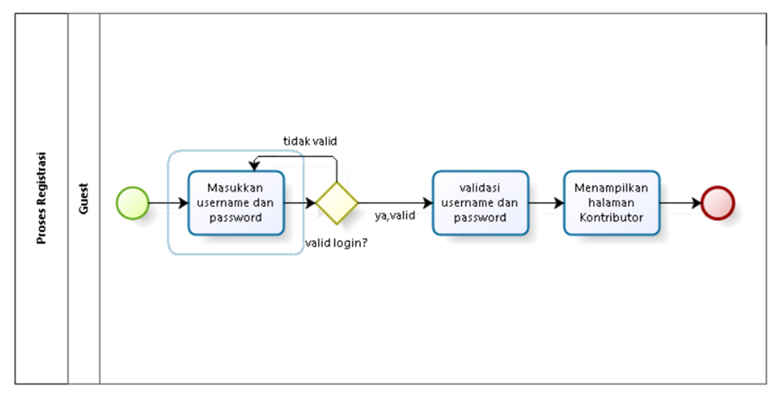

Gambar . BPMN Registrasi

#### 2.1.2.4 Business Process Melihat Kabupaten

Dalam sistem, saat *User* ingin melihat halaman kabupaten user dapat mengakses website terlebih dahulu lalu memilih menu Mau Kemana? Lalu memilih kabupaten yang ingin dilihat, lalu user bisa melihat halaman kabupaten tersebut. Gambar bisnis proses registrasi dapat dilihat pada gambar 5.

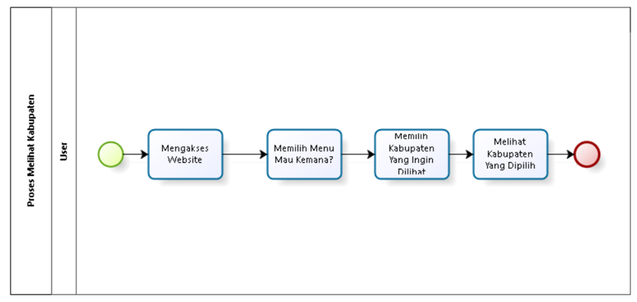

Gambar . BPMN Melihat Kabupaten

#### 2.1.2.5 Business Process Menambahkan Kabupaten

Dalam proses menambahkan kabupaten yaitu berupa informasi kabupaten yang terdapat di sekitar danau Toba, *Admin* harus melakukan *login* terlebih dahulu. Kemudian, *Admin* dapat memilih menu kabupaten. Setelah itu, *Admin* memilih menu tambah kabupaten kemudian mengisi form tambah kabupaten, kemudian memilih tombol simpan kemudian data yang baru ditambahkan akan tersimpan. Gambar bisnis proses menambahkan kabupaten dapat dilihat pada gambar 6.

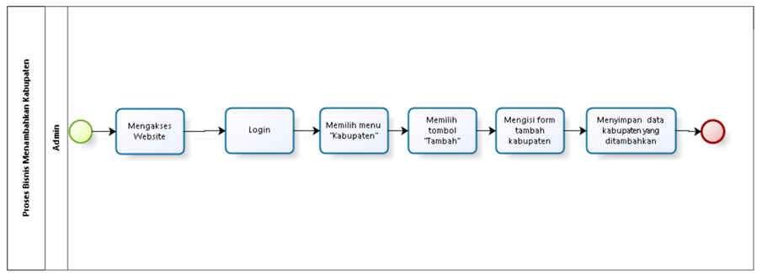

Gambar . BPMN Menambahkan Kabupaten

#### 2.1.2.6 Business Process Mengedit Kabupaten

Selain menambahkan kabupaten, pada WebsiteWisata Sekitar Danau Toba *Admin* juga dapat melakukan edit informasi kabupaten yang sudah ditambahkan di sistem. Sebelum dapat melakukan pengeditan pada halaman kabupaten, *Admin* terlebih dahulu melakukan *login*. Setelah itu, *Admin* dapat menekan tombol edit, *Admin* dapat melakukan pengeditan, terhadap informasi kabupaten yang ditambahkan. Gambar bisnis proses mengedit kabupaten dapat dilihat pada Gambar 7.

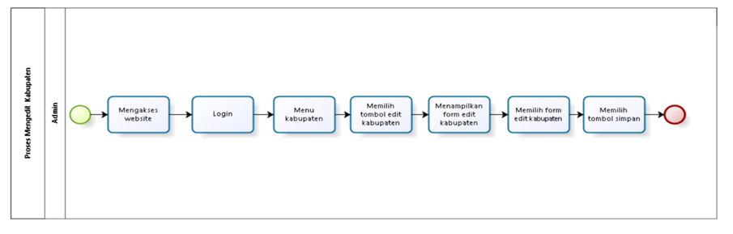

Gambar . BPMN Mengedit Kabupaten

#### 2.1.2.7 Business Process Menghapus Kabupaten

Fungsi menghapus kabupaten dapat dilakukan oleh *Admin*. Pada WebsiteWisata Sekitar Danau Toba *Admin* juga dapat melakukan hapus informasi kabupaten yang sudah ditambahkan di sistem. Setelah itu, *Admin* dapat menekan tombol hapus. Setelah menekan tombol hapus, *Admin* dapat melakukan hapus informasi kabupaten, terhadap informasi kabupaten yang ditambahkan. Secara otomatis sistem akan menghapus. Gambar bisnis proses menghapus kabupaten dapat dilihat pada Gambar 8.

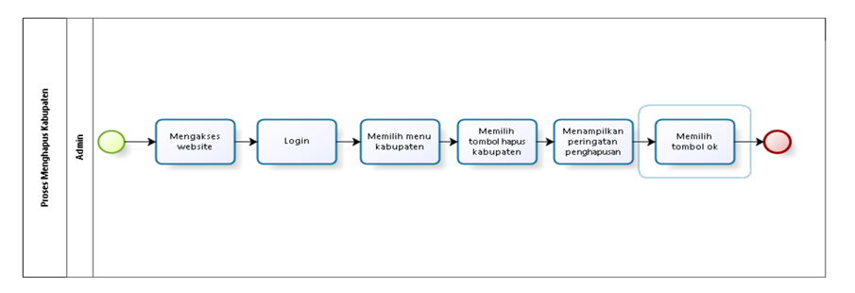

Gambar . BPMN Menghapus Kabupaten

#### 2.1.2.8 Business Process Menghapus Kabupaten

Dalam sistem, saat *User* ingin melihat halaman akomodasi user dapat mengakses website terlebih dahulu lalu memilih menu Cari Apa? Lalu memilih menu destinasi wisata kemudian memilih menu akomodasi, lalu user bisa melihat halaman akomodasi tersebut tersebut. Gambar bisnis proses melihat halaman akomodasi dapat dilihat pada gambar 9.

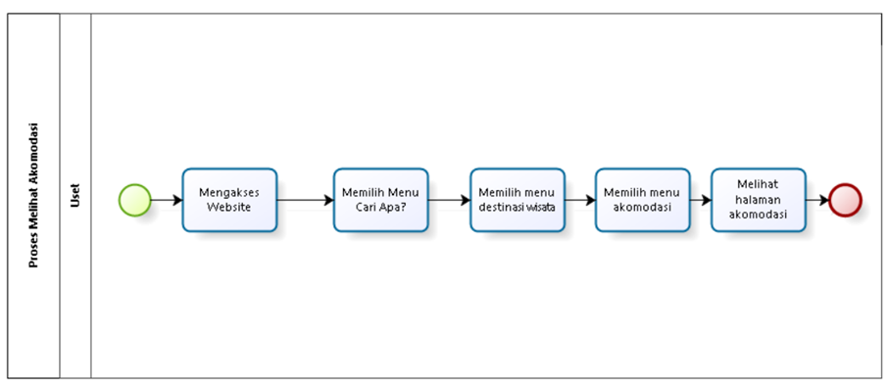

Gambar . BPMN Melihat Akomodasi

#### 2.1.2.9 Business Process Menambah Akomodasi

Fungsi menambah akomodasi dapat dilakukan oleh admin dan kontributor. Pada fungsi ini admin atau kontributor dapat menambah akomodasi yang ada pada menu. Admin atau kontributor dapat melakukan penambahan dengan memilih tombol “tambah”. Secara otomatis sistem akan menampilkan form isian untuk menambahkan data akomodasi. Setelah itu admin atau kontributor akan memilih tombol simpan maka sistem akan menyimpan dan menampilkan tambahan akomodasi pada halaman. Gambar bisnis proses menambahkan akomodasi dapat dilihat pada Gambar 10.

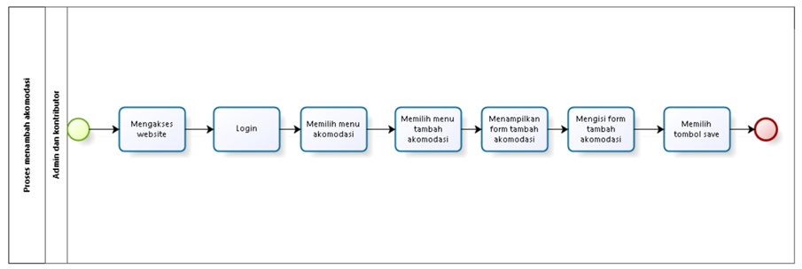

Gambar . BPMN Menambah Akomodasi

#### 2.1.2.10 Business Process Mengedit Akomodasi

Selain dapat menambahkan admin dan kontributor juga dapat mengedit akomodasi. Pada fungsi ini admin atau kontributor dapat mengelola informasi dengan mengedit informasi akomodasi yang ada pada menu. Sebelum dapat melakukan pengeditan, *admin* terlebih dahulu harus *login*. Admin atau contributor dapat melakukan pengeditan dengan memilih tombol “edit”. Secara otomatis sistem akan menampilkan *form* isian untuk mengedit informasi akomodasi yang telah dipilih. Setelah itu admin akan memilih tombol simpan maka sistem akan menyimpan dan menampilkan perubahan informasi akomodasi yang sudah di edit pada halaman akomodasi. Gambar bisnis proses mengedit akomodasi dapat dilihat pada Gambar 11.

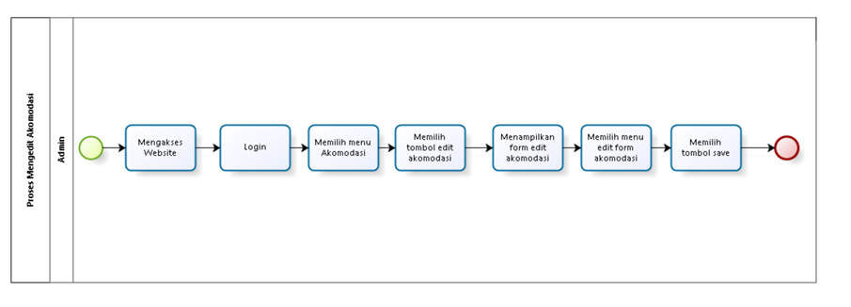

Gambar . BPMN Mengedit Akomodasi

#### 2.1.2.11 Business Process Menghapus Akomodasi

Admin dan kontributor yang ingin menghapus informasi data akomodasi akan memilih menu data akomodasi. Kemudian admin atau kontributor akan memilih salah satu informasi dan memilih tombol hapus. Dengan secara otomatis sistem akan menghapus informasi yang sudah dipilih untuk dihapus. Gambar bisnis proses menghapus akomodasi dapat dilihat pada gambar 12.

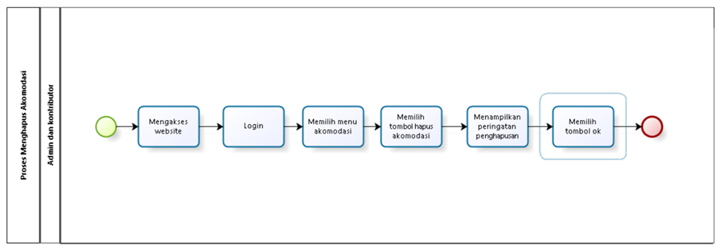

Gambar . BPMN Menghapus Akomodasi

#### 2.1.2.12 Business Process Melihat Destinasi

Dalam sistem, saat *User* ingin melihat halaman destinasi user dapat mengakses website terlebih dahulu lalu memilih menu Cari Apa? Lalu memilih menu destinasi wisata kemudian memilih menu destinasi yang ingin dilihat, lalu user bisa melihat halaman destinasi tersebut. Gambar bisnis proses melihat halaman destinasi dapat dilihat pada gambar 13.

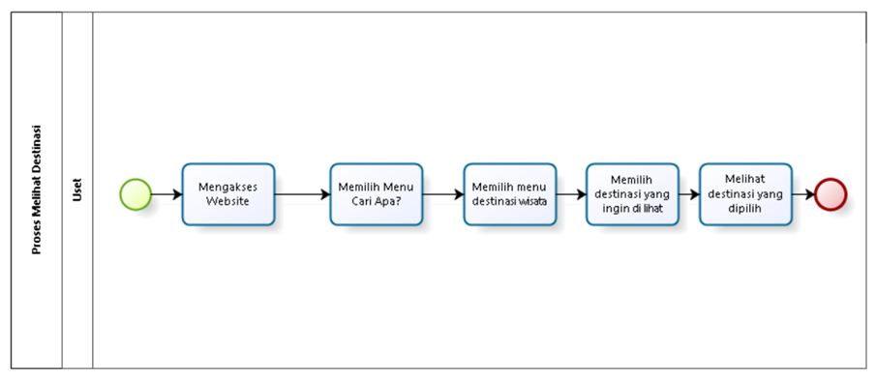

Gambar . BPMN Melihat Destinasi

#### 2.1.2.13 Business Process Menambah Destinasi

Fungsi menambahkan destinasi dapat dilakukan oleh admin dan kontributor. Pada fungsi ini admin atau kontributor dapat menambahkan informasi yang ada pada menu destinasi. Admin atau contributor dapat melakukan penambahan dengan memilih tombol “tambah”. Secara otomatis sistem akan menampilkan form isian untuk menambahkan data destinasi. Setelah itu admin atau contributor akan memilih tombol simpan maka sistem akan menyimpan dan menampilkan tambahan destinasi pada halaman data *website*. Gambar bisnis proses menambahkan destinasi dapat dilihat pada Gambar 14.

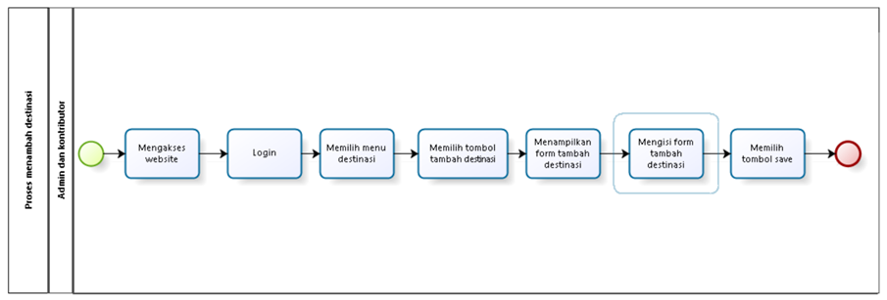Gambar . BPMN Menambah Destinasi

#### 2.1.2.14 Business Process Mengedit Destinasi

Pada fungsi ini admin dan kontributor juga dapat mengedit informasi pada halaman destinasi. Sebelum dapat mengedit informasi admin atau contributor sudah harus melakukan login terlebih dahulu. Kemudian admin atau contributor akan memilih menu destinasi. Pada halaman tersebut admin atau contributor akan memilih tombol edit. Secara otomatis sistem akan menampilkan form pengeditan. Setelah selesai mengedit informasi admin atau contributor akan memilih tombol submit. Maka sistem akan menyimpan informasi yang telah diedit pada sistem. Gambar bisnis proses mengedit destinasi dapat dilihat pada gambar 15.

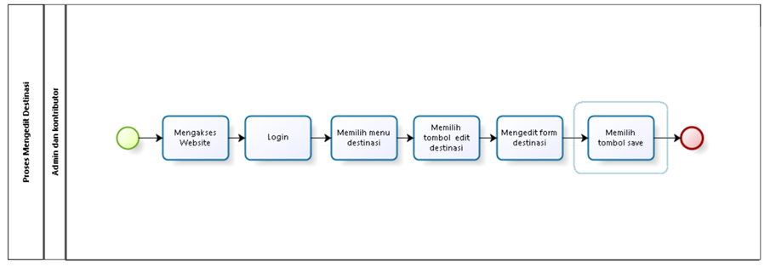

Gambar . BPMN Mengedit Destinasi

#### 2.1.2.15 Business Process Menghapus Destinasi

Admin atau kontributor yang ingin menghapus informasi destinasi akan memilih menu destinasi. Kemudian admin atau contributor akan memilih salah satu informasi dan memilih tombol hapus. Dengan secara otomatis sistem akan menghapus informasi yang sudah dipilih untuk dihapus. Gambar bisnis proses menghapus destinasi dapat dilihat pada gambar 16.

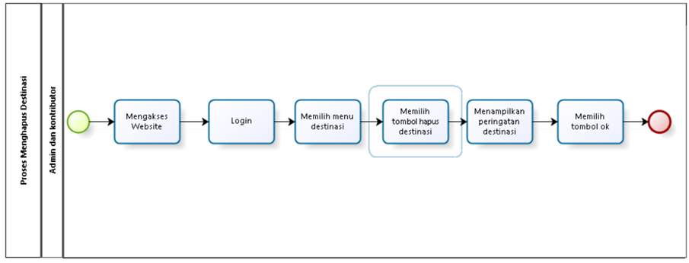

Gambar . BPMN Menghapus Destinasi

#### 2.1.2.16 Business Process Melihat Info Wisata

Dalam sistem, saat *User* ingin melihat halaman info wisata user dapat mengakses website terlebih dahulu lalu memilih menu Cari Apa? Lalu memilih menu info wisata kemudian memilih menu info wisata yang ingin dilihat, lalu user bisa melihat halaman info wisata tersebut. Gambar bisnis proses melihat halaman info wisata dapat dilihat pada gambar 17.

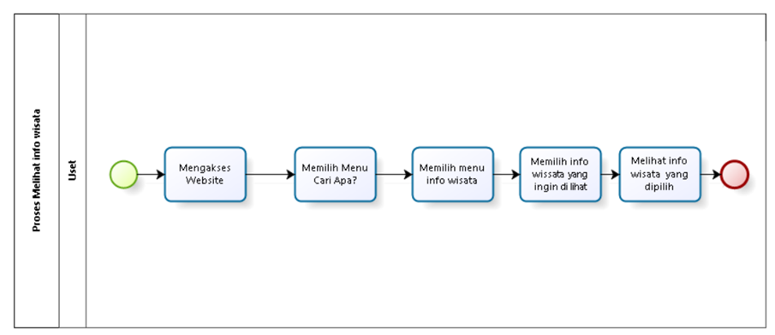

Gambar . BPMN Melihat Info Wisata

#### 2.1.2.17 Business Process Menambah Info Wisata

Pada fungsi menambah info wisata digunakan oleh admin dan kontributor. Pada fungsi ini admin atau contributor dapat menambahkan informasi yang ada pada halaman info wisata. Untuk dapat menambahkan informasi pada info wisata admin atau kontributor harus melakukan *login* terlebih dahulu. Kemudian admin atau contributor akan memilih tombol “tambah” Secara otomatis sistem akan menampilkan *form* menambahkan info wisata. Kemdian sistem akan menyimpan ketika admin atau contributor telah memilih tombol “*submit*”. Gambar bisnis proses menambah info wisata dapat dilihat pada gambar 18.

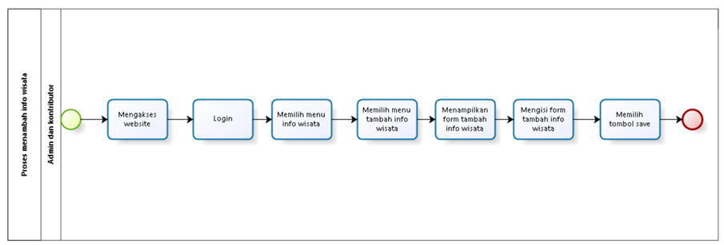

Gambar . BPMN Menambah Info Wisata

#### 2.1.2.18 Business Process Mengedit Info Wisata

Pada fungsi ini admin dan contributor juga dapat mengedit info wisata. Sebelum dapat mengedit informasi halaman info wisata ini admin atau contributor harus melakukan *login* terlebih dahulu. Kemudian admin atau contributor akan memilih menu info wisata. Pada halaman tersebut admin atau contributor akan memilih tombol edit. Secara otomatis sistem akan menampilkan *form* pengeditan. Setelah selesai mengedit informasi admin atau kontributor akan memilih tombol *submit.* Maka sistem akan menyimpan informasi yang telah diedit pada sistem. Gambar bisnis proses mengedit info wisata dapat dilihat pada gambar 19.

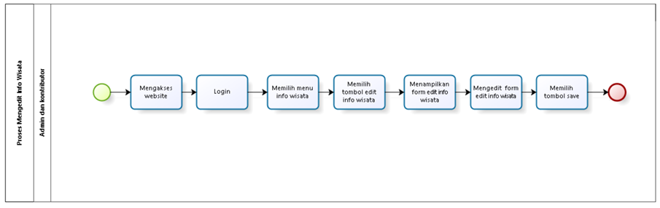

Gambar . BPMN Mengedit Info Wisata

#### 2.1.2.19 Business Process Menghapus Info Wisata

Admin atau contributor yang ingin menghapus informasi pada info wisata akan memilih menu info wisata. Kemudian admin atau kontributor akan memilih salah satu infomasi dan memilih tombol hapus. Dengan secara otomatis sistem akan menghapus informasi yang sudah dipilih untuk dihapus. Gambar bisnis proses menghapus info wisata dapat dilihat pada gambar 20.

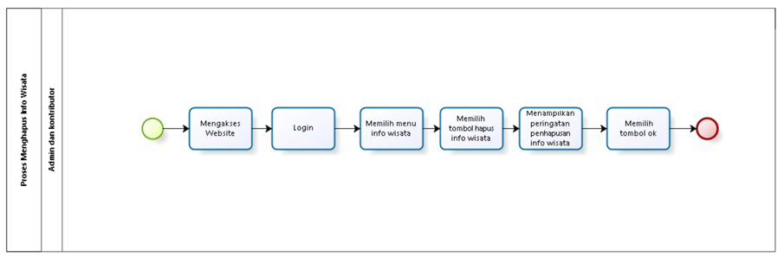

Gambar . BPMN Menghapus Info Wisata

#### 2.1.2.20 Business Process Melihat Tempat Makan

#### Dalam sistem, saat *User* ingin melihat halaman tempat makan user dapat mengakses website terlebih dahulu lalu memilih menu Cari Apa? Lalu memilih menu tempat makan lalu user bisa melihat halaman info wisata tersebut. Gambar bisnis proses melihat halaman tempat makan dapat dilihat pada gambar 22.

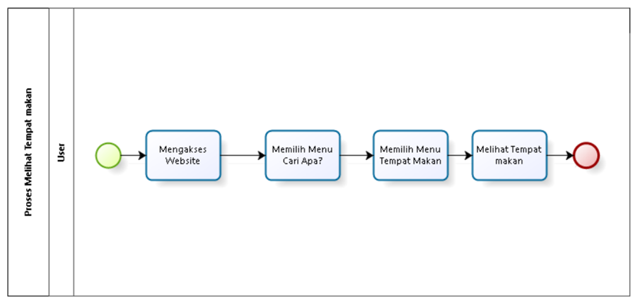

Gambar . BPMN Melihat Tempat Makan

#### 2.1.2.21 Business Process Menambah Tempat Makan

Pada fungsi menambah tempat makan digunakan oleh admin dan kontributor. Pada fungsi ini admin atau contributor dapat menambahkan informasi yang ada pada halaman tempat makan. Untuk dapat menambahkan informasi pada halaman tempat makan admin atau kontributor harus melakukan *login* terlebih dahulu. Kemudian admin atau contributor akan memilih tombol “tambah” Secara otomatis sistem akan menampilkan *form* menambahkan tempat makan. Kemdian sistem akan menyimpan ketika admin atau contributor telah memilih tombol “*submit*”. Gambar bisnis proses menambah tempat makan dapat dilihat pada gambar 23.

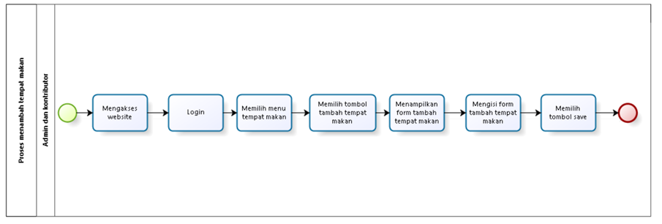

Gambar . BPMN Menambah Tempat Makan

#### 2.1.2.22 Business Process Mengedit Tempat Makan

Pada fungsi ini admin dan contributor juga dapat mengedit info wisata. Sebelum dapat mengedit informasi halaman info wisata ini admin atau contributor harus melakukan *login* terlebih dahulu. Kemudian admin atau contributor akan memilih menu info wisata. Pada halaman tersebut admin atau contributor akan memilih tombol edit. Secara otomatis sistem akan menampilkan *form* pengeditan. Setelah selesai mengedit informasi admin atau kontributor akan memilih tombol *submit.* Maka sistem akan menyimpan informasi yang telah diedit pada sistem. Gambar bisnis proses mengedit info wisata dapat dilihat pada gambar 24.

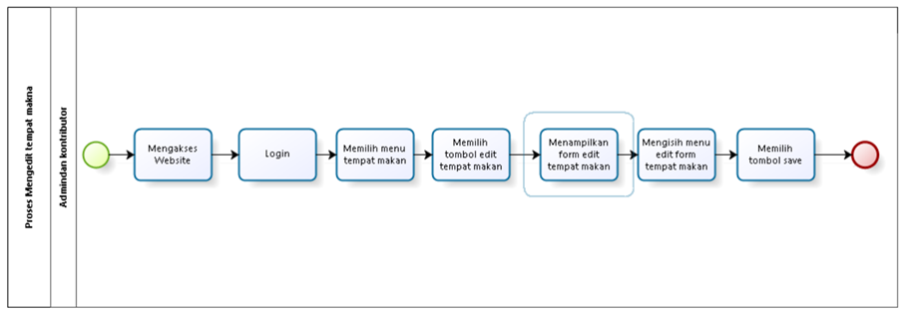

Gambar . BPMN Mengedit Tempat Makan

#### 2.1.2.23 Business Process Menghapus Tempat Makan

Admin atau contributor yang ingin menghapus informasi pada tempat makan akan memilih menu tempat makan. Kemudian admin atau kontributor akan memilih salah satu infomasi dan memilih tombol hapus. Dengan secara otomatis sistem akan menghapus informasi yang sudah dipilih untuk dihapus. Gambar bisnis proses menghapus tempat makan dapat dilihat pada gambar 25.

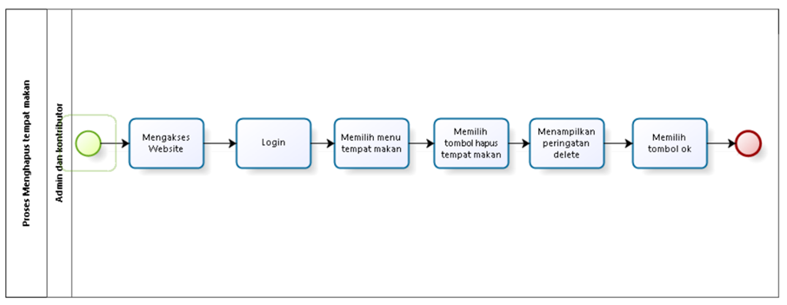

Gambar . BPMN Menghapus Tempat Makan

#### 2.1.2.24 Business Process Melihat Galeri

Dalam sistem, saat *User* ingin melihat halaman tempat makan user dapat mengakses website terlebih dahulu lalu memilih menu galeri. Lalu user dapat melihat halaman galeri. Gambar bisnis proses melihat halaman galeri dapat dilihat pada gambar 26.

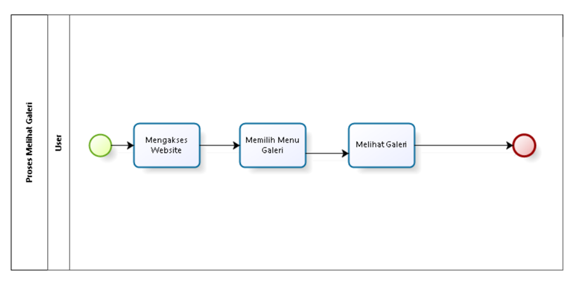

Gambar . BPMN Melihat Galeri

#### 2.1.2.25 Business Process Melihat Tentang Kami

Dalam sistem, saat *User* ingin melihat halaman tentang kami user dapat mengakses website terlebih dahulu lalu memilih menu tentang kami. Lalu user dapat melihat halaman tentang kami. Gambar bisnis proses melihat halaman tentang kami dapat dilihat pada gambar 27.

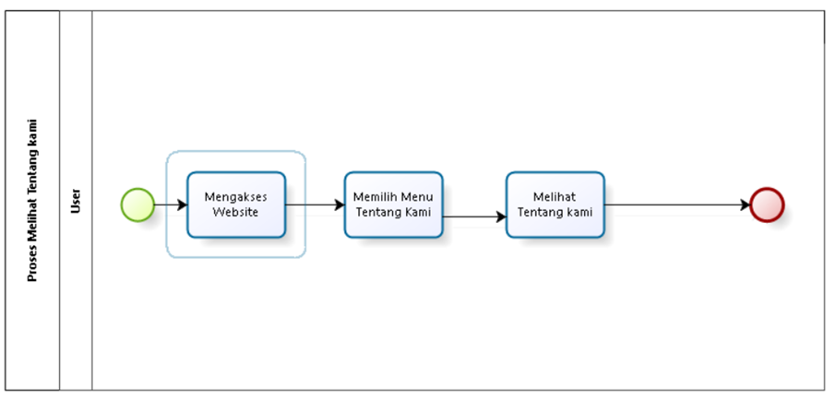

Gambar . BPMN Melihat Tentang Kami

#### 2.1.2.26 Business Process Logout

*kontributor* dan *Admin* dapat melakukan *logout* dari sistem dengan menekan tombol *logout* yang tersedia pada bar navigasi, setelah menekan tombol *logout*, *kontributor dan admin* akan diarahkan kembali ke halaman beranda. Bisnis proses *logout* dapat dilihat pada gambar 28.

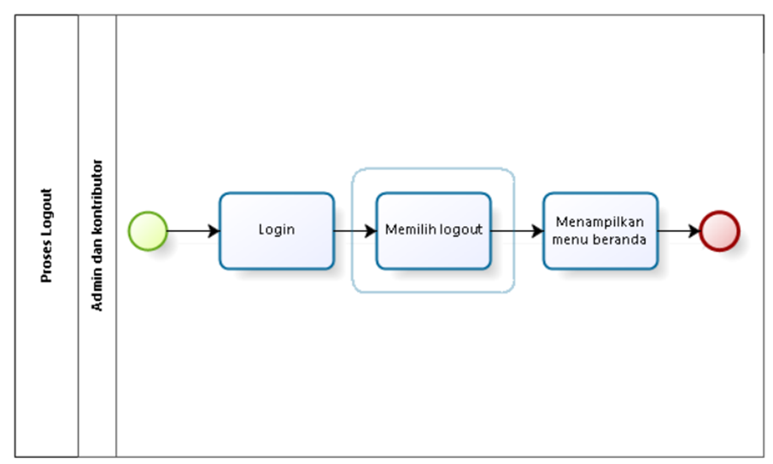

Gambar . BPMN Logout

#### 2.1.2.27 Business Process Melihat Profil

Dalam sistem, saat *User* ingin melihat halaman tempat makan user dapat mengakses website terlebih dahulu lalu memilih profil lalu user bisa melihat halaman profil tersebut. Gambar bisnis proses melihat profil dapat dilihat pada gambar 22.

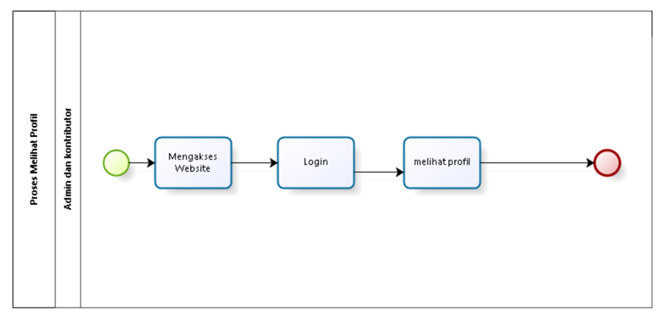

Gambar . BPMN Melihat Profil

#### 2.1.2.29 Business Process Mengedit Profil

Pada fungsi ini admin dan contributor juga dapat mengedit profil. Admin dan user harus login terlebih dahulu lalu memilih menu profil lalu admin dan contributor dapat mengedit profil. Gambar bisnis proses mengedit profil dapat dilihat pada gambar 30.

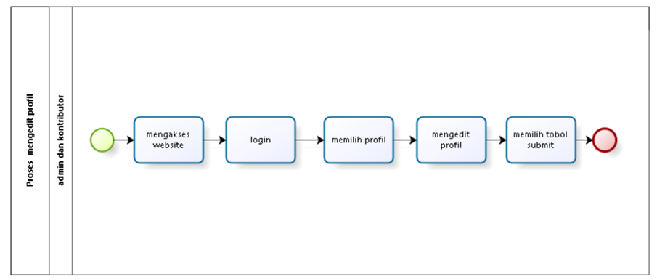

Gambar . BPMN Mengedit Profil

#### 2.1.2.30 Business Process Melihat Testimoni

Dalam sistem, saat *User* ingin melihat testimoni user dapat mengakses website terlebih dahulu lalu memilih menu yang ingin dilihat Lalu melihat testimoni. Gambar bisnis proses melihat testimoni dapat dilihat pada gambar 31 .

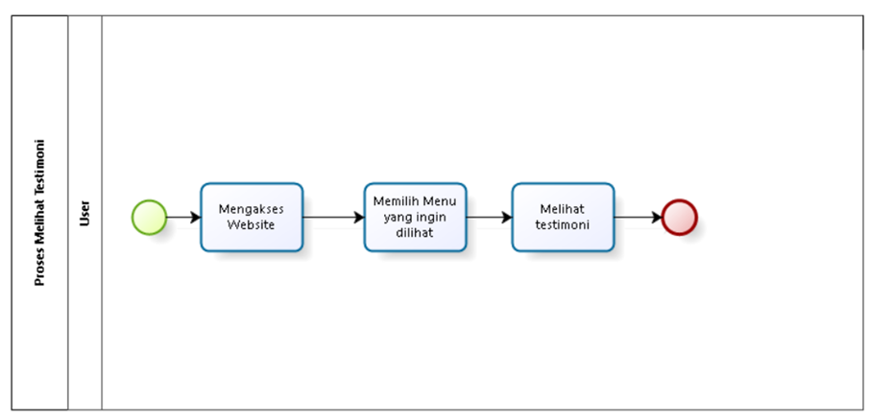

Gambar . BPMN Melihat Testimoni

#### 2.1.2.31 Business Process Menambah Testimoni

Pada fungsi menambah testimoni yang dapat dilakukan oleh contributor, kontributor harus melakukan login terlebih dahulu lalu contributor dapat menambahkan testimoni. Gambar bisnis proses menambah testimoni dapat dilihat pada gambar 32.

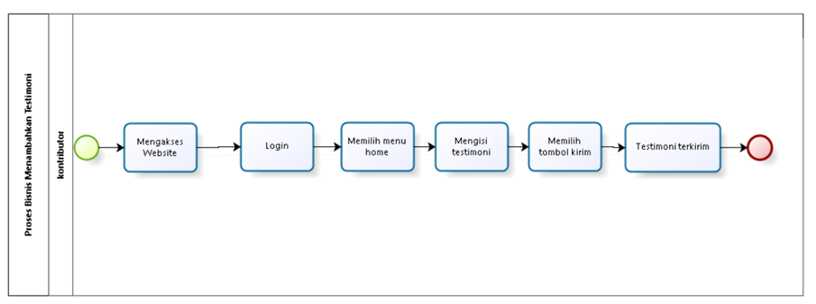

Gambar . BPMN Menambah Testimoni

#### 2.1.2.32 Business Process Menampilkan Testimoni

Fungsi menampilkan testimoni hanya dapat dilakukan oleh admin. Admin harus login terlebih dahulu lalu memilih menu testimoni, setelah itu admin dapat memilih untuk menampilkan testimoni atau tidak. Gambar bisnis proses menampilkan testimoni dapat dilihat pada gambar 33.

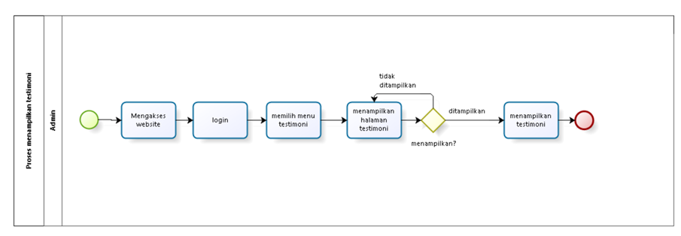

Gambar . BPMN Menampilkan Testimoni

#### 2.1.2.33 Business Process Menambah Kategori Destinasi

Pada fungsi menambah kategori destinasi digunakan oleh admin. Pada fungsi ini admin dapat menambahkan kategori destinasi. Untuk dapat menambahkan kategori destinasi admin harus melakukan *login* terlebih dahulu. Kemudian admin akan memilih tombol “tambah” Secara otomatis sistem akan menampilkan *form* menambahkan kategori destinasi. Kemdian sistem akan menyimpan ketika admin telah memilih tombol “*submit*”. Gambar bisnis proses menambah kategori destinasi dapat dilihat pada gambar 34.

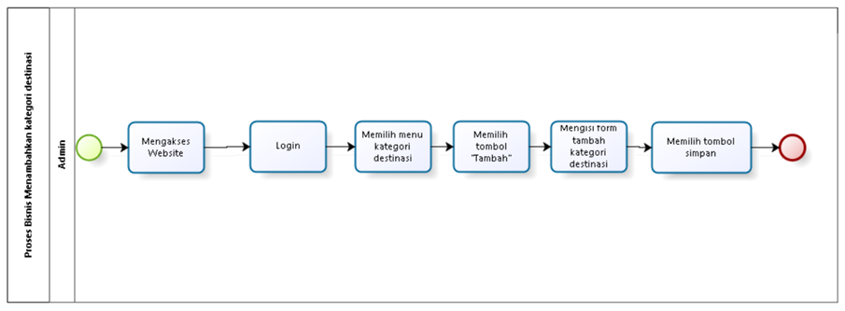

Gambar . BPMN Menambah Kategori Destinasi

#### 2.1.2.34 Business Process Mengedit Kategori Destinasi

Pada fungsi ini admin dapat mengedit kategori destinasi. Admin harus melakukan *login* terlebih dahulu. Kemudian admin memilih menu kategori destinasi. Pada halaman tersebut admin memilih tombol edit. Secara otomatis sistem akan menampilkan *form* pengeditan. Setelah selesai mengedit informasi admin memilih tombol *submit.* Maka sistem akan menyimpan informasi yang telah diedit pada sistem. Gambar bisnis proses mengedit kategori destinasi dapat dilihat pada gambar 34.

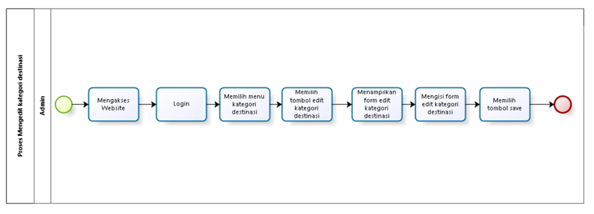

Gambar . BPMN Mengedit Kategori Destinasi

#### 2.1.2.35 Business Process Menghapus Kategori Destinasi

Admin ingin menghapus kategori destinasi akan memilih menu kategori destinasi. Kemudian admin akan memilih salah satu kategori destinasi yang ingin di hapus dan memilih tombol hapus. Dengan secara otomatis sistem akan menghapus informasi yang sudah dipilih untuk dihapus. Gambar bisnis proses menghapus kategori destinasi dapat dilihat pada gambar 35.

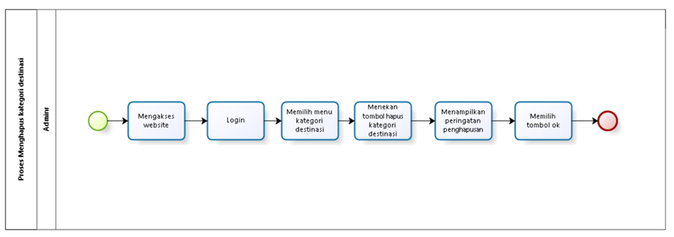

Gambar . BPMN Menghapus Kategori Destinasi

#### 2.1.2.36 Business Process Menambah Kategori Info Wisata

Pada fungsi menambah kategori info wisata oleh admin pada fungsi ini admin dapat menambahkan informasi yang ada pada kategori info wisata. Untuk dapat menambahkan kategori info wisata admin harus *login* terlebih dahulu. Kemudian admin akan memilih tombol “tambah” Secara otomatis sistem akan menampilkan *form* menambahkan kategori info wisata. Kemdian sistem akan menyimpan ketika admin telah memilih tombol “*submit*”. Gambar bisnis proses menambah kategori info wisata dapat dilihat pada gambar 36.

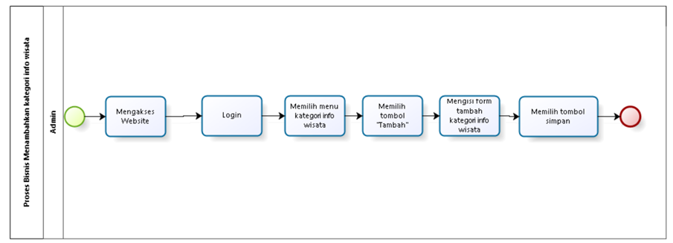

Gambar . BPMN Menambah kategori Info Wisata

#### 2.1.2.37 Business Process Mengedit Kategori Info Wisata

Pada fungsi ini admin juga dapat mengedit kategori info wisata. Sebelum dapat mengedit kategori info wisata ini admin harus *login* terlebih dahulu. Kemudian admin memilih kategori info wisata. Pada halaman tersebut admin memilih tombol edit. Secara otomatis sistem akan menampilkan *form* pengeditan. Setelah selesai mengedit informasi admin memilih tombol *submit.* Maka sistem akan menyimpan informasi yang telah diedit pada sistem. Gambar bisnis proses mengedit kategori info wisata dapat dilihat pada gambar 37.

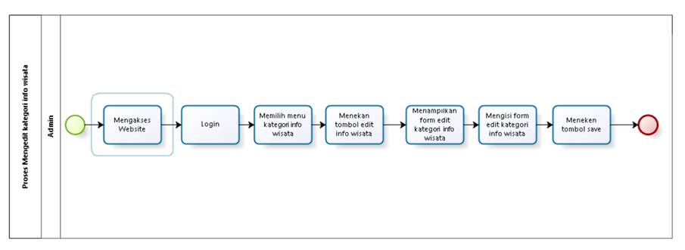

Gambar . PMN Mengedit Kategori Info Wisata

#### 2.1.2.38 Business Process Menghapus Kategori Info Wisata

#### Admin yang ingin menghapus kategori info wisata akan memilih kategori info wisata. Kemudian admin memilih salah satu kategori yang ingin di hapus dan memilih tombol hapus. Dengan secara otomatis sistem akan menghapus informasi yang sudah dipilih. Gambar bisnis proses menghapus kategori info wisata dapat dilihat pada gambar 38.

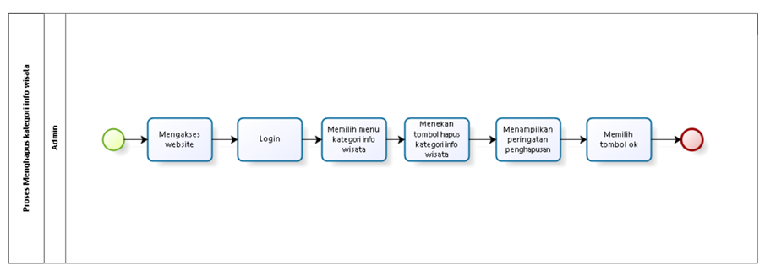

Gambar . BPMN Menghapus Kategori Tempat Wisata

## Fungsi Utama *(Target System)*

Adapun fungsi-fungsi yang terdapat dalam Website wisata di sekitar danau toba adalah sebagai berikut.

1. Fungsi login digunakan oleh admin dan kontributor untuk dapat masuk ke dalam website dan mengolah data website.
2. Fungsi logout digunakan oleh admin dan kontibutor untuk keluar dari halaman website.
3. Fungsi Registrasi digunakan oleh guest yang ingin bergabung menjadi contributor.
4. Fungsi Melihat Akomodasi

Fungsi ini digunakan oleh user untuk melihat halaman akomodasi.

1. Fungsi Menambah Informasi Akomodasi  
    Fungsi ini digunakan oleh admin dan kontributor untuk menambahkan informasi akomodasi pada website
2. Fungsi Mengedit Informasi Akomodasi  
    Fungsi ini digunakan oleh admin dan contributor untuk mengedit informasi akomodasi pada website.
3. Fungsi Menghapus Informasi Akomodasi  
    Fungsi ini digunakan oleh admin dan kontributor untuk menghapus informasi akomodasi pada website.
4. Fungsi Melihat Tempat Makan

Fungsi ini digunakan oleh user untuk melihat halaman tempat makan.

1. Fungsi Menambah Informasi Tempat Makan  
    Fungsi ini digunakan oleh admin dan contributor untuk menambah informasi tempat makan pada website.
2. Fungsi Mengedit Informasi Tempat Makan  
    Fungsi ini digunakan oleh admin dan contributor untuk mengedit informasi tempat makan pada website.
3. Fungsi Menghapus Informasi Tempat Makan  
    Fungsi ini digunakan oleh admin dan contributor untuk menghapus informasi tempat makan pada website.
4. Fungsi Melihat Info Wisata

Fungsi ini digunakan oleh user untuk melihat halaman info wisata.

1. Fungsi Menambah Info Wisata  
    Fungsi ini digunakan oleh admin dan kontributor untuk menambah informasi info wisata pada website.
2. Fungsi Mengedit Info wisata  
    Fungsi ini digunakan oleh admin dan contributor untuk mengedit informasi info wisata pada website.
3. Fungsi Menghapus Info wisata  
    Fungsi ini digunakan oleh admin dan contributor untuk menghapus informasi info wisata pada website.
4. Fungsi Melihat Destinasi

Fungsi ini digunakan oleh user untuk melihat halaman destinasi.

1. Fungsi Menambah Destinasi  
    Fungsi ini digunakan oleh admin dan kontributor untuk menambah informasi destinasi pada website.
2. Fungsi Mengedit Destinasi  
    Fungsi ini digunakan oleh admin dan contributor untuk mengedit informasi destinasi pada website.
3. Fungsi Menghapus Destinasi  
    Fungsi ini digunakan oleh admin dan contributor untuk menghapus informasi destinasi pada website.
4. Fungsi Melihat Kabupaten

Fungsi ini digunakan oleh user untuk melihat halaman kabupaten.

1. Fungsi Menambah Kabupaten  
    Fungsi ini digunakan oleh admin untuk menambah informasi kabupaten pada website.
2. Fungsi Mengedit Kabupaten  
    Fungsi ini digunakan oleh admin untuk mengedit informasi kabupaten pada website.
3. Fungsi Menghapus Kabupaten  
    Fungsi ini digunakan oleh admin untuk menghapus informasi kabupaten pada website.
4. Fungsi Melihat Galeri

Fungsi ini digunakan oleh user untuk melihat halaman galeri.

1. Fungsi Melihat Tentang Kami

Fungsi ini digunakan oleh user untuk melihat halaman tentang kami.

1. Fungsi Melihat Testimoni

Fungsi ini digunakan oleh user untuk melihat testimoni.

1. Fungsi Menambah Testimoni  
    Fungsi ini digunakan oleh kontributor untuk menambah testimoni pada website.
2. Fungsi Menampilkan Testimoni  
    Fungsi ini digunakan oleh admin untuk menampilkan testimoni pada website.
3. Fungsi Melihat Profil

Fungsi ini digunakan oleh admin dan contributor untuk melihat profil.

1. Fungsi Mengedit Profil  
    Fungsi ini digunakan oleh admin dan kontributor untuk mengedit informasi profil pada website.
2. Fungsi Menambahkan Kategori Destinasi  
    Fungsi ini digunakan oleh admin untuk menambahkan kategori destinasi.
3. Fungsi Mengedit Kategori Destinasi  
    Fungsi ini digunakan oleh admin untuk mengedit kategori destinasi
4. Fungsi Menghapus kategori Destinasi  
    Fungsi ini digunakan oleh admin untuk menghapus kategori destinasi
5. Fungsi Menambahkan kategori info wisata  
    Fungsi ini digunakan oleh admin untuk menambahkan kategori info wisata.
6. Fungsi Mengedit Kategori Info Wisata  
    Fungsi ini digunakan oleh admin untuk mengedit kategori info wisata.
7. Fungsi Menghapus Kategori Info Wisata  
    Fungsi ini digunakan oleh admin untuk menghapus kategori info wisata.

## Kelompok dan Karakteristik Pengguna

Adapun kelompok dan karakteristik pengguna terdiri dari admin (maintenance) dan pengguna . Kelompok dan karakteristik pengguna dilampirkan pada tabel 4.

Table . Kelompok dan Karakteristik Pengguna

|  |  |  |
| --- | --- | --- |
| Kategori Pengguna | Fungsi | Hak Akses ke Sistem Informasi Sarana Prasarana IT Del |
| Admin (pihak *maintenance*) | Mengelola informasi dalam sistem  Melakukan CRUD (*Create, Read, Update, Delete)* pada menu setiap menu | 1. Akses ke menu *login* 2. Akses ke menu *create, read, update, delete* informasi dalam sistem 3. Akses ke menu pengiriman notifikasi melalui sistem |
| *Guest* | Melihat informasi dalam sistem dan menginput data ke sistem | 1. Akses ke menu *login* 2. Akses ke menu Lapor *Maintenance* 3. Akses ke menu *home* 4. Akses ke menu *profil* 5. Akses ke menu galeri 6. Akses ke menu *contact* 7. Akses ke menu *logout* |
| Contributor | - Melakukan Registrasi untuk memiliki akun untuk mengakses sistem  - *Login* ke dalam sistem  - Melakukan CRUD (*Create, Read, Update, Delete)* pada menu setiap menu  - Mengisi *form* testimoni  - Mengedit akun profil | - Akses ke menu *dashboard*  - Akses ke menu galeri  - Akses ke menu testimoni |

### 2.3.1 Pengguna 1

|  |  |  |
| --- | --- | --- |
| *Description of user* | : | *Admin (pihak maintenance)* |
| *Role* | : | *Admin* |
| *Prerequisite* | : | *Admin* memiliki akun khusus harus *login* terlebih dahulu dengan *email* dan *password* |
| *Task description* | : | *Admin* dapat mengelola informasi dalam sistem, seperti menambahkan, mengedit, menghapus serta mengirimkan data dan pesan informasi. |

### 2.3.2 Pengguna 2

|  |  |  |
| --- | --- | --- |
| *Description of user* | : | Contributor |
| *Role* | : | Contributor |
| *Prerequisite* | : | Contributor masuk ke halaman website wisata sekitar Toba. |
| *Task description* | : | Contributor dapat melihat informasi dan membuat testimoni pada halaman destinasi yang ada pada *website.* |

### 2.3.3 Pengguna 3

*Description of User* : *Guest*

*Role : Guest*

*Prerequisite : Guest* harus memiliki jaringan internet yang stabil agar dapat

masuk dan mengakses sistem

*Task Description : Guest* dapat melihat informasi dalam sistem

## Lingkungan

Subbab ini akan menjelaskan tentang lingkungan sistem, dimulai dari pengembangan, pengujian, hingga pengoperasian sistem.

### Pengembangan

Spesifikasi minimal perangkat lunak yang digunakan dalam pengembangan Sistem Informasi Klinik Del terlampir dalam tabel 5.

Table . Lingkungan Pengembangan

|  |  |  |
| --- | --- | --- |
| Server | : | *Apache* |
| Database Engine | : | *MySQL* |
| Installed Software | : | *Mozilla Firefox, Google Chrome, Apache* |
| Operating System | : | *Windows 11* |
| Minimum Storage | : | *16 GB* |

### Pengujian

Spesifikasi minimal perangkat lunak yang digunakan dalam pengujian Website Wisata Sekitar Danau Toba terlampir dalam tabel 6.

Table . Lingkungan Pengujian

|  |  |  |
| --- | --- | --- |
| Server | : | *Apache* |
| Database Engine | : | *My SQL* |
| Installed Software | : | *Apache, Google Chrome, Mozilla Firefox* |
| Operating System | : | *Windows 11* |
| Minimum Storage | : | *128 GB* |

### Pengoperasian

Spesifikasi minimal perangkat lunak yang digunakan dalam pengoperasian Sistem Informasi Klinik Del terlampir dalam tabel 7.

Table . Lingkungan Pengoperasian

|  |  |  |
| --- | --- | --- |
| Server | : | *Apache* |
| Database Engine | : | *My SQL* |
| Installed Software | : | *Apache, Mozilla Firefox, Google Chrome* |
| Operating System | : | *Windows 11* |
| Minimum Storage | : | *128 GB* |

## 

## Batasan Desain dan Implementasi

Website dapat diakses dengan baik melalui browser yang mendukung penggunaan HTML 5 dan PHP, seperti *mozilla firefox* dan *google chrome*. Website dapat diakses oleh user tanpa melakukan *login*. Website ini juga nantinya sangat bergantung pada jaringan yang tersedia. Apabila tidak terdapat jaringan dan aplikasi bantuan penyedia server, maka website ini tidak akan dapat dijalankan dan diakses oleh *user*.

## Asumsi dan Kebergantungan

Adapun asumsi dan kebergantungan dalam pengembangan Website Wisata Sekitar Danau Toba adalah sebagai berikut.

Asumsi :

1. Setiap tahapan yang dilakukan dalam pengerjaan proyek adalah sesuai dan tepat dengan jadwal yang telah ditentukan.
2. Segala data-data yang dikumpulkan, baik dari *client* dan dosen pembimbing adalah benar adanya.

Kebergantungan :

1. Data yang nantinya ada dalam sistem merupakan data yang benar dan tepat.
2. *Client* harus mengetahui fitur dalam sistem serta fungsi dan tata cara penggunaan.

# Kebutuan Rinci

Bab ini berisi penjelasan secara keseluruhan mengenai sistem secara spesifik, yang mencakup antarmuka, kebutuhan fungsional, dan Kebutuhan Non Fungsional dari sistem yang akan dibangun.

## Kebutuhan Antarmuka

Subbab ini menjelaskan tentang kebutuhan antarmuka yang terdapat dalam sistem. Kebutuhan antarmuka dalam sistem terdiri dari antarmuka sistem, antarmuka pengguna, antarmuka perangkat keras, dan antarmuka komunikasi. Secara detail, antarmuka sistem akan dijelaskan dalam sub-subbab berikut.

### Antarmuka Sistem

Website Wisata Sekitar Danau Toba dikembangkan dalam bentuk *website.* Antarmuka pengguna diperlukan dalam pengoperasian sistem yang dibangun.

### Antarmuka Pengguna

Antarmuka pengguna yang diperlukan dalam pengoperasian Website Wisata Sekitar Danau Toba adalah GUI (*Graphical User Interface*). Perangkat lunak yang akan dikembangkan membutuhkan interaksi dengan pengguna. Interaksi antara pengguna dengan sistem membutuhkan suatu alat untuk dapat mentransformasikan masukan (*input*) dan keluaran (*output*) dari dan untuk pengguna. Perangkat tersebut adalah sebagai berikut.

1. Monitor

Monitor digunakan sebagai wadah untuk melihat tampilan *output* proses yang dilakukan.

1. *2. Keyboard*

*Keyboard* digunakan sebagai media untuk memasukkan data yang diperlukan ke dalam sistem.

1. *3. Mouse*

*Mouse* digunakan untuk membantu dalam proses memasukkan data (sebagai pointer kursor di layar monitor). Tampilan layer atau *user interface* website terlampir pada gambar sebagai berikut.

* + - 1. **Tampilan Halaman Login (Admin)**

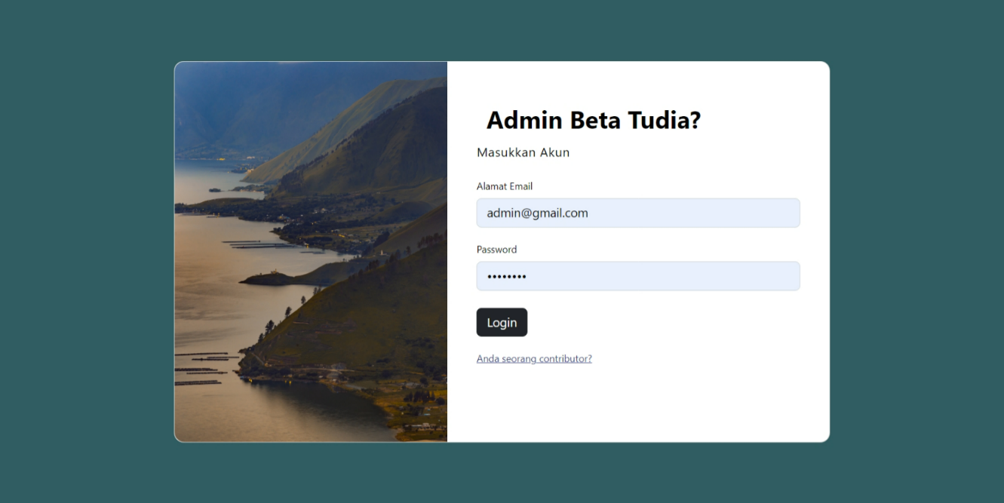Pada halaman login untuk admin terdapat *form* yang herus di isi yaitu *form* Alamat Email dan *Password*. Admin harus memasukkan email dan kata sandi terlebih dahulu. Tampilan halaman *login* dapat dilihat pada gambar 39 .

Gambar . Tampilan Halaman Login (Admin)

* + - 1. **Tampilan Halaman Login (Kontributor)**

Pada halaman login untuk kontributor terdapat *form* yang herus di isi yaitu *form* Alamat Email dan *Password*. Admin harus memasukkan email dan kata sandi terlebih dahulu. Tampilan halaman *login* dapat dilihat pada gambar 40.

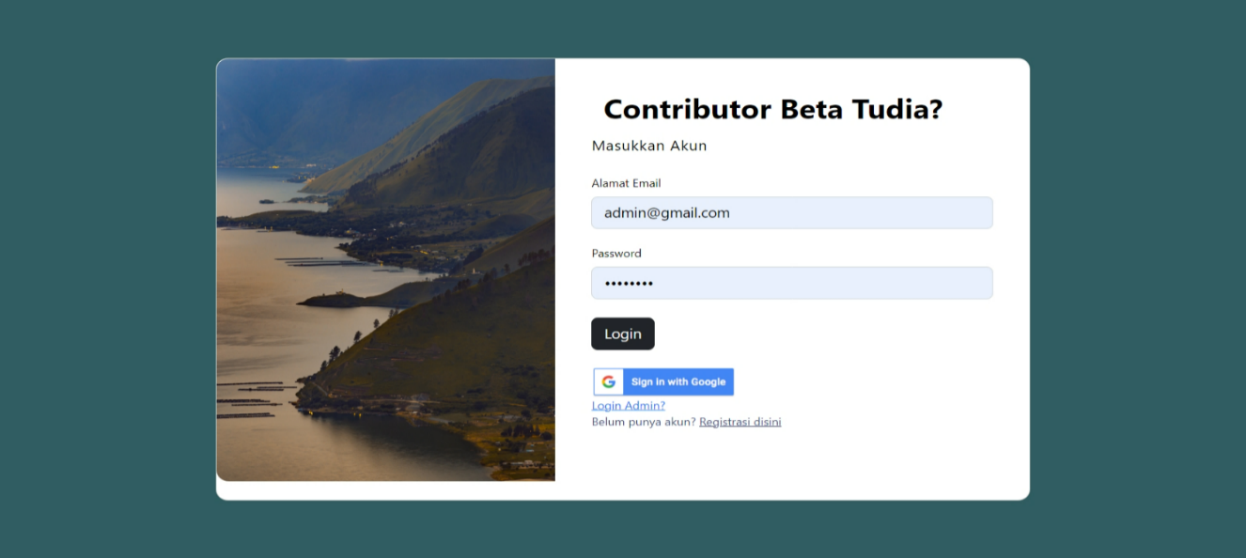

Gambar . Tampilan Halaman Login (Kontributor)

* + - 1. **Tampilan Halaman Registrasi (Kontributor)**

Pada halaman registrasi terdapat *form* yang harus di isi oleh guest yaitu *form* Nama, Alamat Email dan Password. Tampilan halaman registrasi dapat dilihat pada gambar 41.

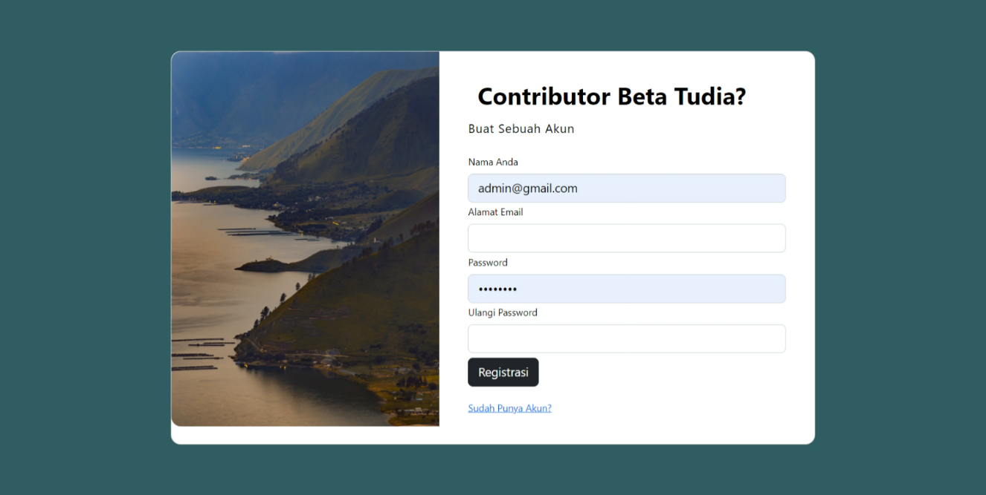

Gambar . Tampilan Halaman Resgitrasi (Kontributor)

* + - 1. **Tampilan Halaman Destinasi**

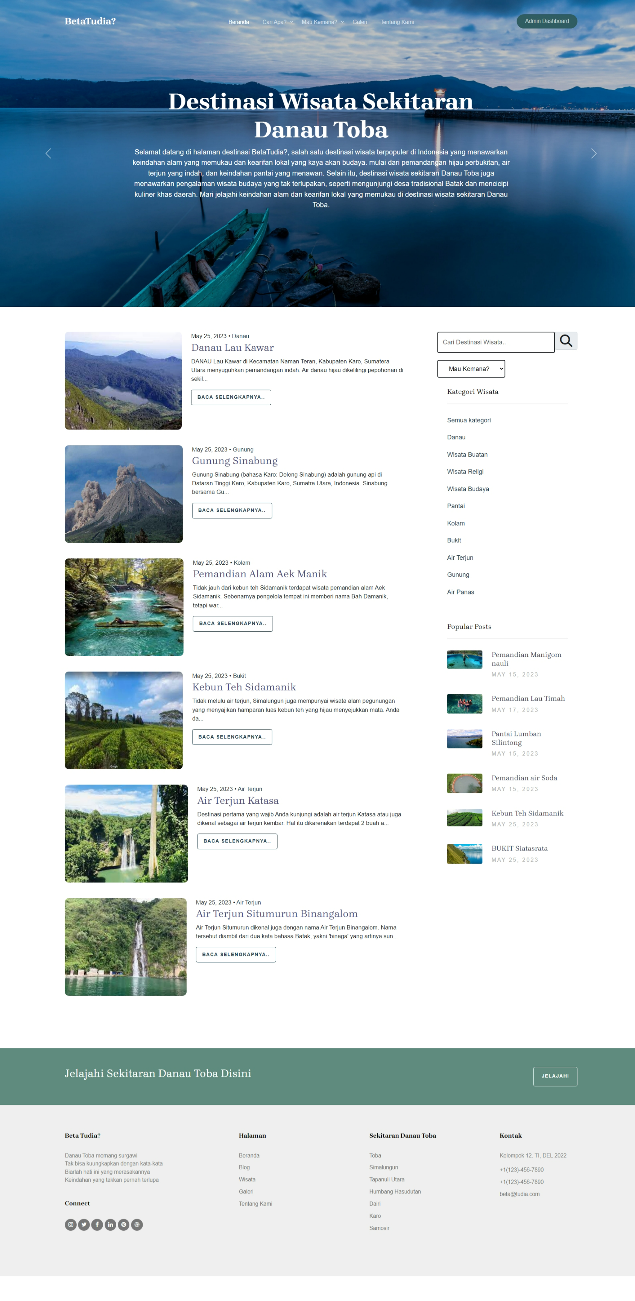

Gambar . Tampilan Halaman Destinasi

* + - 1. 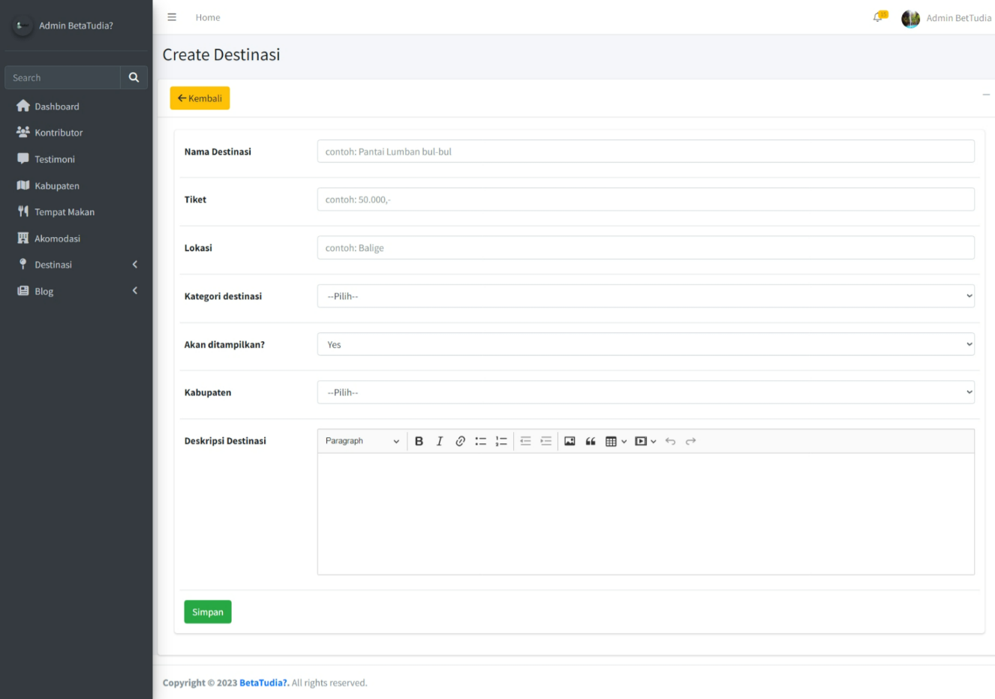**Tampilan Menambahkan Data Destinasi**

Gambar . Tampilan Menambahkan Data Destinasi

* + - 1. 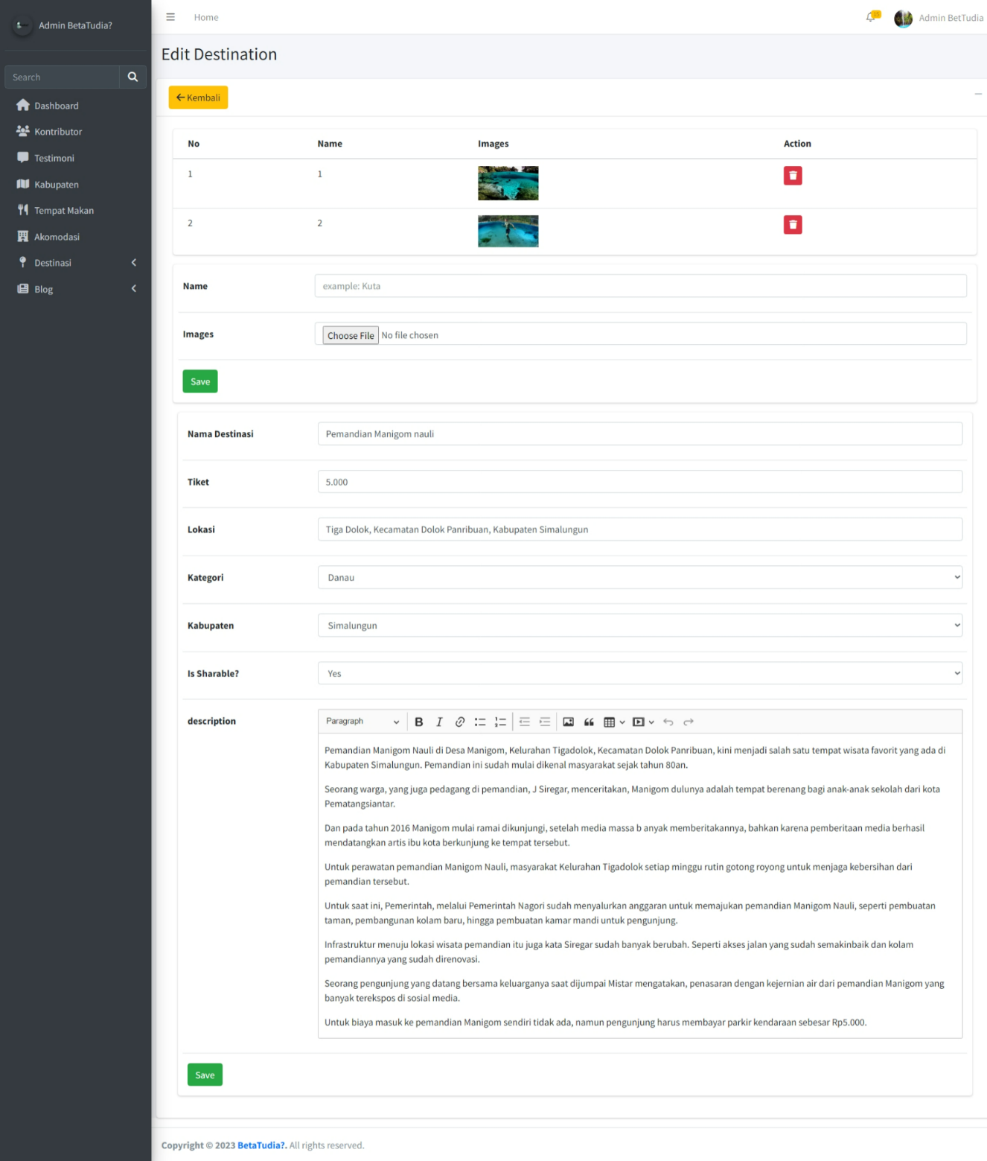**Tampilan Mengedit Data Destinasi**

Gambar . Tampilan Mengedit Data Destinasi

* + - 1. 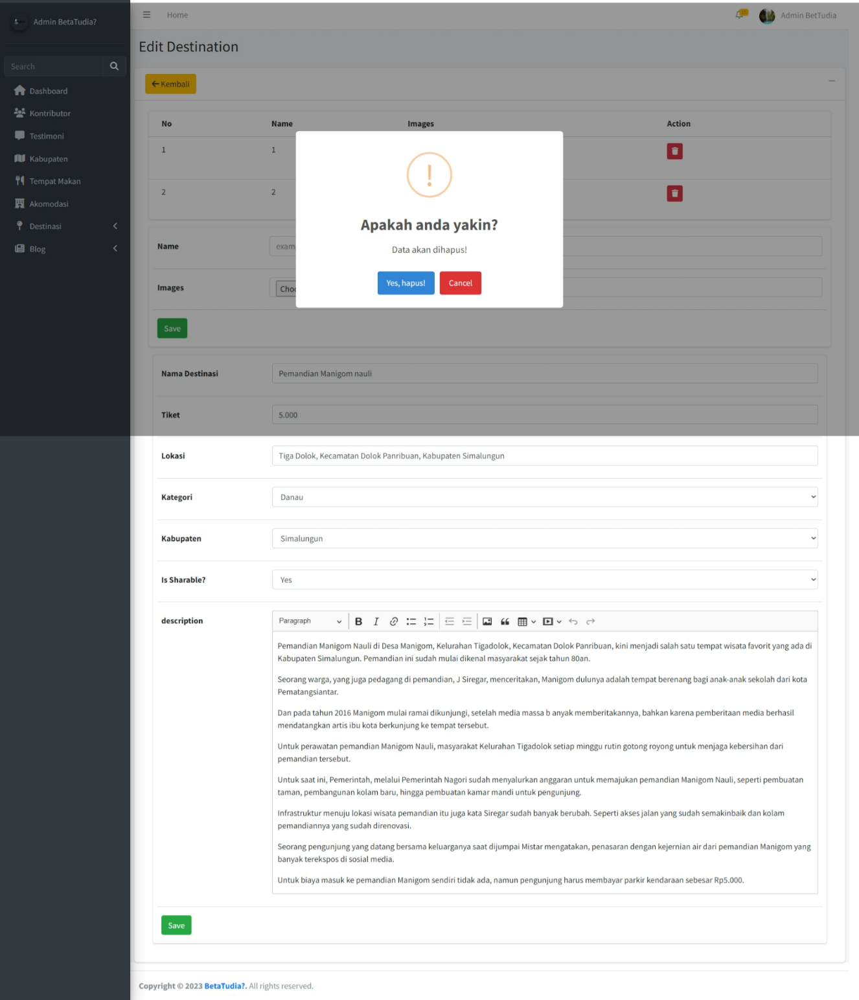**Tampilan Menghapus Destinasi**

Gambar . Tampilan Menghapus Destinasi

* + - 1. 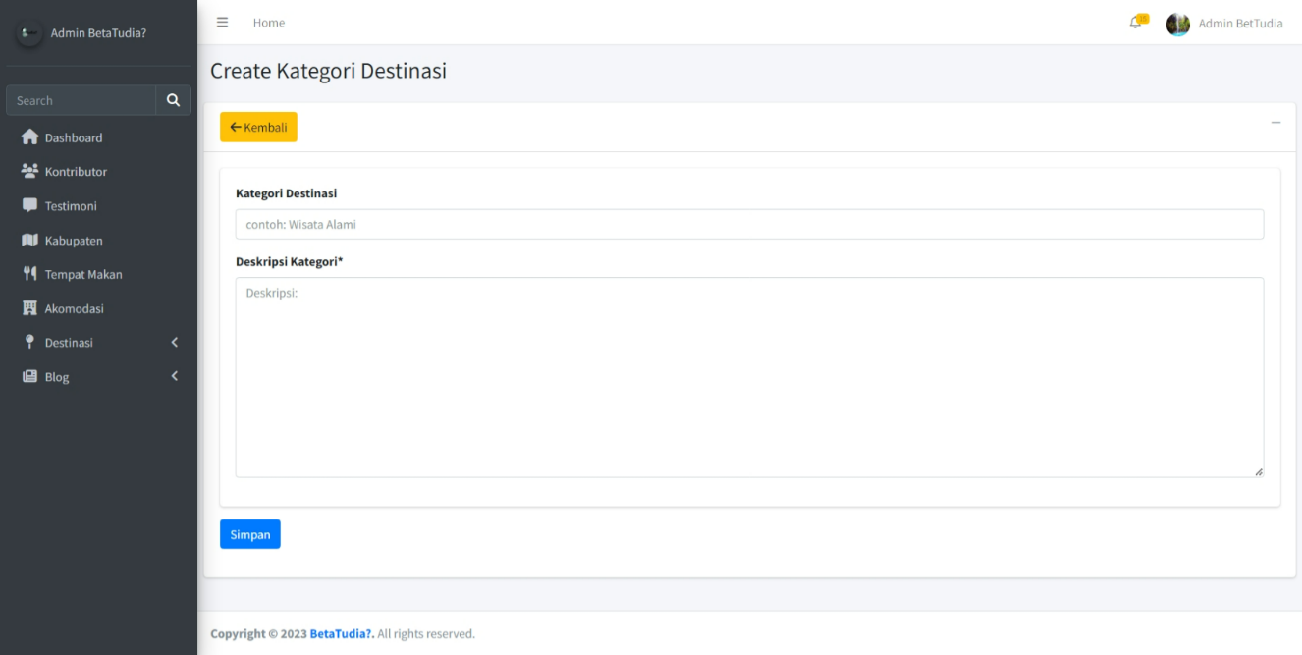**Tampilan Menambahkan Data Kategori Destinasi**

Gambar . Tampilan Menambahkan Data Kategori Destinasi

* + - 1. 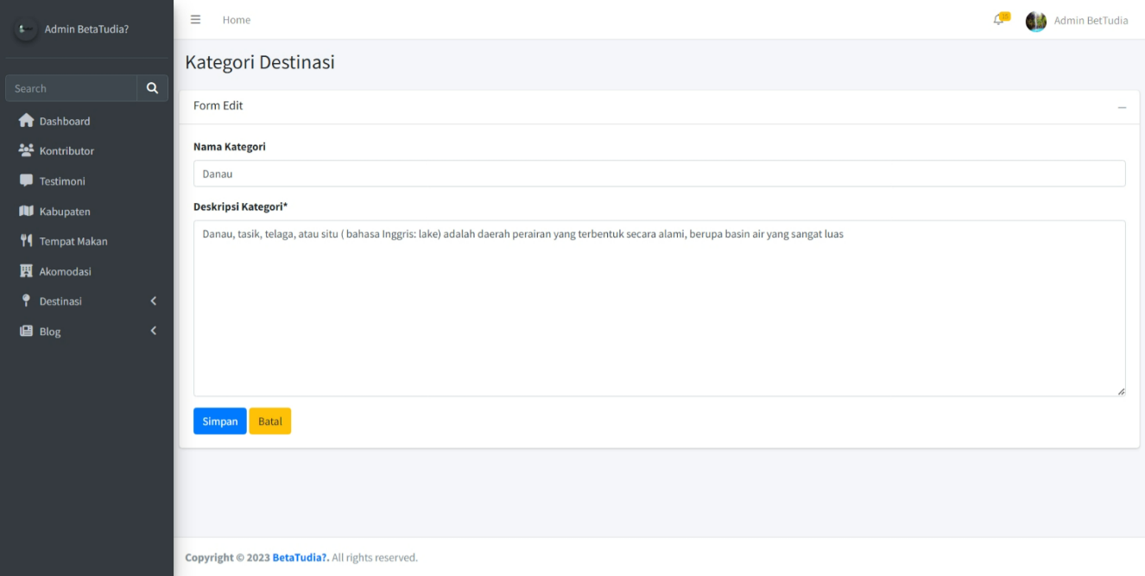**Tampilan Mengedit Data Kategori Destinasi**

Gambar . Tampilan Mengedit Data Kategori Destinasi

* + - 1. **Tampilan Menghapus Data Kategori Destinasi**

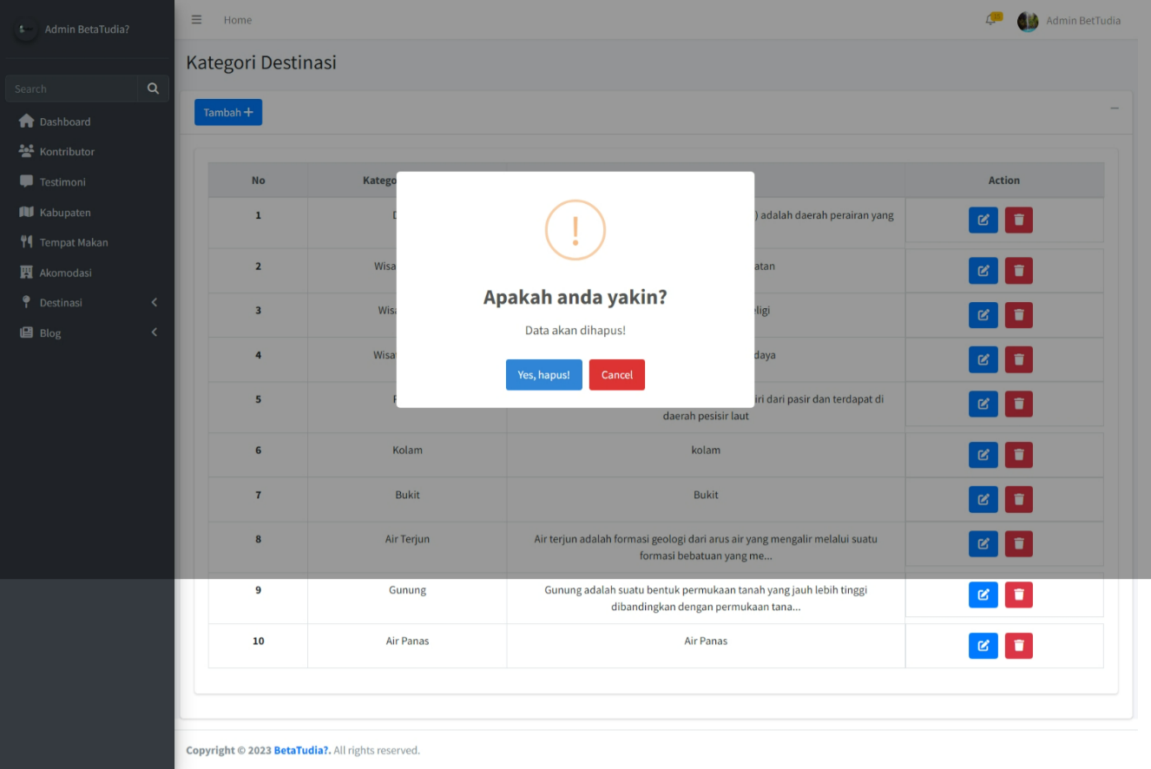

Gambar . Tampilan Menghapus Data Kategori Destinasi

* + - 1. **Tampilan Halaman Info Wisata**

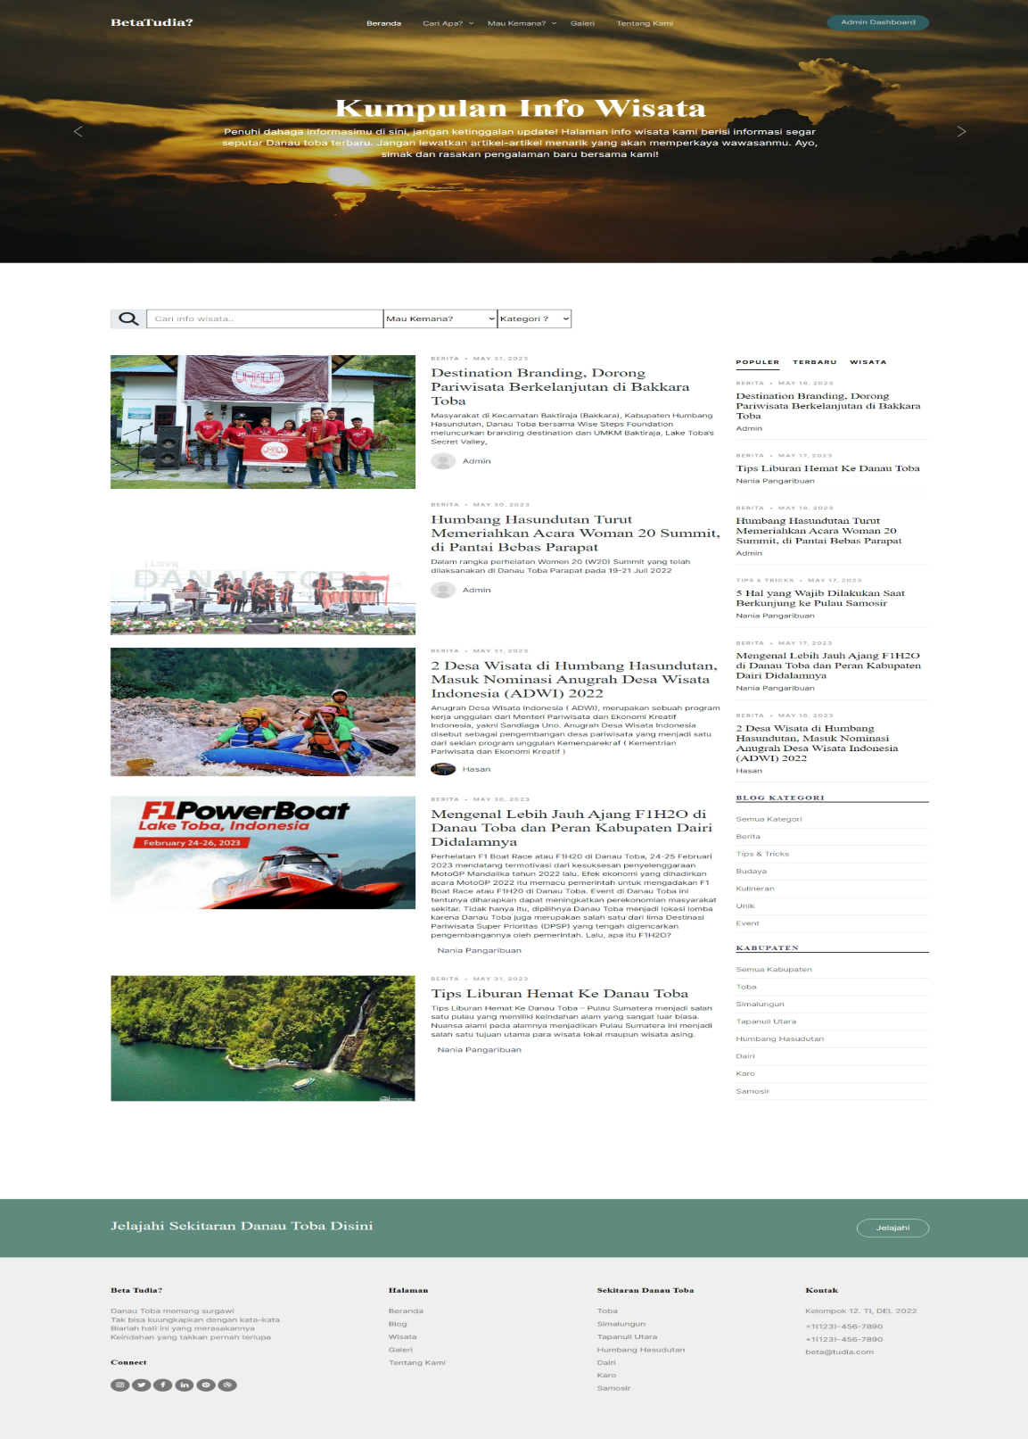

Gambar . Tampilan Halaman Info Wisata

* + - 1. 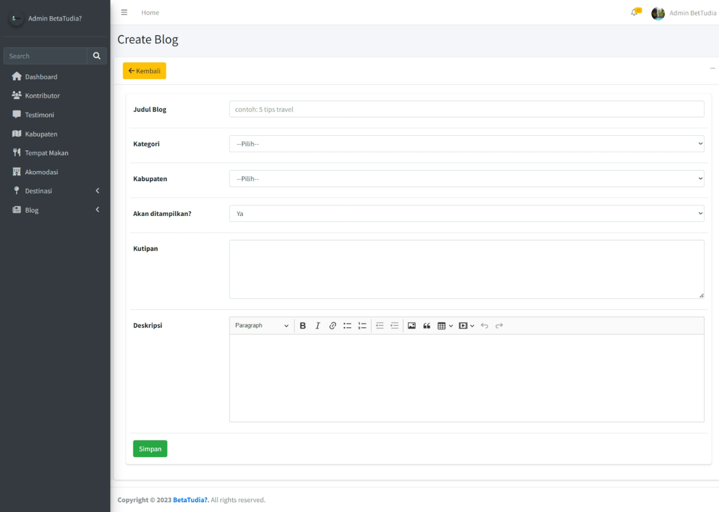**Tampilan Menambahkan Data Info Wisata**

Gambar . Tampilan Menambahkan Data Info Wisata

* + - 1. 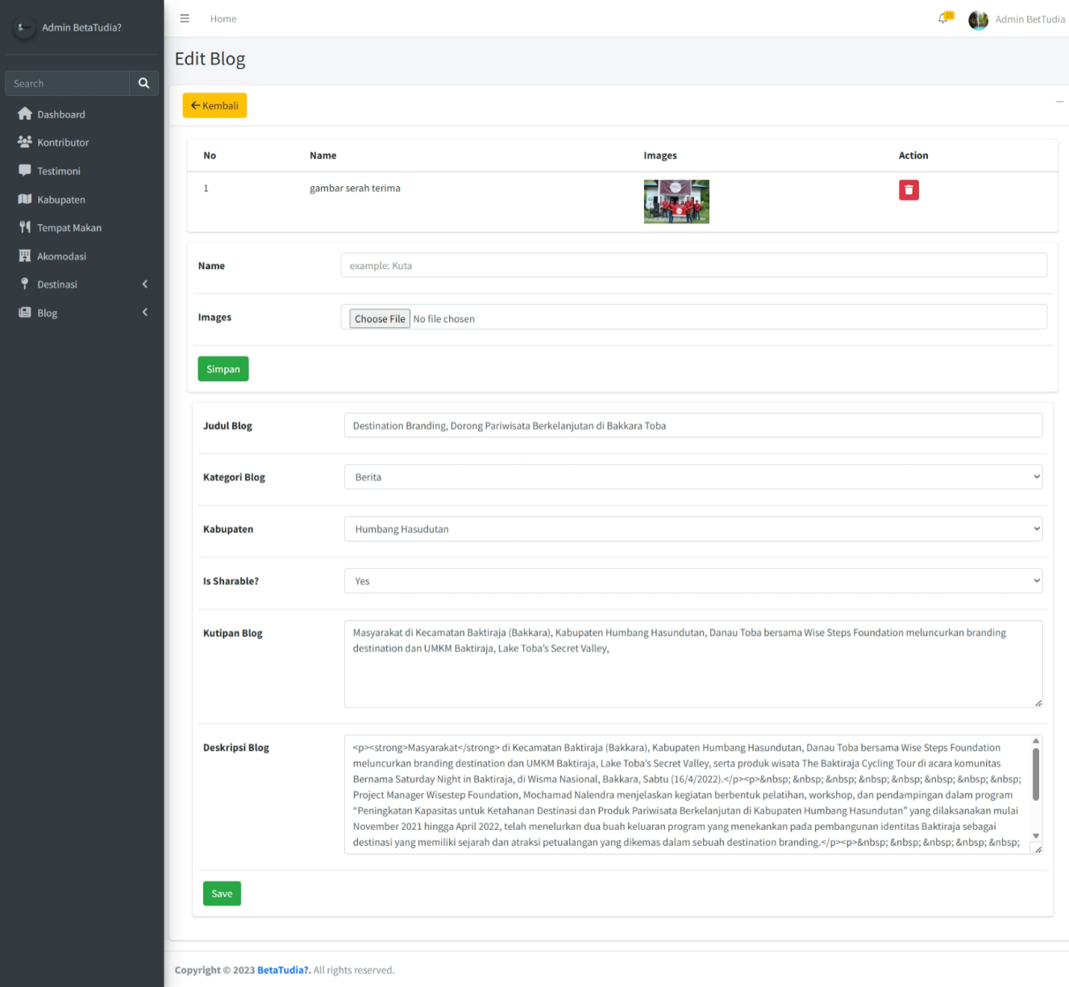**Tampilan Mengedit Data Info Wisata**

Gambar . Tampilan Mengedit Data Info Wisata

* + - 1. **Tampilan Menghapus Data Info Wisata**

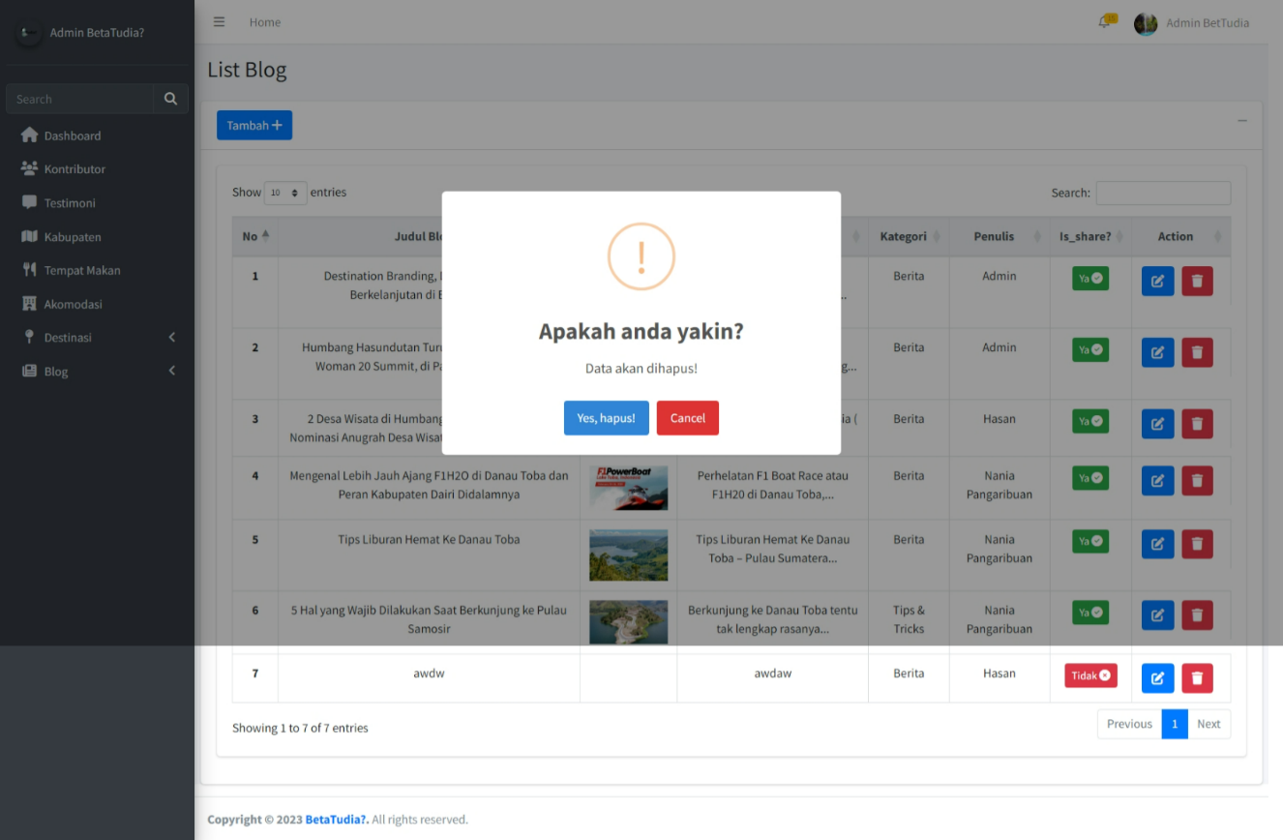

Gambar . Tampilan Menghapus Data Info Wisata

* + - 1. 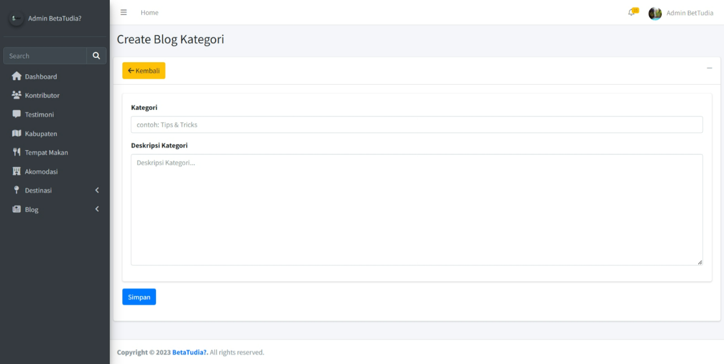**Tampilan Menambahkan Data Kategori Info Wisata**

Gambar . Tampilan Menambahkan Data Kategori Info Wisata

* + - 1. 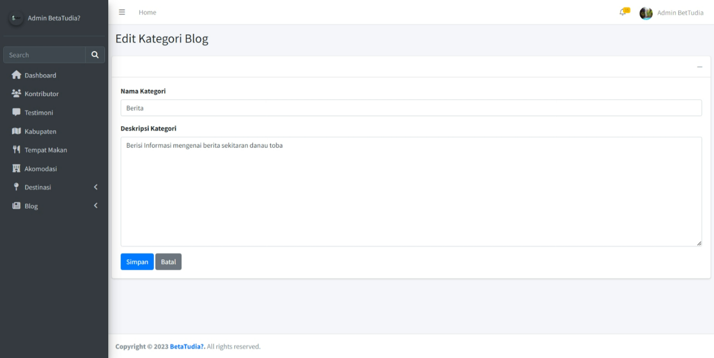**Tampilan Mengedit Data Kategori Info Wisata**

Gambar . Tampilan Mengedit Data Kategori Info Wisata

* + - 1. **Tampilan Menghapus Data Kategori Info Wisata**

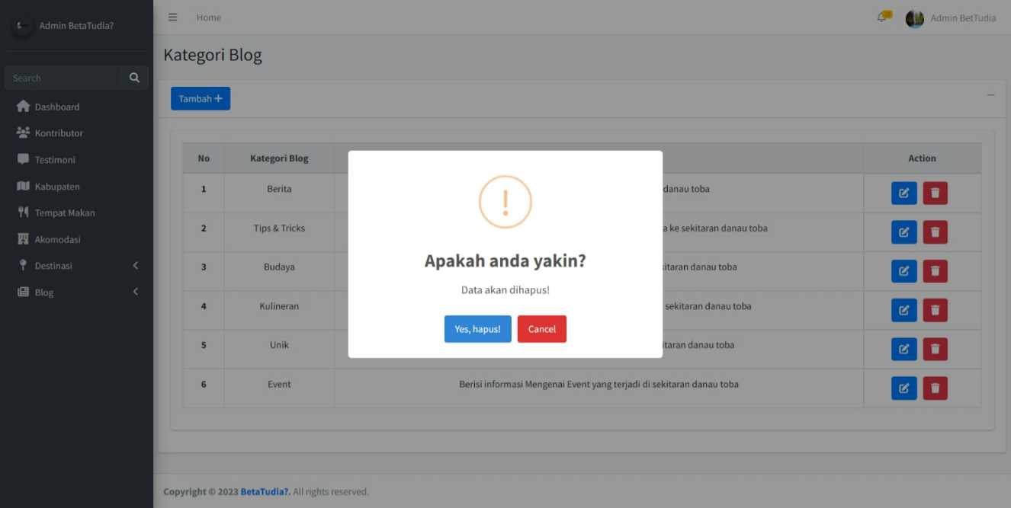

Gambar . Tampilan Menghapus Data Kategori Info Wisata

* + - 1. **Tampilan Halaman Galeri**

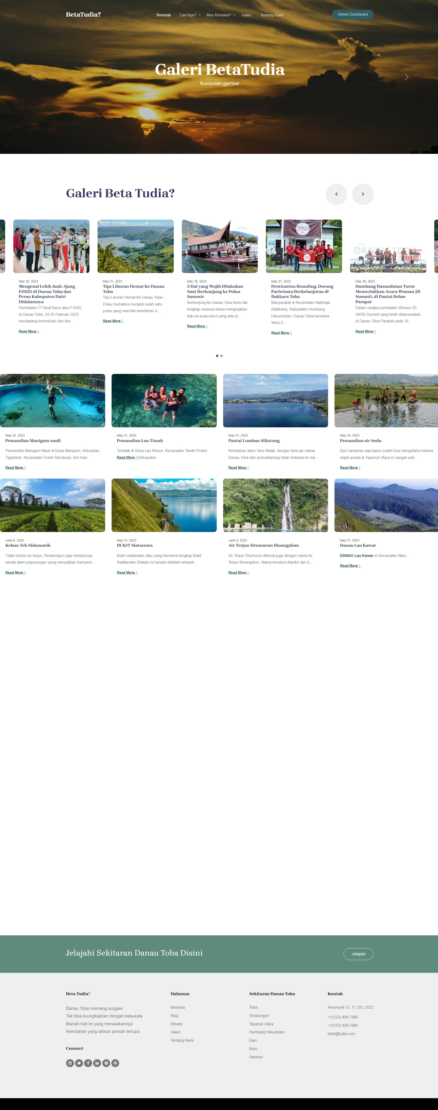

Gambar . Tampilan Halaman Galeri

* + - 1. **Tampilan Halaman Tentang Kami**

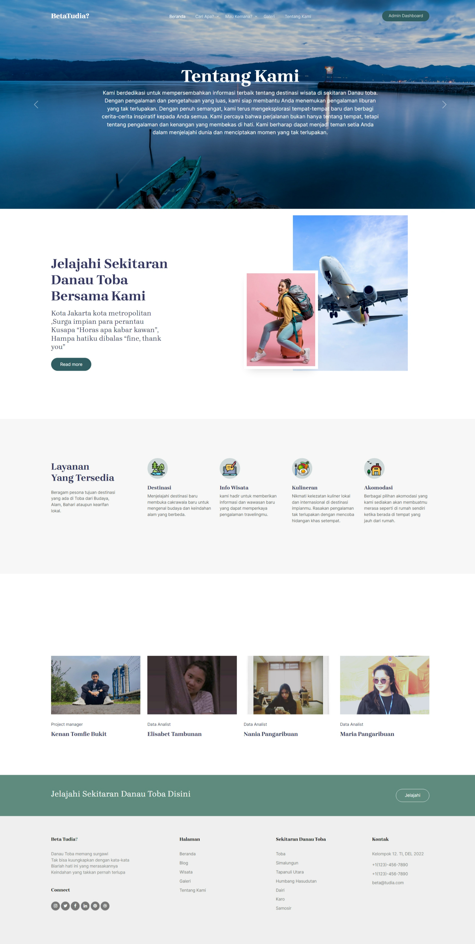

Gambar . Tampilan Halaman Tentang Kami

* + - 1. **Tampilan Halaman Tempat Makan**

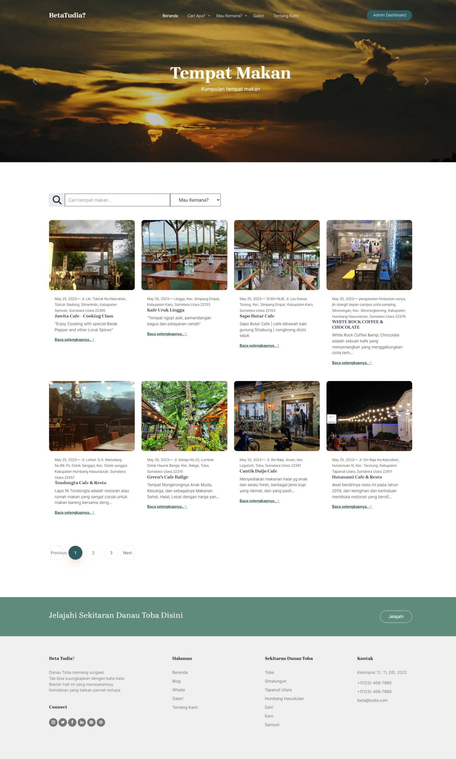

Gambar . Tampilan Halaman Tempat Makan

* + - 1. 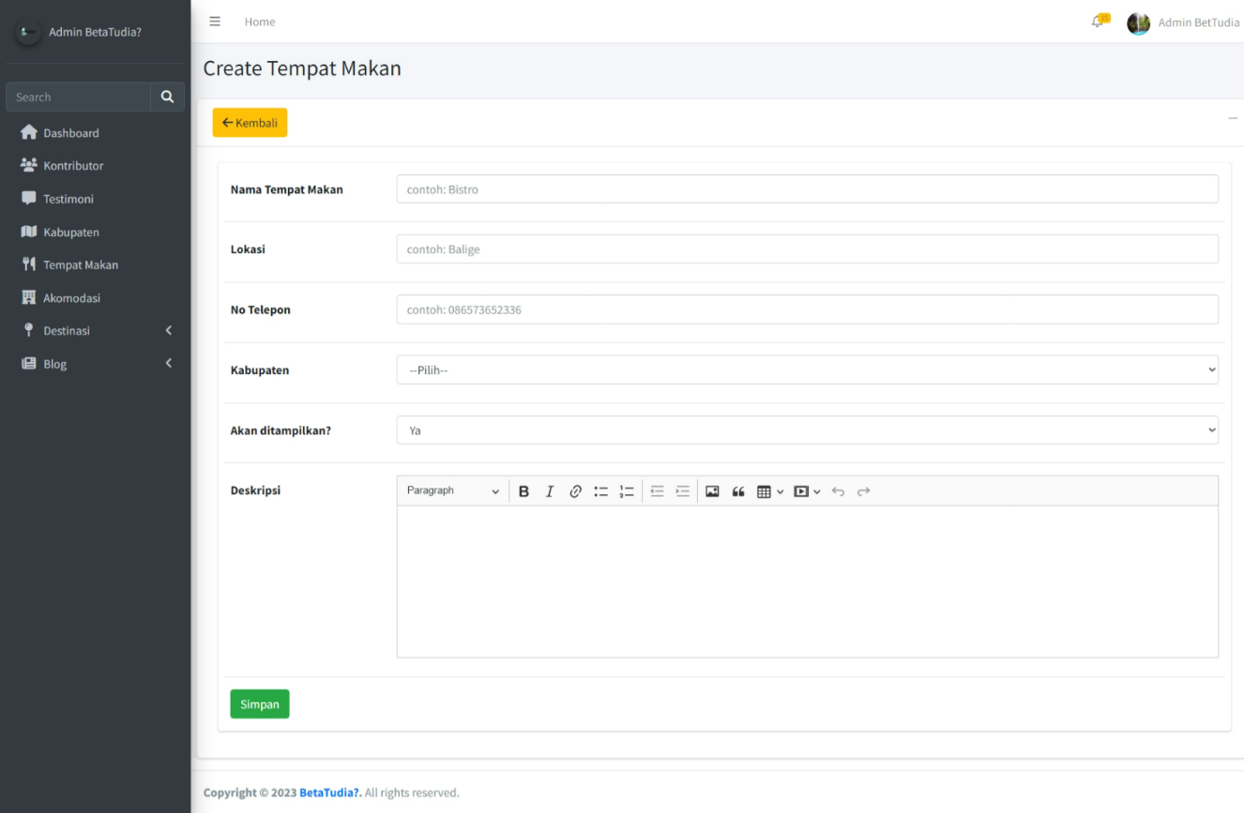**Tampilan Halaman Menambah Data Tempat Makan**

Gambar . Tampilan Halaman Menambah Data Tempat Makan

* + - 1. 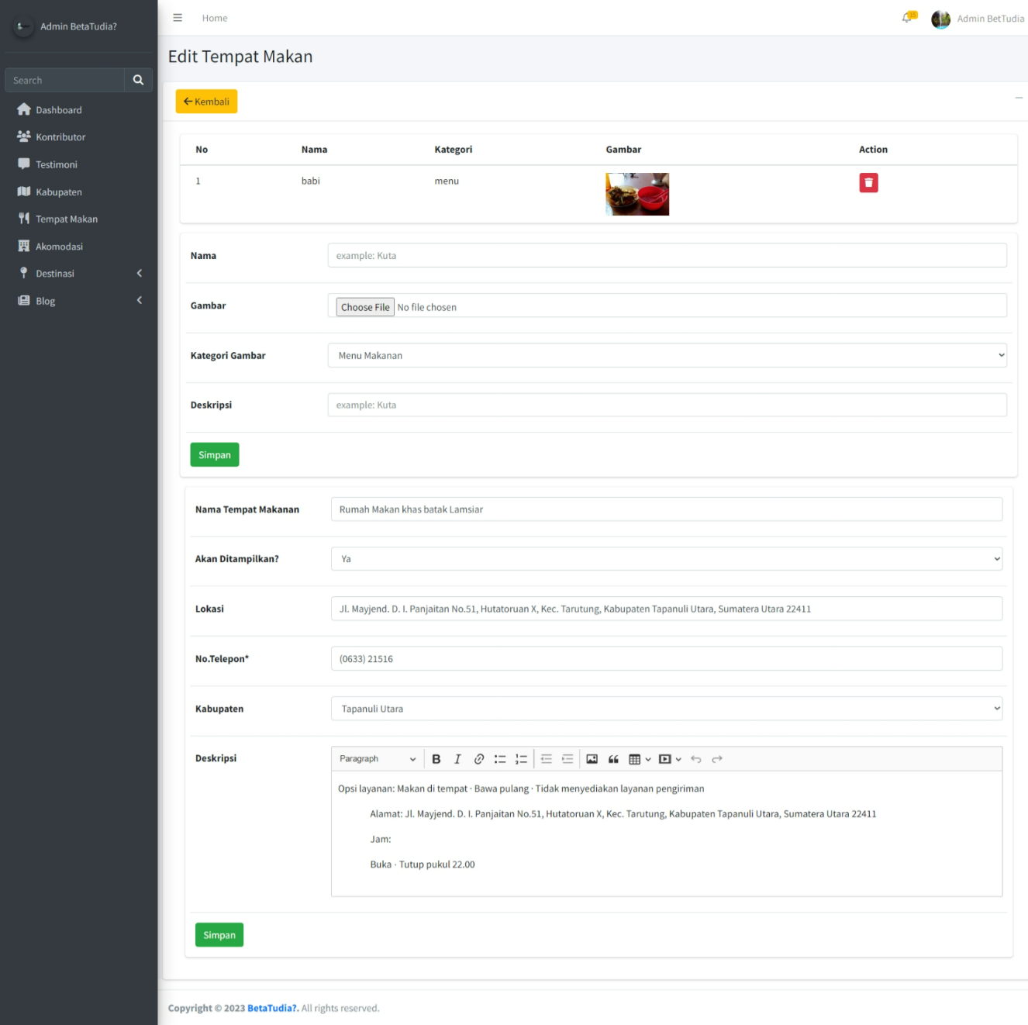**Tampilan Halaman Mengedit Data Tampat Makan**

Gambar . Tampilan Halaman Mengedit Data Tampat Makan

* + - 1. **Tampilan Halaman Menghapus Data Tempat Makan**

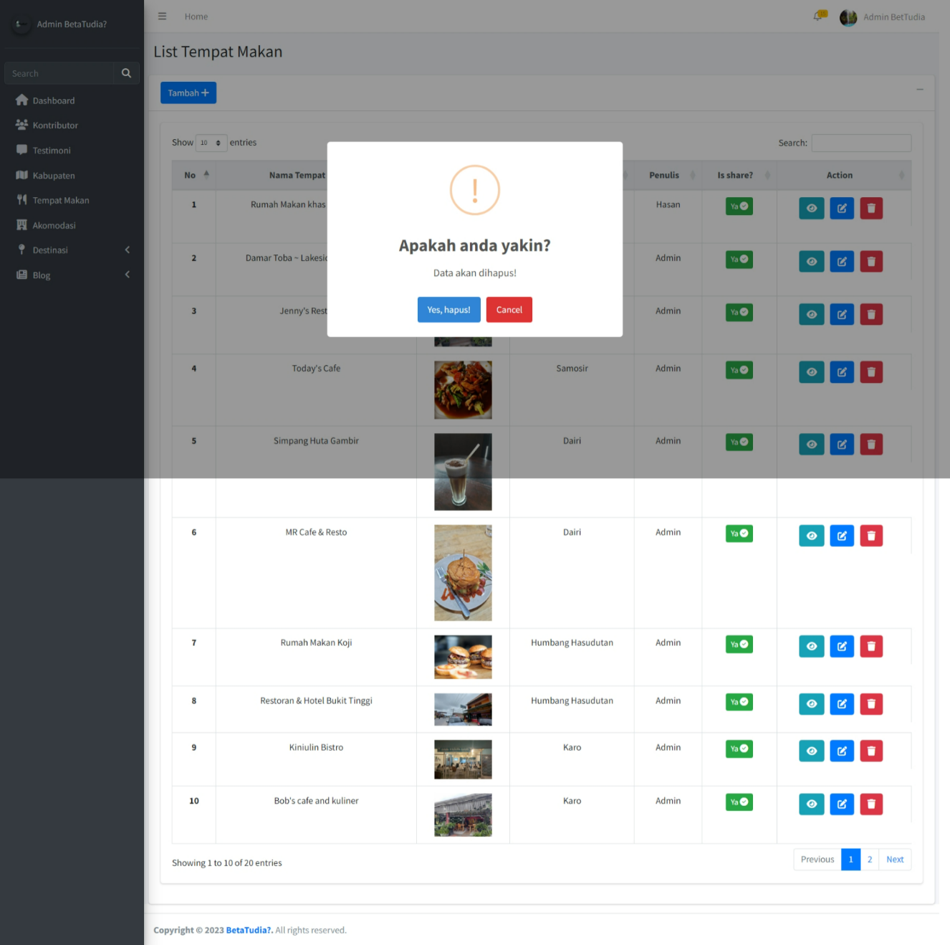

Gambar . Tampilan Halaman Menghapus Data Tempat Makan

* + - 1. 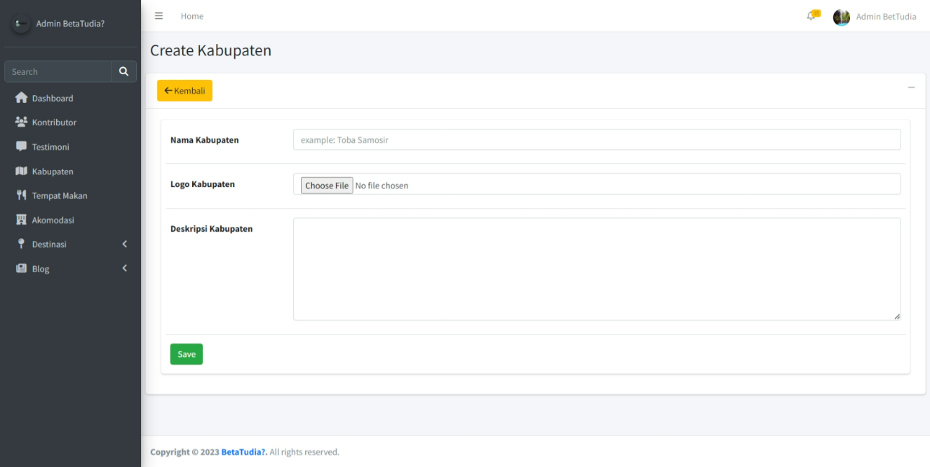**Tampilan Halaman Menambah Data Kabupaten**

Gambar . Tampilan Halaman Menambah Data Kabupaten

* + - 1. 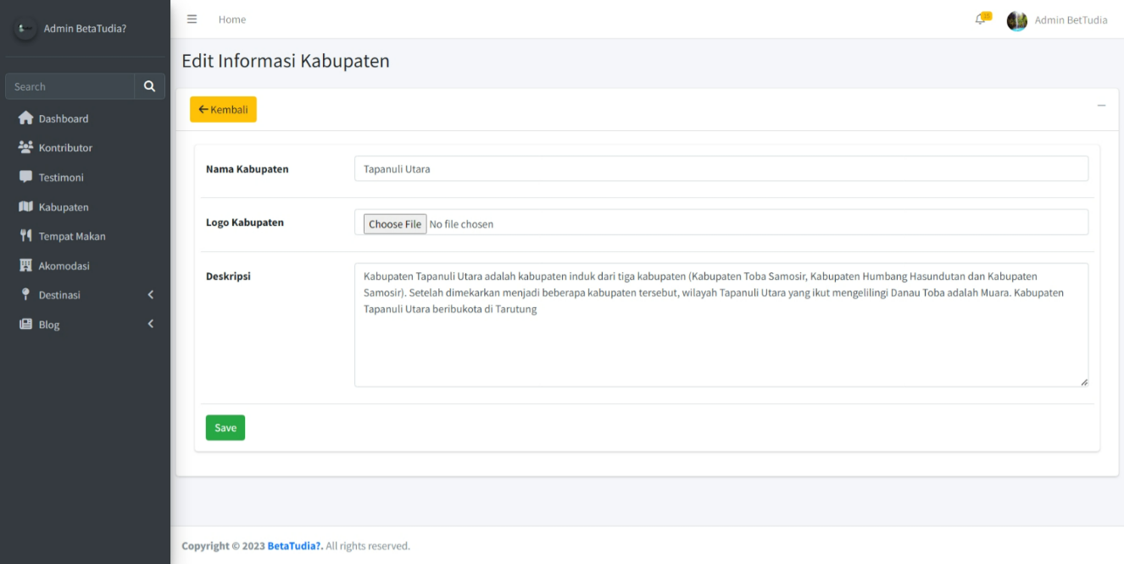**Tampilan Halaman Mengedit Data Kabupaten**

Gambar . Tampilan Halaman Mengedit Data Kabupaten

* + - 1. **Tampilan Halaman Menghapus Data Kabupaten**

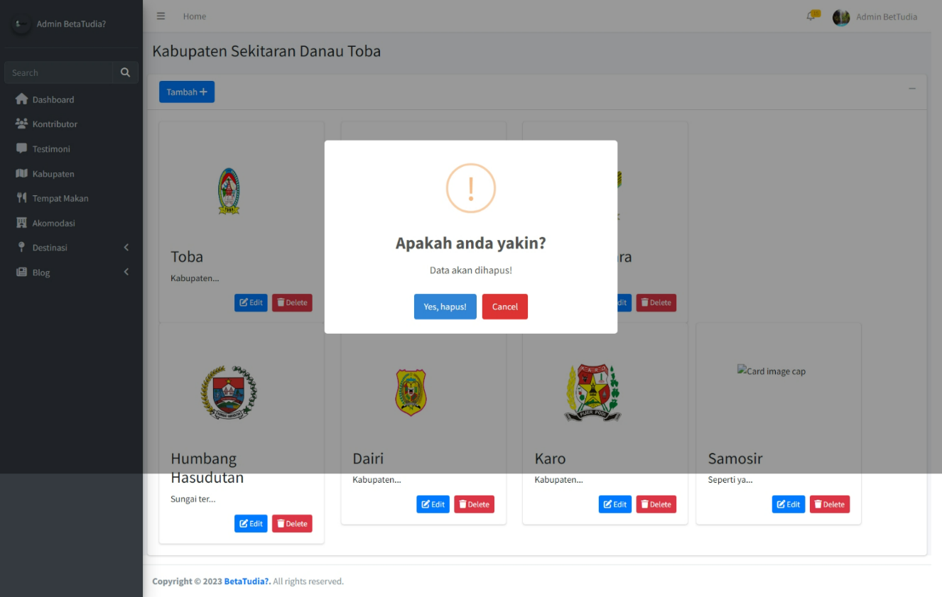

Gambar . Tampilan Halaman Menghapus Data Kabupaten

* + - 1. **Tampilan Halaman Daftar Kontributor**

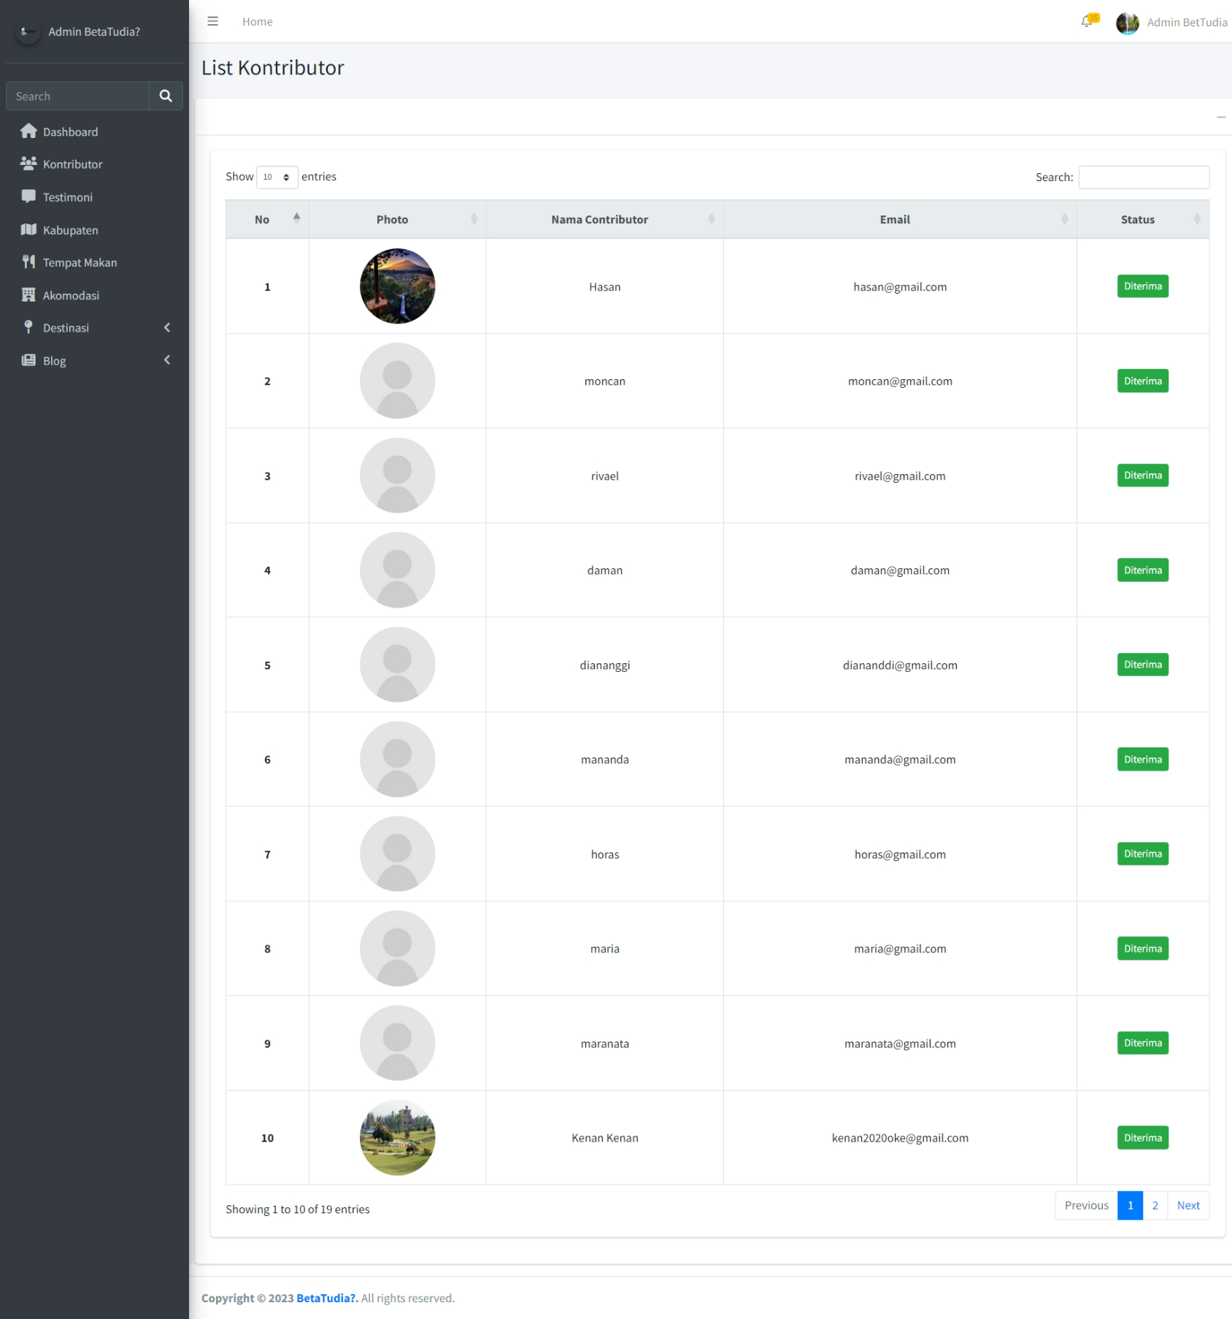

Gambar . Tampilan Halaman Daftar Kontributor

* + - 1. 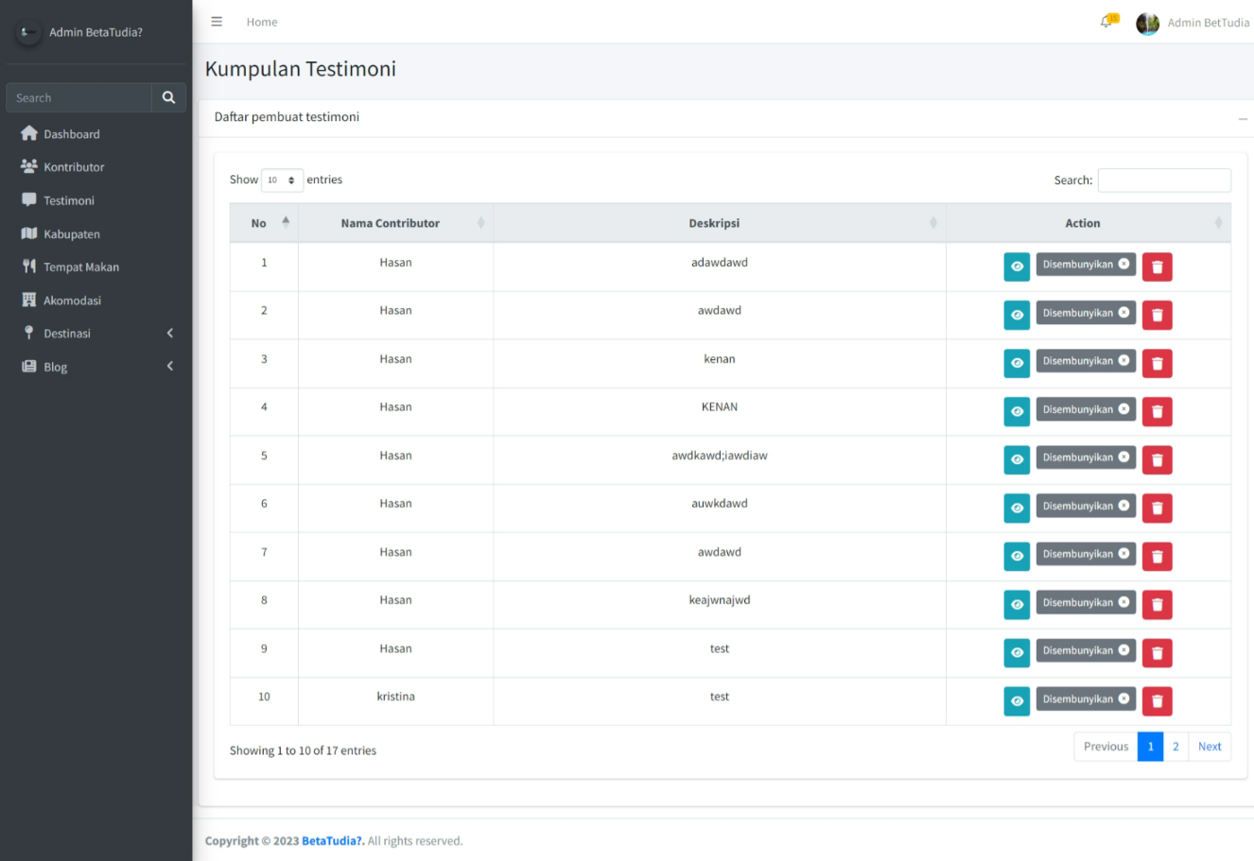**Tampilan Halaman Daftar Testimoni**

Gambar . Tampilan Halaman Daftar Testimoni

* + - 1. **Tampilan Halaman Menambah Testimoni (Kontributor)**

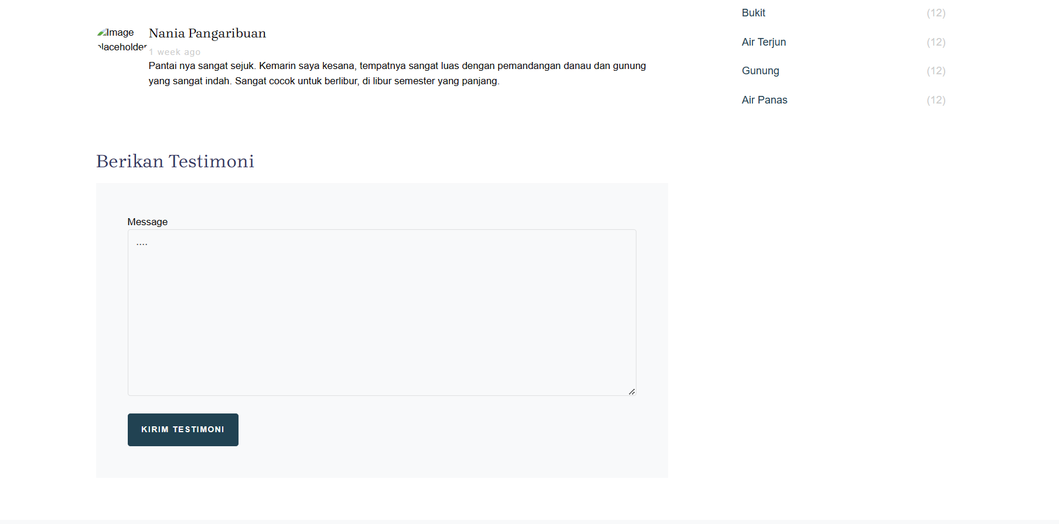

Gambar . Tampilan Halaman Menambah Testimoni (Kontributor)

* + - 1. 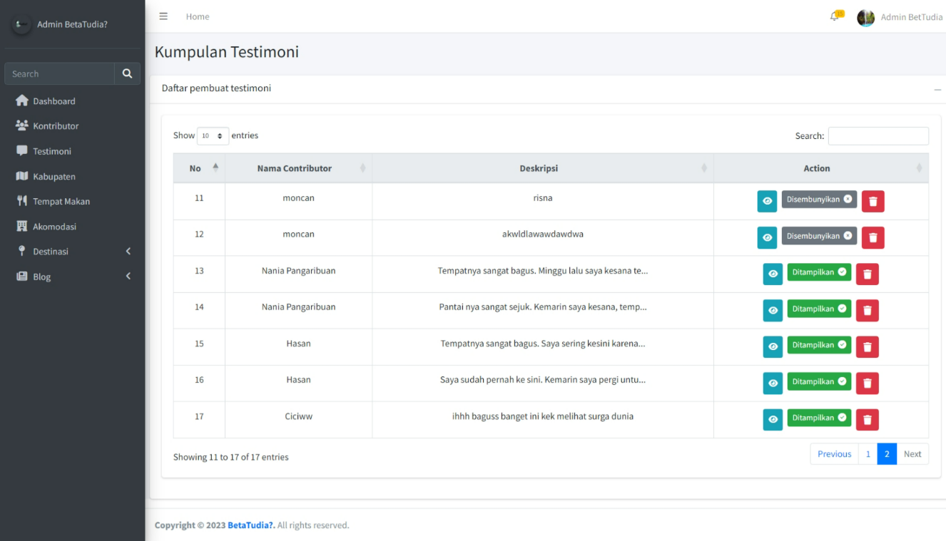**Tampilan Halaman Mengedit Testimoni**

Gambar . Tampilan Halaman Mengedit Testimoni

* + - 1. **Tampilan Halaman Menghapus Testimoni**

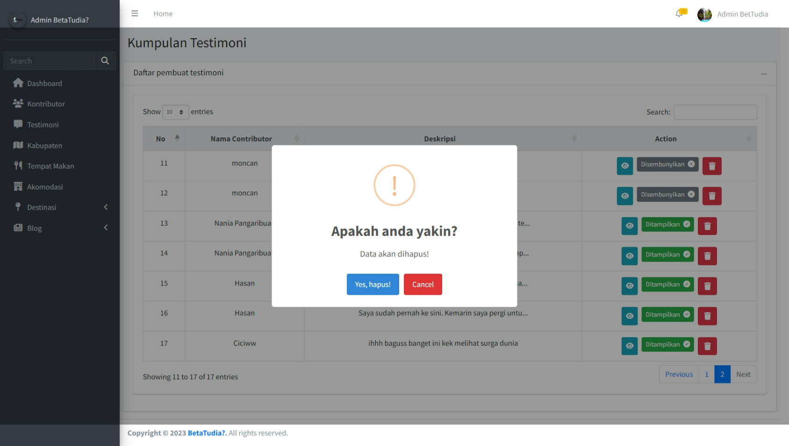

Gambar . Tampilan Halaman Menghapus Testimoni

* + - 1. **Tampilan Halaman Logout**

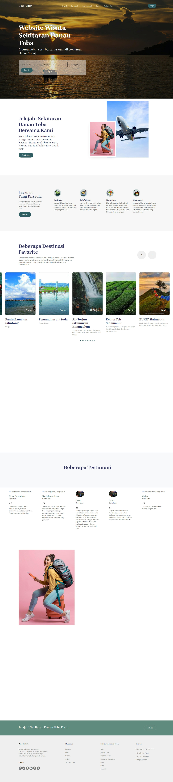

Gambar . Tampilan Halaman Logout

### Antarmuka Perangkat Keras

Antarmuka perangkat keras (*hardware interface*) memiliki fungsi untuk menjalankan sekumpulan perintah atau instruksi yang diberikan lalu menghasilkan keluaran dalam bentuk informasi. Jadi, fungsi utama dari *hardware interface* adalah menjalankan sistem atau perangkat lunak (*software*). Adapun perangkat keras yang dibutuhkan untuk dapat berinteraksi dengan sistem adalah *keyboard,* laptop/PC, dan *mouse.*

### Antarmuka Komunikasi

Antarmuka perangkat lunak merupakan serangkaian perangkat lunak yang digunakan untuk dapat berinteraksi pada sistem yang dibangun. Adapun perangkat lunak yang dibutuhkan dalam pembangunan Sistem Informasi Klinik Del adalah sebagai berikut.

1. DBMS : MySQL
2. Browser : Google Chrome, Mozilla Firefox
3. Text Editor : Sublime Text dan Visual Studio Code
4. Sistem Operasi : Windows 10
5. Bahasa pemrograman : PHP
6. Aplikasi database : SQLyog, MySQL, dan Apache

Perangkat tambahan : StarUML, Bizagi Process Modeler

## Spesifikasi Kebutuhan Fungsional

Pada *website* wisata sekitar Toba yang akan dibangun ini, terdapat beberapa fungsi-fungsi yang tersedia, baik yang dapat dilakukan oleh *guest*,kontributor maupun yang dapat dilakukan oleh admin. Fungsi-fungsi pada sistem ini dan juga interaksi antara aktor dengan fungsi-fungsi tersebut akan digambarkan lebih lanjut dalam sebuah *use case* diagram.

Adapun fungsional dari *website* Wisata Sekitar Danau Toba ditampilkan pada gambar 39.

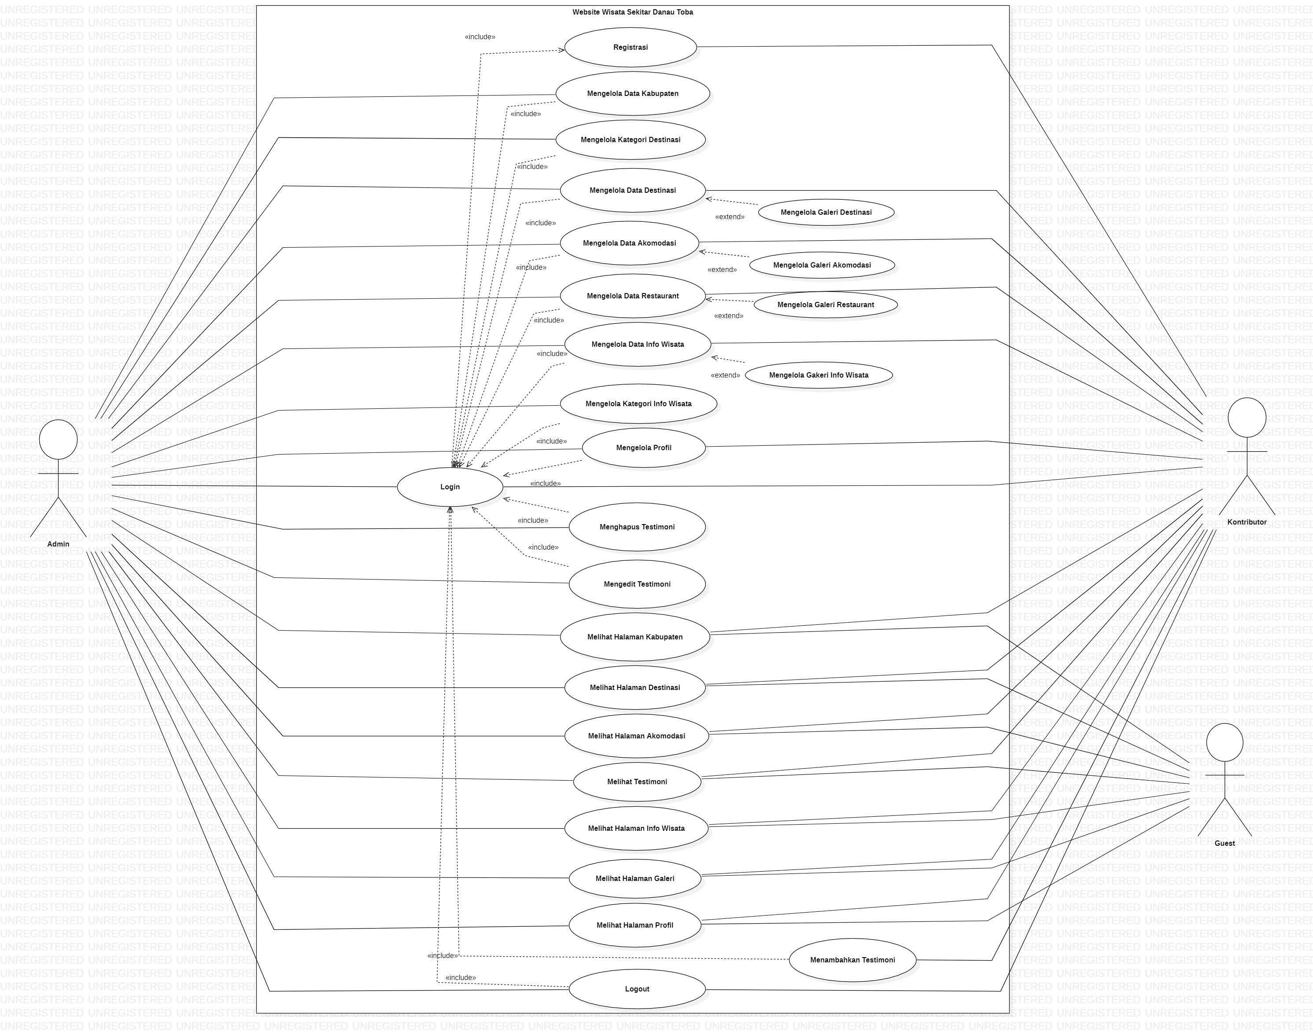

### 

### 3.2.1 Fungsi Fitur

Fungsi 1 dalam sistem informasi ini adalah fungsi *registrasi*.

#### 3.2.1.1 Deskripsi dan Prioritas

Fungsi registrasi digunakan oleh guest untuk dapat mendaftar menjadi kontributor, untuk dapat berkontribusi dan mengelola website. Tabel 10 merupakan *Use Case Scenario* Registrasi.

**3.2.1.2 Kebutuhan Fungsionalitas**

Pada saat contributor ingin mengakses semua fitur yang ada pada sistem, *user* terlebih dahulu harus melakukan registrasi pada sistem untuk mendapatkan *email* dan *password*. *User* terlebih dahulu mengisi *form* registrasi yang sudah disediakan oleh sistem.

#### 3.2.1.3 Urutan Stimulus/Respon

Berikut merupakan use case scenario dari fungsi *registrasi*.

Table . Use Case Scenario Registrasi

|  |  |  |
| --- | --- | --- |
| *Use Case ID Number* | UC-01 | |
| *Use Case Name* | Proses Registrasi | |
| *Brief Description* | *Use case* ini menggambarkan user melakukan registrasi pada website. | |
| *Primary Actor* | Guest | |
| *Pre-condition* | Guest telah berhasil melihat tampilan registrasi website yang akan dibangun | |
| *Post Condition* | Guest berhasil melakukan registrasi | |
| *Basic Flow of Event* | *Actor’s Action* |  |
|  | 1. Guest memasukkan nama, email dan password. |  |
|  | 1. Sistem memvalidasi data registrasi guest |
|  | 1. Sistem menyimpan data registrasi guest dan menampilkan halaman kontributor |
| *Alternative flow of events* | 1a. Jika guest salah memasukkan password ulang maka sistem akan menampilkan peringatan salah password. | |
| *Extension points* | - | |

### 3.2.2 Fungsi/Fitur-2

Fitur 2 dalam website ini adalah *login.*

* + - 1. **Deskripsi dan Prioritas**

Fungsi *login* digunakan oleh admin dan kontributor untuk dapat masuk dan mengakses ke dalam sistem.

**3.2.2.2 Kebutuhan Fungsional**

Pada saat pengguna melakukan *login,* maka pengguna harus memasukkan *username* dan juga *password* dengan benar. Jika pengguna memasukkan *username* yang salah maka sistem akan menampilkan maka sistem akan menampilkan notifikasi “Maaf, *username* Salah*.”.* Jika pengguna memasukkan kata sandi yang salah maka sistem akan menampilkan “Maaf, *password* salah.” Fungsi *login* merupakan salah satu langkah pertama untuk dapat masuk ke dalam website sekitar Toba.

#### Urutan Stimulus/Respon

Berikut merupakan *use case scenario* login

Table . *Use Case* *Scenario* Login

|  |  |  |
| --- | --- | --- |
| *Use Case ID Number* | *UC-02* | |
| *Use Case Name* | Proses Login | |
| *Brief Description* | *Use case* ini menggambarkan user melakukan login pada website. | |
| *Primary Actor* | *Admin dan Kontributor* | |
| *Pre-condition* | *Admin dan kontributor telah memiliki username dan password untuk masuk ke sistem.* | |
| *Post Condition* | *Admin dan kontributor berhasil melakukan login* | |
| *Basic Flow of Event* | *Actor’s Action* |  |
|  | 1. *Admin dan kontributor memasukkan username dan password* |  |
|  | 1. *Sistem memvalidasi data login admin dan kontributor* |
|  | 1. *Sistem menemukan dataa admin dan kontributor lalu menampilkan halaman kelola admin dan kontributor.* |
| *Alternative flow of events* | *1a. Jika admin dan kontributor salah memasukkan username dan password maka sistem akan menampilkan username dan password salah.* | |
| *Extension points* |  | |

### 

### 3.2.3 Fungsi/ Fitur 3

Fungsi fitur 3 dalam sistem informasi ini adalah Fungsi Menambah Data Kabupaten

#### 3. 2.3.1 Deskripsi dan Prioritas

Fungsi Menambah Data Kabupaten ini digunakan oleh admin untuk dapat melakukan penambahan data berupa informasi dan gambar pada sistem yang berada pada halaman kabupaten.

**3. 2.3.2 Kebutuhan Fungsional**

Pada saat admin melakukan penambahaan informasi kabupaten, admin harus melakukan *login* terlebih dahulu. Setelah *login* admin dapat memilih tombol tambah gambar yang ada pada halaman kabupaten

**3.2.3.3 Urutan Stimulus/Respon**

Berikut merupakan *usecase scenario* menambah kabupaten.

Table . Use Case Scenario Menambah Kabupaten

|  |  |  |
| --- | --- | --- |
| *Use Case ID Number* | UC-03 | |
| *Use Case Name* | Menambah Kabupaten | |
| *Brief Description* | *Usecase* ini menggambarkan admindapat menambahkan informasi berupa gambar pada sistem. | |
| *Primary Actor* | Admin | |
| *Pre-condition* | Admin telah melakukan login | |
| *Post Condition* | Informasi kabupaten wisata telah berhasil ditambahkan | |
| *Basic Flow of Event* | *Actor’s Action* | *System’s Response* |
|  | 1. Admin memilih menu kabupaten |  |
|  | 2.Sistem menampilkan halaman menu kabupaten |
| 3. Admin memilih tombol tambah |  |
|  | 4.Sistem menampilkan *form* menambah kabupaten |
| 5.Admin mengisi *form* penambahan |  |
| 6.Admin menyimpan *form* penambahan gambar |  |
|  | 7. System menampilkan form penambahan kabupaten |
| *Alternative flow of events* | Jika admin tidak mengisi *form* penambahan informasi gambar dan langsung menekan simpan. Maka sistem tidak akan menyimpan penambahan kabupaten. | |
| *Extension points* |  | |

### 3.2.4 Fungsi/ Fitur 4

Fungsi fitur 4 dalam sistem informasi ini adalah Fungsi Mengedit Kabupaten

#### 3. 2.4.1 Deskripsi dan Prioritas

Fungsi Mengedit Kabupaten ini digunakan oleh admin untuk dapat melakukan pengeditan sudah melakukan *login* terlebih dahulu, pada fungsi ini admindapat melakukan edit informasi pada halaman kabupaten. Tabel 12 merupakan *use case scenario* Mengedit Kabupaten.

**3. 2.4.2 Kebutuhan Fungsional**

Pada saat admin melakukan pengeditan informasi kabupaten, admin harus melakukan *login* terlebih dahulu. Setelah *login* admin dapat memilih tombol edit gambar yang ada pada halaman kabupaten

**3.2.4.3 Urutan Stimulus/Respon**

Berikut merupakan *use case scenario* mengedit kabupaten.

Table . Use Case Scenario Mengedit Kabupaten

|  |  |  |
| --- | --- | --- |
| *Use Case ID Number* | UC-04 | |
| *Use Case Name* | Mengedit Kabupaten | |
| *Brief Description* | *Usecase* ini menggambarkan adminyang ingin mengedit pada menu kabupaten | |
| *Primary Actor* | Admin | |
| *Pre-condition* | Admin telah melakukan login | |
| *Post Condition* | Informasi kabupaten wisata telah berhasil di edit | |
| *Basic Flow of Event* | *Actor’s Action* | *System’s Response* |
|  | 1. Admin memilih menu kabupaten |  |
|  | 2.Sistem menampilkan halaman menu kabupaten |
| 3. Admin memilih informasi yang ditambahkan |  |
|  | 1. Sistem menampilkan gambar informasi yang ditambahkan |
| 5. Admin memilih tombol edit pada informasi yang ingin diedit |  |
|  | 6. Sistem menampilkan *form* pengeditan |
| 7. Admin mengisi *form* pengeditan |  |
|  | 8.Sistem memproses pengeditan informasi gambar |
|  | 9.Sistem menyimpan informasi yang sudah diedit |
| *Alternative flow of events* | Jika admin mengosongkan salah satu dari *form* pengeditan maka sistem tidak dapat menyimpan perubahan informasi yang diedit | |
| *Extension points* |  | |

### 3.2.5 Fungsi/ Fitur 5

Fungsi fitur 5 dalam sistem informasi ini adalah Fungsi Menghapus Kabupaten

#### 3. 2.5.1 Deskripsi dan Prioritas

Fungsi Menghapus Kabupaten ini digunakan oleh admin untuk dapat melakukan penghapusan sudah melakukan *login* terlebih dahulu, pada fungsi ini admindapat melakukan edit informasi pada halaman kabupaten.

**3. 2.5.2 Kebutuhan Fungsional**  
Pada saat admin melakukan penghapusan informasi kabupaten, admin harus melakukan *login* terlebih dahulu. Setelah *login* admin dapat memilih tombol hapus gambar yang ada pada halaman kabupaten.

**3.2.5.3 Urutan Stimulus/Respon**

Berikut merupakan *usecase scenario* menghapus kabupaten

Table . Use Case Scenario Menghapus Kabupaten

|  |  |  |
| --- | --- | --- |
| *Use Case ID Number* | UC-05 | |
| *Use Case Name* | Menghapus Kabupaten | |
| *Brief Description* | *Admin* ini menggambarkan adminyang ingin menghapus pada menu kabupaten | |
| *Primary Actor* | Admin | |
| *Pre-condition* | Admin telah melakukan login | |
| *Post Condition* | Informasi kabupaten wisata telah berhasil di hapus oleh admin | |
| *Basic Flow of Event* | *Actor’s Action* | *System’s Response* |
|  | 1. Admin memilih menu kabupaten |  |
|  | 2.Sistem menampilkan halaman menu kabupaten |
| 3. Admin memilih salah satu informasi atau gambar pada halaman kabupaten |  |
|  | 4.Sistem menampilkan salah satu gambar informasi yang dipilih |
| 5.Admin memilih tombol hapus pada informasi yang ingin dihapus |  |
|  | 6. Sistem menghapus informasi yang dipilih |
| *Alternative flow of events* |  | |
| *Extension points* |  | |

### 3.2.6 Fungsi/ Fitur 6

Fungsi fitur 6 dalam sistem informasi ini adalah Fungsi Menambah Akomodasi

#### 3. 2.6.1 Deskripsi dan Prioritas

Fungsi Menambah Akomodasi ini digunakan oleh admin dan kontributor untuk melakukan penambahan sudah melakukan *login* terlebih dahulu, pada fungsi ini admin atau kontributordapat melakukan penambahan informasi pada menu akomodasi.

**3. 2.6.2 Kebutuhan Fungsional**

Pada saat admin dan kontributor melakukan penambahan informasi akomodasi, admin harus melakukan *login* terlebih dahulu. Setelah *login* admin dapat memilih tombol hapus gambar yang ada pada halaman akomodasi.

**3.2.6.3 Urutan Stimulus/Respon**

Berikut merupakan *use case scenario* menambah akomodasi.

Table . Use Case Scenario Menambah Akomodasi

|  |  |  |
| --- | --- | --- |
| *Use Case ID Number* | UC-06 | |
| *Use Case Name* | Menambah Akomodasi | |
| *Brief Description* | *Admin* ini menggambarkan adminyang ingin melakukan penambahan pada menu akomodasi | |
| *Primary Actor* | Admin dan kontributor | |
| *Pre-condition* | Admin dan contributor telah melakukan login | |
| *Post Condition* | Informasi akomodasi telah berhasil ditambahkan | |
| *Basic Flow of Event* | *Actor’s Action* | *System’s Response* |
|  | 1. Admin atau kontributor memilih menu akomodasi |  |
|  | 2.Sistem menampilkan halaman menu akomodasi |
| 3. Admin atau kontributor memilih tombol tambah |  |
|  | 4.Sistem menampilkan *form* penambahan |
| 5.Admin atau contributor mengisi *form* penambahan informasi data jenis akomodasi |  |
| 6.Admin atau kontibutor menyimpan *form* dengan memilih tombol “submit”. |  |
|  | 7. Sistem menyimpan informasi data akomodasi |
| *Alternative flow of events* | Jika admin atau contributor tidak melengkapi salah satu *form* penambahan maka sistem tidak akan memproses penambahan data. | |
| *Extension points* |  | |

### 3.2.7 Fungsi/ Fitur 7

Fungsi fitur 7 dalam sistem informasi ini adalah Fungsi Mengedit Akomodasi

#### 3. 2.7.1 Deskripsi dan Prioritas

Fungsi Menambah Akomodasi ini digunakan oleh admin dan kontributor untuk melakukan penambahan sudah melakukan *login* terlebih dahulu, pada fungsi ini admin atau kontributordapat melakukan pengeditan informasi pada menu akomodasi.

**3. 2.7.2 Kebutuhan Fungsional**

Pada saat admin dan kontributor melakukan pengeditan informasi akomodasi, admin harus melakukan *login* terlebih dahulu. Setelah *login* admin dapat memilih tombol edit gambar yang ada pada halaman akomodasi.

**3.2.7.3 Urutan Stimulus/Respon**

Berikut merupakan *usecase scenario* mengedit akomodasi

Table . Use Case Scenario Mengedit Akomodasi

|  |  |  |
| --- | --- | --- |
| *Use Case ID Number* | UC-07 | |
| *Use Case Name* | Mengedit Akomodasi | |
| *Brief Description* | *Admin* ini menggambarkan adminyang ingin melakukan pengeditan pada menu akomodasi | |
| *Primary Actor* | Admin dan kontributor | |
| *Pre-condition* | Admin atau kontributor telah melakukan login | |
| *Post Condition* | Admin atau contributor berhasil mengedit data akomodasi | |
| *Basic Flow of Event* | *Actor’s Action* | *System’s Response* |
|  | 1. Admin atau contributor memilih menu akomodasi |  |
|  | 2.Sistem menampilkan halaman menu akomodasi |
| 3. Admin atau contributor memilih tombol edit |  |
|  | 4.Sistem menampilkan *form* pengeditan |
| 5.Admin atau contributor mengisi *form* yang ingin di edit |  |
| 6.Admin atau kontibutor memilih tombol “submit”. |  |
|  | 7. Sistem menyimpan informasi data yang diedit |
| *Alternative flow of events* | Jika admin atau contributor tidak mengisi seluruh *form* maka sistem tidak akan memproses pengeditan data. | |
| *Extension points* |  | |

### 3.2.8 Fungsi/ Fitur 8

Fungsi fitur 8 dalam sistem informasi ini adalah Fungsi Menghapus Akomodasi

#### 3. 2.8.1 Deskripsi dan Prioritas

Fungsi Menambah Akomodasi ini digunakan oleh admin dan kontributor untuk melakukan penambahan sudah melakukan *login* terlebih dahulu, pada fungsi ini admin atau kontributordapat melakukan pengeditan informasi pada menu akomodasi.

**3. 2.8.2 Kebutuhan Fungsional**

Pada saat admin dan kontributor melakukan pengeditan informasi akomodasi, admin harus melakukan *login* terlebih dahulu. Setelah *login* admin dapat memilih tombol edit gambar yang ada pada halaman akomodasi.

**3.2.8.3 Urutan Stimulus/Respon**

Berikut merupakan *use case scenario* menghapus akomodasi.

Table . Use Case Scenario Menghapus Akomodasi

|  |  |  |
| --- | --- | --- |
| *Use Case ID Number* | UC-08 | |
| *Use Case Name* | Menghapus Akomodasi | |
| *Brief Description* | *Admin* ini menggambarkan adminyang ingin menghapus pada menu akomodasi | |
| *Primary Actor* | Admin dan kontributor | |
| *Pre-condition* | Admin atau contributor telah melakukan login | |
| *Post Condition* | Informasi akomodasi telah berhasil di hapus oleh admin | |
| *Basic Flow of Event* | *Actor’s Action* | *System’s Response* |
|  | 1. Admin atau contributor memilih menu akomodasi |  |
|  | 2.Sistem menampilkan halaman menu akomodasi |
| 3. Admin atau kontributor memilih salah satu informasi atau gambar pada halaman akomodasi |  |
|  | 4.Sistem menampilkan salah satu gambar informasi yang dipilih |
| 5.Admin atau contributor memilih tombol hapus pada informasi yang ingin dihapus |  |
|  | 6. Sistem menghapus informasi yang dipilih |
| *Alternative flow of events* |  | |
| *Extension points* |  | |

### 3.2.9 Fungsi/ Fitur 9

Fungsi fitur 9 dalam sistem informasi ini adalah Fungsi Menambah Destinasi

#### 3. 2.9.1 Deskripsi dan Prioritas

Fungsi Menambah Destinasi ini digunakan oleh admin dan kontributor untuk melakukan penambahan sudah melakukan *login* terlebih dahulu, pada fungsi ini admin atau kontributordapat melakukan penambahan informasi pada menu destinasi.

**3. 2.9.2 Kebutuhan Fungsional**

Pada saat admin dan kontributor melakukan penambahan informasi destinasi, admin harus melakukan *login* terlebih dahulu. Setelah *login* admin dapat memilih tombol tambah gambar yang ada pada halaman destinasi.

**3.2.9.3 Urutan Stimulus/Respon**

Berikut merupakan *usecase scenario* menambah destinasi

Table . Use Case Scenario Menambah Destinasi

|  |  |  |
| --- | --- | --- |
| *Use Case ID Number* | UC-09 | |
| *Use Case Name* | Menambah Destinasi | |
| *Brief Description* | *Admin* ini menggambarkan adminyang ingin melakukan penambahan pada menu destinasi | |
| *Primary Actor* | Admin dan kontributor | |
| *Pre-condition* | Admin atau contributor telah melakukan login | |
| *Post Condition* | Informasi destinasi telah berhasil ditambahkan | |
| *Basic Flow of Event* | *Actor’s Action* | *System’s Response* |
|  | 1. Admin atau contributor memilih menu destinasi |  |
|  | 2.Sistem menampilkan halaman menu destinasi |
| 3. Admin atau contributor memilih tombol tambah |  |
|  | 4.Sistem menampilkan *form* penambahan |
| 5.Admin atau contributor mengisi *form* penambahan informasi data jenis destinasi |  |
| 6.Admin atau contributor menyimpan *form* dengan memilih tombol “submit”. |  |
|  | 7. Sistem menyimpan informasi data destinasi |
| *Alternative flow of events* | Jika admin atau contributor tidak melengkapi salah satu *form* penambahan maka sistem tidak akan memproses penambahan data. | |
| *Extension points* |  | |

### 3.2.10 Fungsi/ Fitur 10

Fungsi fitur 10 dalam sistem informasi ini adalah Fungsi Mengedit Destinasi

#### 3. 2.10.1 Deskripsi dan Prioritas

Fungsi Mengedit Destinasi ini digunakan oleh admin dan kontributor untuk melakukan pengeditan sudah melakukan *login* terlebih dahulu, pada fungsi ini adminatau contributor dapat melakukan pengeditan informasi pada menu destinasi.

**3. 2.10.2 Kebutuhan Fungsional**

Pada saat admin dan kontributor melakukan pengeditan informasi destinasi, admin harus melakukan *login* terlebih dahulu. Setelah *login* admin dapat memilih tombol edit gambar yang ada pada halaman destinasi.

**3.2.10.3 Urutan Stimulus/Respon**

Berikut merupakan *usecase scenario* mengedit destinasi

Table . Use Case Scenario Mengedit Destinasi

|  |  |  |  |
| --- | --- | --- | --- |
| *Use Case ID Number* | UC-10 | |  |
| *Use Case Name* | Mengedit Destinasi | |  |
| *Brief Description* | *Admin* ini menggambarkan adminyang ingin melakukan pengeditan pada menu destinasi | |  |
| *Primary Actor* | Admin dan kontributor | |  |
| *Pre-condition* | Admin atau contributor telah melakukan login | |  |
| *Post Condition* | Admin atau kontributor berhasil mengedit data destinasi | |  |
| *Basic Flow of Event* | *Actor’s Action* | *System’s Response* |  |
|  | 1. Admin atau contributor memilih menu destinasi |  |  |
|  | 2.Sistem menampilkan halaman menu destinasi |  |
| 3. Admin atau contributor memilih tombol edit |  |  |
|  | 4.Sistem menampilkan *form* pengeditan |  |
| 5.Admin atau contributor mengisi *form* yang ingin di edit |  |  |
| 6.Admin atau contributor memilih tombol “submit”. |  |  |
|  | 7. Sistem menyimpan informasi data yang diedit |  |
| *Alternative flow of events* | Jika admin atau contributor tidak mengisi seluruh *form* maka sistem tidak akan memproses pengeditan data. | |  |
| *Extension points* |  | |  |

### 3.2.11 Fungsi/ Fitur 11

Fungsi fitur 11 dalam sistem informasi ini adalah Fungsi Menghapus Destinasi

#### 3. 2.11.1 Deskripsi dan Prioritas

Fungsi Menghapus Destinasi ini digunakan oleh admin dan kontributor untuk penghapusan sudah melakukan *login* terlebih dahulu, pada fungsi ini admin atau kontributordapat melakukan penghapusan informasi pada halaman akomodasi.

**3. 2.11.2 Kebutuhan Fungsional**

Pada saat admin dan kontributor melakukan penghapusan informasi destinasi, admin harus melakukan *login* terlebih dahulu. Setelah *login* admin dapat memilih tombol hapus gambar yang ada pada halaman destinasi.

**3.2.11.3 Urutan Stimulus/Respon**

Berikut merupakan *usecase scenario* menghapus destinasi

Table . Use Case Scenario Menghapus Destinasi

|  |  |  |  |
| --- | --- | --- | --- |
| *Use Case ID Number* | UC-11 | |  |
| *Use Case Name* | Menghapus Destinasi | |  |
| *Brief Description* | *Admin* ini menggambarkan adminyang ingin menghapus pada menu destinasi | |  |
| *Primary Actor* | Admin dan kontributor | |  |
| *Pre-condition* | Admin atau contributor telah melakukan login | |  |
| *Post Condition* | Informasi destinasi telah berhasil di hapus oleh admin atau contributor | |  |
| *Basic Flow of Event* | *Actor’s Action* | *System’s Response* |  |
|  | 1. Admin atau contributor memilih menu destinasi |  |  |
|  | 2.Sistem menampilkan halaman menu destinasi |  |
| 3. Admin atau contributor memilih salah satu informasi atau gambar pada halaman destinasi |  |  |
|  | 4.Sistem menampilkan salah satu gambar informasi yang dipilih |  |
| 5.Admin atau contributor memilih tombol hapus pada informasi yang ingin dihapus |  |  |
|  | 6. Sistem menghapus informasi yang dipilih |  |
| *Alternative flow of events* |  | |  |
| *Extension points* |  | |  |

### 3.2.12 Fungsi/ Fitur 12

Fungsi fitur 12 dalam sistem informasi ini adalah Fungsi Menambah Info Wisata

#### 3. 2.12.1 Deskripsi dan Prioritas

Fungsi Menambah Info Wisata ini digunakan oleh admin dan kontributor untuk melakukan penambahan sudah melakukan *login* terlebih dahulu, pada fungsi ini adminatau contributor dapat melakukan penambahan informasi pada menu info wisata.

**3. 2.12.2 Kebutuhan Fungsional**

Pada saat admin dan kontributor melakukan penambahan informasi wsiata, admin harus melakukan *login* terlebih dahulu. Setelah *login* admin dapat memilih tombol hapus gambar yang ada pada halaman Menambah Info Wisata.

**3.2.12.3 Urutan Stimulus/Respon**

Berikut merupakan *usecase scenario* Menambah Info Wisata

Table .Use Case Scenario Menambah Info Wisata

|  |  |  |  |
| --- | --- | --- | --- |
| *Use Case ID Number* | UC-12 | |  |
| *Use Case Name* | Menambah Info Wisata | |  |
| *Brief Description* | *Admin* ini menggambarkan adminyang ingin melakukan penambahan pada menu info wisata | |  |
| *Primary Actor* | Admin dan kontributor | |  |
| *Pre-condition* | Admin atau contributor telah melakukan login | |  |
| *Post Condition* | Informasi info wisata telah berhasil ditambahkan | |  |
| *Basic Flow of Event* | *Actor’s Action* | *System’s Response* |  |
|  | 1. Admin atau contributor memilih menu info wisata |  |  |
|  | 2.Sistem menampilkan halaman menu info wisata |  |
| 3. Admin atau contributor memilih tombol tambah |  |  |
|  | 4.Sistem menampilkan *form* penambahan |  |
| 5.Admin atau contributor mengisi *form* penambahan informasi info wisata |  |  |
| 6.Admin atau contributor menyimpan *form* dengan memilih tombol “submit”. |  |  |
|  | 7. Sistem menyimpan informasi data info wisata |  |
| *Alternative flow of events* | Jika admin atau contributor tidak melengkapi salah satu *form* penambahan maka sistem tidak akan memproses penambahan data. | |  |
| *Extension points* |  | |  |

### 3.2.13 Fungsi/ Fitur 13

Fungsi fitur 13 dalam sistem informasi ini adalah Fungsi Mengedit Info Wisata

#### 3. 2.13.1 Deskripsi dan Prioritas

Fungsi Mengedit Info Wisata ini digunakan oleh admin dan kontributor untuk melakukan pengeditan sudah melakukan *login* terlebih dahulu, pada fungsi ini admin atau contributor dapat melakukan pengeditan informasi pada menu info wisata.

**3. 2.13.2 Kebutuhan Fungsional**

Pada saat admin dan kontributor melakukan pengeditan informasi wsiata, admin harus melakukan *login* terlebih dahulu. Setelah *login* admin dapat memilih tombol edit gambar yang ada pada halaman Mengedit Info Wisata

**3.2.13.3 Urutan Stimulus/Respon**

Berikut merupakan *usecase scenario* Mengedit Info Wisata

Table . Use Case Scenario Mengedit Info Wisata

|  |  |  |
| --- | --- | --- |
| *Use Case ID Number* | UC-13 | |
| *Use Case Name* | Mengedit Info Wisata | |
| *Brief Description* | *Admin* ini menggambarkan adminyang ingin melakukan pengeditan pada menu info wisata | |
| *Primary Actor* | Admin dan contributor | |
| *Pre-condition* | Admin atau kontributor telah melakukan login | |
| *Post Condition* | Admin atau contributor berhasil mengedit data blog | |
| *Basic Flow of Event* | *Actor’s Action* | *System’s Response* |
|  | 1. Admin atau contributor memilih menu info wisata |  |
|  | 2.Sistem menampilkan halaman menu info wisata |
| 3. Admin atau contributor memilih tombol edit |  |
|  | 4.Sistem menampilkan *form* pengeditan |
| 5.Admin atau contributor mengisi *form* yang ingin di edit |  |
| 6.Admin atau contributor memilih tombol “submit”. |  |
|  | 7. Sistem menyimpan informasi data yang diedit |
| *Alternative flow of events* | Jika admin atau kontributor tidak mengisi seluruh *form* maka sistem tidak akan memproses pengeditan data. | |
| *Extension points* |  | |

### 3.2.14 Fungsi/ Fitur 14

Fungsi fitur 14 dalam sistem informasi ini adalah Fungsi Menghapus Info Wisata

#### 3. 2.14.1 Deskripsi dan Prioritas

Fungsi Menghapus Info Wisata ini digunakan oleh admin dan kontributor untuk melakukan penghapusan sudah melakukan *login* terlebih dahulu, pada fungsi ini admin atau kontributordapat melakukan penghapusan informasi pada halaman info wisata.

**3. 2.14.2 Kebutuhan Fungsional**

Pada saat admin dan kontributor melakukan penghapus informasi wisata, admin harus melakukan *login* terlebih dahulu. Setelah *login* admin dapat memilih tombol hapus gambar yang ada pada halaman Menghapus Info Wisata.

**3.2.14.3 Urutan Stimulus/Respon**

Berikut merupakan *use case scenario* Menghapus Data Info Wisata.

Table . Use Case Scenario Menghapus Data Info Wisata

|  |  |  |
| --- | --- | --- |
| *Use Case ID Number* | UC-14 | |
| *Use Case Name* | Menghapus Info Wisata | |
| *Brief Description* | *Admin* ini menggambarkan adminyang ingin menghapus pada menu info wisata | |
| *Primary Actor* | Admin dan contributor | |
| *Pre-condition* | Admin atau kontributor telah melakukan login | |
| *Post Condition* | Informasi info wisata telah berhasil di hapus oleh admin atau kontributor | |
| *Basic Flow of Event* | *Actor’s Action* | *System’s Response* |
|  | 1. Admin atau contributor memilih menu info wisata |  |
|  | 2.Sistem menampilkan halaman menu info wisata |
| 3. Admin atau contributor memilih salah satu informasi atau gambar pada halaman info wisata |  |
|  | 4.Sistem menampilkan salah satu gambar informasi yang dipilih |
| 5.Admin atau kontributor memilih tombol hapus pada informasi yang ingin dihapus |  |
|  | 6. Sistem menghapus informasi yang dipilih |
| *Alternative flow of events* |  | |
| *Extension points* |  | |

### 3.2.15 Fungsi/ Fitur 15

Fungsi fitur 15 dalam sistem informasi ini adalah Fungsi Menambah Tempat Makan

#### 3. 2.15.1 Deskripsi dan Prioritas

Fungsi Menambah Tempat Makan ini digunakan oleh admin dan kontributor untuk melakukan penambahan sudah melakukan *login* terlebih dahulu, pada fungsi ini admin atau kontributordapat melakukan penambahan informasi pada menu tempat makan.

**3. 2.15.2 Kebutuhan Fungsional**

Pada saat admin dan kontributor melakukan penambahan gambar tempat makan, admin harus melakukan *login* terlebih dahulu. Setelah *login* admin dapat memilih tombol tambah tempat makanyang ada pada halaman Menambah Tempat Makan

**3.2.15.3 Urutan Stimulus/Respon**

Berikut merupakan *usecase scenario* Menambah Tempat Makan

Table . Use Case Scenario Menambah Tempat Makan

|  |  |  |
| --- | --- | --- |
| *Use Case ID Number* | UC-15 | |
| *Use Case Name* | Menambah Tempat makan | |
| *Brief Description* | *Admin* ini menggambarkan adminyang ingin melakukan penambahan pada menu tempat makan | |
| *Primary Actor* | Admin atau contributor | |
| *Pre-condition* | Admin atau contributor telah melakukan login | |
| *Post Condition* | Informasi tempat makan telah berhasil ditambahkan | |
| *Basic Flow of Event* | *Actor’s Action* | *System’s Response* |
|  | 1. Admin atau contributor memilih menu tempat makan |  |
|  | 2.Sistem menampilkan halaman menu tempat makan |
| 3. Admin atau kontributor memilih tombol tambah |  |
|  | 4.Sistem menampilkan *form* penambahan |
| 5.Admin atau contributor mengisi *form* penambahan informasi data tempat makan |  |
| 6.Admin atau kontributor menyimpan *form* dengan memilih tombol “submit”. |  |
|  | 7. Sistem menyimpan informasi data tempat makan |
| *Alternative flow of events* | Jika admin atau contributor tidak melengkapi salah satu *form* penambahan maka sistem tidak akan memproses penambahan data. | |
| *Extension points* |  | |

#### 

### 3.2.16 Fungsi/ Fitur 16

Fungsi fitur 16 dalam sistem informasi ini adalah Fungsi Mengedit Tempat Makan

#### 3. 2.16.1 Deskripsi dan Prioritas

Fungsi Mengedit Tempat Makan ini digunakan oleh admin dan kontributor untuk melakukan pengeditan sudah melakukan *login* terlebih dahulu, pada fungsi ini admin atau kontrobutordapat melakukan pengeditan informasi pada menu tempat makan.

**3. 2.16.2 Kebutuhan Fungsional**

Pada saat admin dan kontributor melakukan edit gambar tempat makan, admin harus melakukan *login* terlebih dahulu. Setelah *login* admin dapat memilih tombol edit tempat makanyang ada pada halaman Mengedit Tempat Makan

**3.2.16.3 Urutan Stimulus/Respon**

Berikut merupakan *usecase scenario* Mengedit Tempat Makan

Table . Use Case Scenario Mengedit Tempat Makan

|  |  |  |
| --- | --- | --- |
| *Use Case ID Number* | UC-16 | |
| *Use Case Name* | Mengedit Tempat Makan | |
| *Brief Description* | *Admin* ini menggambarkan adminyang ingin melakukan pengeditan pada menu tempat makan | |
| *Primary Actor* | Admin dan contributor | |
| *Pre-condition* | Admin atau contributor telah melakukan login | |
| *Post Condition* | Admin atau contributor berhasil mengedit data tempat makan | |
| *Basic Flow of Event* | *Actor’s Action* | *System’s Response* |
|  | 1. Admin atau contributor memilih menu tempat makan |  |
|  | 2.Sistem menampilkan halaman menu tempat makan |
| 3. Admin atau contributor memilih tombol edit |  |
|  | 4.Sistem menampilkan *form* pengeditan |
| 5.Admin atau contributor mengisi *form* yang ingin di edit |  |
| 6.Admin atau contributor memilih tombol “submit”. |  |
|  | 7. Sistem menyimpan informasi data yang diedit |
| *Alternative flow of events* | Jika admin atau contributor tidak mengisi seluruh *form* maka sistem tidak akan memproses pengeditan data. | |
| *Extension points* |  | |

### 3.2.17 Fungsi/ Fitur 17

Fungsi fitur 17 dalam sistem informasi ini adalah Fungsi Menampilkan Testimoni

#### 3. 2.17.1 Deskripsi dan Prioritas

Fungsi Menampilkan Testimoni ini digunakan oleh admin untuk menampilkan testimoni yang ditambahkan oleh kontributor Tabel 12 merupakan *use case scenario* Menampilkan Testimoni

**3. 2.17.2 Kebutuhan Fungsional**

Pada saat admin ingin menampilkan testimoni, admin harus melakukan *login* terlebih dahulu. Setelah *login* admin dapat memilih klik testimoni yang ada pada halaman Testimoni.

**3.2.1.3 Urutan Stimulus/Respon**

Berikut merupakan *usecase scenario* Menampilkan Testiomoni

Table . Use Case Scenario Menampilkan Testimoni

|  |  |  |  |
| --- | --- | --- | --- |
| *Use Case ID Number* | UC-18 | |  |
| *Use Case Name* | Menampilkan Testimoni | |  |
| *Brief Description* | *Admin* ini menggambarkan adminyang ingin melakukan penampilan testimoni | |  |
| *Primary Actor* | Admin | |  |
| *Pre-condition* | Admin telah melakukan login | |  |
| *Post Condition* | Testimoni telah ditampilkan | |  |
| *Basic Flow of Event* | *Actor’s Action* | *System’s Response* |  |
|  | 1. Admin memilih menu testimoni |  |  |
|  | 2.Sistem menampilkan halaman menu testimoni |  |
| 3. Admin memilih tombol menampilkan |  |  |
|  | 4.Sistem menampilkan Testimoni |  |
|  | |  |
| *Alternative flow of events* | Jika admin tidak melengkapi salah satu *form* penambahan maka sistem tidak akan memproses penambahan data. | |  |
| *Extension points* |  | |  |

#### 3. 2.17.1 Deskripsi dan Prioritas

Fungsi Menghapus Tempat Makan ini digunakan oleh admin dan kontributor untuk melakukan penghapusan sudah melakukan *login* terlebih dahulu, pada fungsi ini admin atau kontributordapat melakukan penghapusan informasi pada halaman tempat makan.

**3. 2.17.2 Kebutuhan Fungsional**

Pada saat admin dan kontributor melakukan penghapusan gambar tempat makan, admin harus melakukan *login* terlebih dahulu. Setelah *login* admin dapat memilih tombol hapus tempat makan yang ada pada halaman Menghapus Tempat Makan.

**3.2.17.3 Urutan Stimulus/Respon**

Berikut merupakan *usecase scenario* Menghapus Tempat Makan

Table . Use Case Scenario Menghapus Tempat Makan

|  |  |  |
| --- | --- | --- |
| *Use Case ID Number* | UC-17 | |
| *Use Case Name* | Menghapus tempat makan | |
| *Brief Description* | *Admin* ini menggambarkan adminyang ingin menghapus pada menu tempat makan | |
| *Primary Actor* | Admin dan contributor | |
| *Pre-condition* | Admin atau contributor telah melakukan login | |
| *Post Condition* | Informasi tempat makan telah berhasil di hapus oleh admin atau kontributor | |
| *Basic Flow of Event* | *Actor’s Action* | *System’s Response* |
|  | 1. Admin atau contributor memilih menu tempat makan |  |
|  | 2.Sistem menampilkan halaman menu tempat makan |
| 3. Admin memilih salah satu informasi atau gambar pada halaman tempat makan |  |
|  | 4.Sistem menampilkan salah satu gambar atau informasi yang dipilih |
| 5.Admin memilih tombol hapus pada informasi yang ingin dihapus |  |
|  | 6. Sistem menghapus informasi yang dipilih |
| *Alternative flow of events* |  | |
| *Extension points* |  | |

### 3.2.18 Fungsi/ Fitur 18

Fungsi fitur 18 dalam sistem informasi ini adalah Fungsi Melihat Halaman Kabupaten

#### 3. 2.18.1 Deskripsi dan Prioritas

Fungsi Melihat Halaman Kabupaten digunakan oleh *user* yang ingin melihat data kabupaten.

**3. 2.18.2 Kebutuhan Fungsional**  
Pada saat *user* ingin melihat kabupaten maka *user* dapat memilih menu kabupaten

**3.2.18.3 Urutan Stimulus/Respon**

Berikut merupakan *usecase scenario* Melihat Halaman Kabupaten

Table . Use Case Scenario Melihat Halaman Kabupaten

|  |  |  |  |  |  |  |
| --- | --- | --- | --- | --- | --- | --- |
| *Use Case ID Number* | UC-19 | | |  | |  |
| *Use Case Name* | Melihat Halaman Kabupaten | | |  | |  |
| *Brief Description* | Menggambarkan Halaman Kabupaten | | |  | |  |
| *Primary Actor* | User | | |  | |  |
| *Pre-condition* | User telah mengakses website | | |  |
| *Post Condition* | User berhasil melihat halaman website | | |  |
| *Basic Flow of Event* | *Actor’s Action* | | *System’s Response* |  | |  |
|  | 1. Admin memilih menu mau kemana? | |  |  | |  |
|  | |  |  | |  |
| 2. User memilih kabupaten yang ingin dilihat | |  |  | |  |
|  | | 4.Sistem menampilkan halaman kabupaten yang dipilih |  | |  |
|  |
|  | | | | |  |
|  |
| *Alternative flow of events* | Jika admin tidak mengisi seluruh *form* maka sistem tidak akan memproses pengeditan data. | | |  | |  |
| *Extension points* |  | | |  | |  |

### 3.2.19 Fungsi/ Fitur 19

Fungsi fitur 19 dalam sistem informasi ini adalah Fungsi Melihat Halaman Destinasi

#### 3. 2.19.1 Deskripsi dan Prioritas

Fungsi Melihat Halaman Destinasi digunakan oleh *user* yang ingin melihat destinasi

**3. 2.19.2 Kebutuhan Fungsional**  
Pada saat *user* ingin melihat destinasi maka *user* dapat memilih menu destinasi

**3.2.19.3 Urutan Stimulus/Respon**

Berikut merupakan *usecase scenario* Melihat Halaman Destinasi

Table . Use Case Scenario Melihat Halaman Destinasi

|  |  |  |
| --- | --- | --- |
| *Use Case ID Number* | UC-20 | |
| *Use Case Name* | Melihat Halaman Destinasi | |
| *Brief Description* | Menggambarkan proses user untuk melihat halaman destinasi | |
| *Primary Actor* | User | |
| *Pre-condition* | User telah mengakses website | |
| *Post Condition* | User telah berhasil melihat halaman destinasi | |
| *Basic Flow of Event* | *Actor’s Action* | *System’s Response* |
|  | 1. Admin memilih menu cari apa? |  |
|  | 2.Sistem menampilkan pilihan pada menu cari apa? |
| 3. Admin memilih menu destinasi wisata |  |
|  | 4.Sistem menampilkan menu destinasi wisata |
| 5.Admin memilih destinasi wisata yang ingin dilihat |  |
|  | 6. Sistem menampilkan halaman destinasi wisata yang dipilih |
| *Alternative flow of events* |  | |
| *Extension points* |  | |

### 3.2.20 Fungsi/ Fitur 20

Fungsi fitur 20 dalam sistem informasi ini adalah Fungsi Melihat Halaman Akomodasi

#### 3. 2.20.1 Deskripsi dan Prioritas

Fungsi Melihat Halaman Akomodasi digunakan oleh *user* yang ingin melihat akomodasi

**3. 2.20.2 Kebutuhan Fungsional**  
Pada saat *user* ingin melihat akomodasi maka *user* dapat memilih menu akomodasi

**3.2.20.3 Urutan Stimulus/Respon**

Berikut merupakan *use case scenario* Melihat Halaman Akomodasi

Table . Use Case Scenario Melihat Halaman Akomodasi

|  |  |  |  |
| --- | --- | --- | --- |
| *Use Case ID Number* | UC-21 | |  |
| *Use Case Name* | Melihat Halaman Akomodasi | |  |
| *Brief Description* | Menggambarkan proses user melihat halaman akomodasi | |  |
| *Primary Actor* | User | |  |
| *Pre-condition* | User telah mengakses website | |  |
| *Post Condition* | User telah berhasil melihat halaman akomodasi | |  |
| *Basic Flow of Event* | *Actor’s Action* | *System’s Response* |  |
|  | 1. Admin memilih menu Cari Apa? |  |  |
|  | 2.Sistem menampilkan pilihan menu cari apa? |  |
| 3. Admin memilih menu destinasi wisata |  |  |
|  | 4.Sistem menampilkan *pilihan menu destinasi wisata* |  |
| 5.User memilih menu akomodasi |  |  |
|  | 6. Sistem menampilkan halaman akomodasi |  |
|  | |  |
| *Alternative flow of events* | - | |  |
| *Extension points* |  | |  |

#### 

### 3.2.21 Fungsi/ Fitur 21

Fungsi fitur 21 dalam sistem informasi ini adalah Fungsi Melihat Testimoni

#### 3. 2.19.1 Deskripsi dan Prioritas

Fungsi Melihat Testimoni digunakan oleh *user* yang ingin melihat testimoni

**3. 2.19.2 Kebutuhan Fungsional**  
Pada saat *user* ingin melihat testimoni maka *user* dapat memilih menu testomoni

**3.2.19.3 Urutan Stimulus/Respon**

Berikut merupakan *usecase scenario* Melihat Testimoni

Table . Use Case Scenario Melihat testimoni

|  |  |  |  |
| --- | --- | --- | --- |
| *Use Case ID Number* | UC-22 | |  |
| *Use Case Name* | Melihat testimoni | |  |
| *Brief Description* | *Menggambarkan proses user untuk melihat testimoni* | |  |
| *Primary Actor* | User | |  |
| *Pre-condition* | User talah mengakses website | |  |
| *Post Condition* | User berhasil melihat testimoni | |  |
| *Basic Flow of Event* | *Actor’s Action* | *System’s Response* |  |
|  | 1. User memilih menu beranda |  |  |
|  | 2.Sistem menampilkan halaman beranda |  |
| 3. User melihat testimoni pada halaman beranda |  |  |
|  | |  |
|  | |  |
|  | |  |
|  | |  |
| *Alternative flow of events* | Jika admin tidak mengisi seluruh *form* maka sistem tidak akan memproses pengeditan data. | |  |
| *Extension points* |  | |  |

### 3.2.22 Fungsi/ Fitur 22

Fungsi fitur 22 dalam sistem informasi ini adalah Fungsi Melihat Halaman Info Wisata

#### 3. 2.22.1 Deskripsi dan Prioritas

Fungsi Melihat Halaman Info Wisata digunakan oleh *user* yang ingin melihat info wisata

**3. 2.22.2 Kebutuhan Fungsional**  
Pada saat *user* ingin melihat halaman info wisata maka *user* dapat memilih menu info wisata.

**3.2.19.3 Urutan Stimulus/Respon**

Berikut merupakan *usecase scenario* Melihat Halaman Info Wisata

Table . Use Case Scenario Melihat Halaman Info Wisata

|  |  |  |  |
| --- | --- | --- | --- |
| *Use Case ID Number* | UC-23 | |  |
| *Use Case Name* | Melihat Halaman Info Wisata | |  |
| *Brief Description* | *Menggambarkan proses user untuk melihat halaman info wisata* | |  |
| *Primary Actor* | User | |  |
| *Pre-condition* | User telah mengakses website | |  |
| *Post Condition* | User telah berhasil melihat halaman info wisata | |  |
| *Basic Flow of Event* | *Actor’s Action* | *System’s Response* |  |
|  | 1. User memilih menu info wisata |  |  |
|  | 2.Sistem menampilkan pilihan menu info wisata |  |
| 3. User mamilih menu info wisata ynag ingin dilihat |  |  |
|  | 4.Sistem menampilkan halaman info wisata |  |
|  | |  |
|  | |  |
| *Alternative flow of events* |  | |  |

### 3.2.23 Fungsi/ Fitur 23

Fungsi fitur 23 dalam sistem informasi ini adalah Fungsi Melihat Halaman Galeri

#### 3. 2.23.1 Deskripsi dan Prioritas

Fungsi Melihat Halaman Galeri digunakan oleh *user* yang ingin melihat galeri

**3. 2.23.2 Kebutuhan Fungsional**  
Pada saat *user* ingin melihat halaman galeri maka *user* dapat memilih menu galeri

**3.2.23.3 Urutan Stimulus/Respon**

Berikut merupakan *usecase scenario* Melihat Halaman Galeri

Table . Use Case Scenario Melihat Halaman Galeri

|  |  |  |  |
| --- | --- | --- | --- |
| *Use Case ID Number* | UC-24 | |  |
| *Use Case Name* | Melihat Halaman Galeri | |  |
| *Brief Description* | *Menggambarkan proses user untuk melihat halaman galeri* | |  |
| *Primary Actor* | User | |  |
| *Pre-condition* | User talah mengakses website | |  |
| *Post Condition* | User berhasil melihat halaman galeri | |  |
| *Basic Flow of Event* | *Actor’s Action* | *System’s Response* |  |
|  | 1. User memilih menu galeri |  |  |
|  | 2.Sistem menampilkan halaman galeri |  |
|  | |  |
|  | |  |
|  | |  |
|  | |  |
|  | |  |
| *Alternative flow of events* | Jika admin tidak mengisi seluruh *form* maka sistem tidak akan memproses pengeditan data. | |  |
| *Extension points* |  | |  |

### 3.2.24 Fungsi/ Fitur 24

Fungsi fitur 24 dalam sistem informasi ini adalah Fungsi Menambah Testimoni

#### 3. 2.15.1 Deskripsi dan Prioritas

Fungsi Menambah Testimoni ini digunakan oleh kontributor untuk melakukan penambahan sudah melakukan *login* terlebih dahulu, pada fungsi ini kontributordapat melakukan penambahan informasi pada menu testimoni.

**3. 2.15.2 Kebutuhan Fungsional**

Pada saat kontributor melakukan penambahan informasi testimoni, admin harus melakukan *login* terlebih dahulu. Setelah *login* admin dapat memilih tombol tambah yang ada pada halaman Menambah Testimoni

**3.2.15.3 Urutan Stimulus/Respon**

Berikut merupakan *usecase scenario* Menambah Testimoni

Table . Use Case Scenario Menambah Testimoni

|  |  |  |
| --- | --- | --- |
| *Use Case ID Number* | UC-25 | |
| *Use Case Name* | Menambahkan Testimoni | |
| *Brief Description* | *Menggambarkan proses contributor menambahkan testimoni* | |
| *Primary Actor* | contributor | |
| *Pre-condition* | kontributor telah melakukan login | |
| *Post Condition* | Testimoni telah berhasil ditambahkan oleh kontributor | |
| *Basic Flow of Event* | *Actor’s Action* | *System’s Response* |
|  | 1. Kontributor mamilih menu home |  |
|  | 2.Sistem menampilkan halaman beranda |
| 3. contributor memilih informasi yang ingin ditambahkan testimoni |  |
|  | 4.Sistem menampilkan halaman informasi yang dipilih |
| 5.Contributor menambahkan testimoni. |  |
|  | 6. Sistem menyimpan testimoni yang ditambahkan |
| *Alternative flow of events* |  | |
| *Extension points* |  | |

## 3.2.25 Fungsi/Fitur 25

Fungsi 25 adalah fungsi *logout.*

**3.2.25.1 Deskripsi dan Prioritas**

Fungsi *logout* merupakan langkah untuk dapat keluar dari *website* wisata sekitar Danau Toba

**3.2.25.2 Kebutuhan Fungsional**

Pada saat melakukan *logout*, maka pengguna akan keluar dari *website* wisata sekitar Danau Toba.

**3.2.25.3 Urutan Stimulus/Respon**

Berikut merupakan *usecase scenario logout*.

Table . usecase scenario logout

|  |  |  |
| --- | --- | --- |
| Usecase ID Number | UC-26 | |
| Usecase Name | Proses *logout* | |
| Brief Description | *Usecase* ini menggambarkan *user* untuk dapat keluar dari *website* wisata sekitar Toba | |
| Primary Actor | *Admin dan kontributor* | |
| Pre-condition | *Admin atau ontributor* telah *login* ke sistem | |
| Post Condition | *Admin atau contributor* berhasil melakukan *logout* | |
| Basic Flow of Event | *Actor’s Action* | *System’s Response* |
| 1. *Admin* memilih tombol *logout* |  |
|  | 2.System menampilkan menu beranda |
| *Alternative flow ofevents* | - | |
| *Extension points* | - | |

### 3.2.26 Fungsi/ Fitur 26

Fungsi fitur 26 dalam sistem informasi ini adalah Fungsi Melihat Halaman Profil

#### 3. 2.26.1 Deskripsi dan Prioritas

Fungsi Melihat Halaman Profil digunakan oleh *user* yang ingin melihat profil

**3. 2.26.2 Kebutuhan Fungsional**  
Pada saat *user* ingin melihat halaman profil maka *user* dapat memilih menu profil

**3.2.26.3 Urutan Stimulus/Respon**

Berikut merupakan *usecase scenario* Melihat Halaman Profil

Table . Use Case Scenario Melihat Halaman Profil

|  |  |  |  |
| --- | --- | --- | --- |
| *Use Case ID Number* | UC-26 | |  |
| *Use Case Name* | Melihat Halaman Profil | |  |
| *Brief Description* | *Menggambarkan proses user untuk melihat halaman profil* | |  |
| *Primary Actor* | Contributor dan admin | |  |
| *Pre-condition* | Kontributor dan admin telah login | |  |
| *Post Condition* | Kontributor dan admin telah berhasil melihat halaman profil | |  |
| *Basic Flow of Event* | *Actor’s Action* | *System’s Response* |  |
|  | 1. Kontributor dan admin memilih menu profil |  |  |
|  | 2.Sistem menampilkan halaman profil |  |
|  | |  |
|  | |  |
| *Alternative flow of events* |  | |  |

### 3.2.27 Fungsi/ Fitur 27

Fungsi fitur 27 dalam sistem informasi ini adalah Fungsi Mengelola Profil

#### 3. 2.27.1 Deskripsi dan Prioritas

Fungsi Mengelola Profil digunakan oleh admin dan kontributor untuk mengelola profil

**3. 2.27.2 Kebutuhan Fungsional**  
Pada saat admin dan kontributor ingin mengelola profil maka admin dan kontributordapat memilih mengelola profil

**3.2.27.3 Urutan Stimulus/Respon**

Berikut merupakan *usecase scenario* Mengelola Profil

Table .. *Use Case Scenario* Mengelola Profil

|  |  |  |  |
| --- | --- | --- | --- |
| *Use Case ID Number* | UC-27 | |  |
| *Use Case Name* | Mengelola Profil | |  |
| *Brief Description* | *Menggambarkan proses user untuk mengelola profil* | |  |
| *Primary Actor* | Contributor dan admin | |  |
| *Pre-condition* | Contributor dan admin telah login | |  |
| *Post Condition* | Contributor atau admin berhasil mengelola profil | |  |
| *Basic Flow of Event* | *Actor’s Action* | *System’s Response* |  |
|  | 1. contributor dan admin memilih menu profil |  |  |
|  | 2.Sistem menampilkan halamman profil |  |
| 3. User mengelola profil |  |  |
|  | |  |
| *Alternative flow of events* |  | |  |

### 3.2.28 Fungsi/ Fitur 28

Fungsi fitur 28 dalam sistem informasi ini adalah Fungsi Menambah Kategori Destinasi

#### 3. 2.28.1 Deskripsi dan Prioritas

Fungsi Menambah Kategori Destinasi digunakan oleh admin dan kontributor untuk melakukan penambahan sudah melakukan *login* terlebih dahulu, pada fungsi ini admin dapat melakukan penambahan informasi pada menu kategori destinasi.

**3. 2.28.2 Kebutuhan Fungsional**

Pada saat admin dan kontributor ingin menambah kategori destinasi maka admin dan kontributordapat memilih menu destinasi

**3.2.28.3 Urutan Stimulus/Respon**

Berikut merupakan *usecase scenario* Menambah Kategori Destinasi

Table . Use Case Scenario Menambah Kategori Destinasi

|  |  |  |
| --- | --- | --- |
| *Use Case ID Number* | UC-28 | |
| *Use Case Name* | Menambah kategori destinasi | |
| *Brief Description* | *Menggambarkan proses user menambahkan kategori destinasi pada sistem* | |
| *Primary Actor* | Admin | |
| *Pre-condition* | Admin telah melakukan login | |
| *Post Condition* | Informasi kategori destinasi telah berhasil ditambahkan | |
| *Basic Flow of Event* | *Actor’s Action* | *System’s Response* |
|  | 1. Admin memilih menu kategori destinasi |  |
|  | 2.Sistem menampilkan halaman kategori destinasi |
| 3. Admin memilih tombol tambah |  |
|  | 4.Sistem menampilkan *form* penambahan |
| 5.Admin mengisi *form* penambahan informasi kategori destinasi |  |
| 6.Admin menyimpan *form* dengan memilih tombol “submit”. |  |
|  | 7. Sistem menyimpan informasi kategori destinasi |
| *Alternative flow of events* | Jika admin tidak melengkapi salah satu *form* penambahan maka sistem tidak akan memproses penambahan data. | |
| *Extension points* |  | |

### 3.2.28 Fungsi/ Fitur 28

Fungsi fitur 28 dalam sistem informasi ini adalah Fungsi Mengedit Kategori Destinasi

#### 3. 28.1 Deskripsi dan Prioritas

Fungsi Mengedit Kategori Destinasi digunakan oleh admin untuk melakukan pengeditan sudah melakukan *login* terlebih dahulu, pada fungsi ini admindapat melakukan pengeditan informasi pada menu kategori destinasi.

**3. 2.28.2 Kebutuhan Fungsional**

Pada saat admin melakukan pengeditan data kategori destinasi*.* Admin dapat mengubah/mengedit informasi yang ada pada menu kategori destinasi.

**3.2.28.3 Urutan Stimulus/Respon**

Berikut merupakan *usecase scenario* Mengedit Kategori Destinasi

Table . Use Case Scenario Mengedit Kategori Destinasi

|  |  |  |
| --- | --- | --- |
| *Use Case ID Number* | UC-29 | |
| *Use Case Name* | Mengedit kategori destinasi | |
| *Brief Description* | *Menggambarkan proses user mengedit informasi kategori destinasi* | |
| *Primary Actor* | Admin | |
| *Pre-condition* | Admin telah melakukan login | |
| *Post Condition* | Admin berhasil mengedit kategori destinasi | |
| *Basic Flow of Event* | *Actor’s Action* | *System’s Response* |
|  | 1. Admin atau contributor memilih kategori destinasi |  |
|  | 2.Sistem menampilkan halaman kategori destinasi |
| 3. Admin memilih tombol edit |  |
|  | 4.Sistem menampilkan *form* pengeditan |
| 5.Admin mengisi *form* yang ingin di edit |  |
| 6.Admin memilih tombol “submit”. |  |
|  | 7. Sistem menyimpan informasi data yang diedit |
| *Alternative flow of events* | Jika admin tidak mengisi seluruh *form* maka sistem tidak akan memproses pengeditan data. | |
| *Extension points* |  | |

### 

### 3.2.29 Fungsi/ Fitur 29

Fungsi fitur 29 dalam sistem informasi ini adalah Fungsi Menghapus Kategori Destinasi

#### 3. 29.1 Deskripsi dan Prioritas

Fungsi Menghapus Kategori Destinasi digunakan oleh admin untuk melakukan penghapusan sudah melakukan *login* terlebih dahulu, pada fungsi ini admindapat melakukan penghapusan informasi pada menu kategori destinasi.

**3. 2.29.2 Kebutuhan Fungsional**

Pada saat admin melakukan penghapusan data kategori destinasi*.* Admin dapat menghapus informasi yang ada pada menu destinasi.

**3.2.29.3 Urutan Stimulus/Respon**

Berikut merupakan *usecase scenario* Menghapus Kategori Destinasi

Table . Use Case Scenario Menghapus Kategori Destinasi

|  |  |  |
| --- | --- | --- |
| *Use Case ID Number* | UC-30 | |
| *Use Case Name* | Menghapus kategori destinasi | |
| *Brief Description* | *Menggambarkan proses user menghapus kategori destinasi* | |
| *Primary Actor* | Admin | |
| *Pre-condition* | Admin telah melakukan login | |
| *Post Condition* | Informasi kategori destinasi telah berhasil di hapus oleh admin | |
| *Basic Flow of Event* | *Actor’s Action* | ***System’s Response*** |
|  | 1. Admin memilih menu kategori destinasi |  |
|  | 2.Sistem menampilkan halaman kategori destinasi |
| 3. Admin memilih salah satu informasi atau gambar pada halaman kategori destinasi |  |
|  | 4.Sistem menampilkan salah satu gambar atau informasi yang dipilih |
| 5.Admin memilih tombol hapus pada informasi yang ingin dihapus |  |
|  | 6. Sistem menghapus informasi yang dipilih |
| *Alternative flow of events* |  | |
| *Extension points* |  | |

### 3.2.29 Fungsi/ Fitur 29

Fungsi fitur 29 dalam sistem informasi ini adalah Fungsi Menghapus Kategori Destinasi

#### 3. 29.1 Deskripsi dan Prioritas

Fungsi Menghapus Kategori Destinasi digunakan oleh admin untuk melakukan penghapusan sudah melakukan *login* terlebih dahulu, pada fungsi ini admindapat melakukan penghapusan informasi pada menu kategori destinasi.

**3. 2.29.2 Kebutuhan Fungsional**

Pada saat admin melakukan penghapusan data kategori destinasi*.* Admin dapat menghapus informasi yang ada pada menu destinasi.

**3.2.29.3 Urutan Stimulus/Respon**

Berikut merupakan *usecase scenario* Menghapus Kategori Destinasi

Table . Use Case Scenario Menghapus Kategori Destinasi

|  |  |  |
| --- | --- | --- |
| *Use Case ID Number* | UC-30 | |
| *Use Case Name* | Menghapus kategori destinasi | |
| *Brief Description* | *Menggambarkan proses user menghapus kategori destinasi* | |
| *Primary Actor* | Admin | |
| *Pre-condition* | Admin telah melakukan login | |
| *Post Condition* | Informasi kategori destinasi telah berhasil di hapus oleh admin | |
| *Basic Flow of Event* | *Actor’s Action* | *System’s Response* |
|  | 1. Admin memilih menu kategori destinasi |  |
|  | 2.Sistem menampilkan halaman kategori destinasi |
| 3. Admin memilih salah satu informasi atau gambar pada halaman kategori destinasi |  |
|  | 4.Sistem menampilkan salah satu gambar atau informasi yang dipilih |
| 5.Admin memilih tombol hapus pada informasi yang ingin dihapus |  |
|  | 6. Sistem menghapus informasi yang dipilih |
| *Alternative flow of events* |  | |
| *Extension points* |  | |

### 3.2.30 Fungsi/ Fitur 30

Fungsi fitur 30 dalam sistem informasi ini adalah Fungsi Menambah Kategori Info Wisata

#### 3.2.30.1 Deskripsi dan Prioritas

Fungsi Menambah Kategori Info Wisata digunakan oleh admin untuk melakukan penambahan sudah melakukan *login* terlebih dahulu, pada fungsi ini admin dapat melakukan penambahan informasi pada kategori info wisata. Tabel 12 merupakan *use case scenario* Menambah kategori info wisata.

**3. 2.29.2 Kebutuhan Fungsional**

Pada saat admin melakukan penambahan informasi wisata*.* Admin dapat penambahan informasi yang ada pada menu info wisata.

**3.2.29.3 Urutan Stimulus/Respon**

Berikut merupakan *usecase scenario* Menambah Kategori Info Wisata

Table . Use Case Scenario Menambah Kategori Info Wisata

|  |  |  |
| --- | --- | --- |
| *Use Case ID Number* | UC-31 | |
| *Use Case Name* | Menambah kategori info wisata | |
| *Brief Description* | *Menggambarkan proses user menambahkan kategori info wisata* | |
| *Primary Actor* | Admin | |
| *Pre-condition* | Admin telah melakukan login | |
| *Post Condition* | Kategori info wisata telah berhasil ditambahkan | |
| *Basic Flow of Event* | *Actor’s Action* | *System’s Response* |
|  | 1. Admin memilih menu kategori info wisata |  |
|  | 2.Sistem menampilkan halaman kategori info wisata |
| 3. Admin memilih tombol tambah |  |
|  | 4.Sistem menampilkan *form* penambahan |
| 5.Admin mengisi *form* penambahan informasi kategori info wisata |  |
| 6.Admin menyimpan *form* dengan memilih tombol “submit”. |  |
|  | 7. Sistem menyimpan informasi kategori info wisata |
| ***Alternative flow of events*** | Jika admin tidak melengkapi salah satu *form* penambahan maka sistem tidak akan memproses penambahan data. | |
| ***Extension points*** |  | |

### 3.2.31 Fungsi/ Fitur 31

Fungsi fitur 31 dalam sistem informasi ini adalah Fungsi Mengedit Kategori Info Wisata

#### 3. 31.1 Deskripsi dan Prioritas

Fungsi Mengedit Kategori Info Wisata digunakan oleh admin untuk melakukan pengeditan sudah melakukan *login* terlebih dahulu, pada fungsi ini admindapat melakukan pengeditan informasi pada menu kategori info wisata.

**3. 2.31.2 Kebutuhan Fungsional**

Pada saat admin melakukan pengeditan data kategori info wisata*.* Admin dapat edit informasi yang ada pada menu kategori.

**3.2.31.3 Urutan Stimulus/Respon**

Berikut merupakan *use case scenario* Mengedit Kategori Wisata

Table . Use Case Scenario Mengedit Kategori Destinasi

|  |  |  |
| --- | --- | --- |
| *Use Case ID Number* | UC-32 | |
| *Use Case Name* | Mengedit kategori info wisata | |
| *Brief Description* | *Menggambarkan proses user mengedit kategori info wisata* | |
| *Primary Actor* | Admin | |
| *Pre-condition* | Admin telah melakukan login | |
| *Post Condition* | Admin berhasil mengedit kategori info wisata | |
| *Basic Flow of Event* | *Actor’s Action* | *System’s Response* |
|  | 1. Admin memilih menu kategori info wisata |  |
|  | 2.Sistem menampilkan halaman kategori info wisata |
| 3. Admin memilih tombol edit |  |
|  | 4.Sistem menampilkan *form* pengeditan |
| 5.Admin mengisi *form* yang ingin di edit |  |
| 6.Admin memilih tombol “submit”. |  |
|  | 7. Sistem menyimpan informasi data yang diedit |
| *Alternative flow of events* | Jika admin tidak mengisi seluruh *form* maka sistem tidak akan memproses pengeditan data. | |
| *Extension points* |  | |

### 3.2.32 Fungsi/ Fitur 32

Fungsi fitur 32 dalam sistem informasi ini adalah Fungsi Menghapus Kategori Info Wisata

#### 3. 32.1 Deskripsi dan Prioritas

Fungsi Menghapus Kategori Info Wisata digunakan oleh admin untuk melakukan penghapusan sudah melakukan *login* terlebih dahulu, pada fungsi ini admindapat melakukan penghapusan informasi pada menu kategori info wisata.

**3. 2.32.2 Kebutuhan Fungsional**

Pada saat admin melakukan penghapusan data kategori info wisata*.* Admin dapat edit informasi yang ada pada menu kategori.

**3.2.32.3 Urutan Stimulus/Respon**

Berikut merupakan *usecase scenario* Menghapus Kategori Wisata

Table . Use Case Scenario Menghapus Kategori Destinasi

|  |  |  |
| --- | --- | --- |
| *Use Case ID Number* | UC-33 | |
| *Use Case Name* | Menghapus kategori info wisata | |
| *Brief Description* | *Menggambarkan proses user menghapus kategori info wisata* | |
| *Primary Actor* | Admin | |
| *Pre-condition* | Admin telah melakukan login | |
| *Post Condition* | Informasi kategori info wisata telah berhasil di hapus oleh admin | |
| *Basic Flow of Event* | *Actor’s Action* | *System’s Response* |
|  | 1. Admin memilih menu kategori info wisata |  |
|  | 2.Sistem menampilkan halaman kategori info wisata |
| 3. Admin memilih salah satu informasi atau gambar pada menu kategori info wisata |  |
|  | 4.Sistem menampilkan salah satu gambar atau informasi yang dipilih |
| 5.Admin memilih tombol hapus pada informasi yang ingin dihapus |  |
|  | 6. Sistem menghapus informasi yang dipilih |
| *Alternative flow of events* |  | |
| *Extension points* |  | |

### 3.2.32 Fungsi/ Fitur 32

Fungsi fitur 32 dalam sistem informasi ini adalah Fungsi Menghapus Kategori Info Wisata.

#### 3. 32.1 Deskripsi dan Prioritas

Fungsi Menghapus Kategori Info Wisata digunakan oleh admin untuk melakukan penghapusan sudah melakukan *login* terlebih dahulu, pada fungsi ini admindapat melakukan penghapusan informasi pada menu kategori info wisata.

**3. 2.32.2 Kebutuhan Fungsional**

Pada saat admin melakukan penghapusan data kategori info wisata*.* Admin dapat edit informasi yang ada pada menu kategori.

**3.2.32.3 Urutan Stimulus/Respon**

Berikut merupakan *use case scenario* Menghapus Kategori Wisata

Table . Use Case Scenario Menghapus Kategori Destinasi

|  |  |  |
| --- | --- | --- |
| *Use Case ID Number* | UC-33 | |
| *Use Case Name* | Menghapus kategori info wisata | |
| *Brief Description* | *Menggambarkan proses user menghapus kategori info wisata* | |
| *Primary Actor* | Admin | |
| *Pre-condition* | Admin telah melakukan login | |
| *Post Condition* | Informasi kategori info wisata telah berhasil di hapus oleh admin | |
| *Basic Flow of Event* | *Actor’s Action* | *System’s Response* |
|  | 1. Admin memilih menu kategori info wisata |  |
|  | 2.Sistem menampilkan halaman kategori info wisata |
| 3. Admin memilih salah satu informasi atau gambar pada menu kategori info wisata |  |
|  | 4.Sistem menampilkan salah satu gambar atau informasi yang dipilih |
| 5.Admin memilih tombol hapus pada informasi yang ingin dihapus |  |
|  | 6. Sistem menghapus informasi yang dipilih |
| *Alternative flow of events* |  | |
| *Extension points* |  | |

### Kebutuhan akan Performansi

Performansi perancangan program pada website Wisata Sekitar Danau Toba yang diharapkan adalah dapat berjalan pada sistem atau *platform* apapun yang mendukung website.

### Kebutuhan akan Keselamatan

Kebutuhan non-fungsional pada bagian keselamatan, yang diperlukan oleh sistem informasi adalah sebagai berikut:

1. Sistem akan menampilkan notifikasi keberhasilan suatu proses atau tidak.
2. Sistem akan menyajikan informasi serta petunjuk yang dapat dengan mudah dipahami *user* dalam menggunakan sistem.

### Kebutuhan akan Keamanan

Untuk keamanan dan privasi dari sistem, perangkat harus menggunakan aplikasi antivirus sehingga perangkat terhindar dari virus. Ini bertujuan untuk menghindari kerusakan data yang ada pada sistem.

### Atribut Kualitas Perangkat Lunak Lainnya

Kebutuhan kualitas lain yang terdapat dalam sistem adalah adanya kemudahan dan kenyamanan untuk menggunakan sistem.

### Aturan Kebutuhan Operasional

Kebutuhan pada bagian operasional yang diperlukan dalam sistem adalah sebagai berikut:

1. Website Wisata Sekitar Danau Toba dapat diakses melalui komputer, laptop, ataupun *handphone*.
2. Admin dapat mengelola sistem informasi ini secara keseluruhan
3. *Username* dan *password* harus dimasukkan secara benar supaya *Admin* dapat melakukan *login* untuk menggunakan semua fitur.

# Kebutuhan Lain

Adapun kebutuhan lain yang diperlukan dalam perancangan dan pembangunan website Wisata Sekitar Danau Toba**.**

## 4.1 Entity Relationship Diagram

Gambar merupakan ER-Diagram  *website*  Wisata Sekitar Danau Toba.

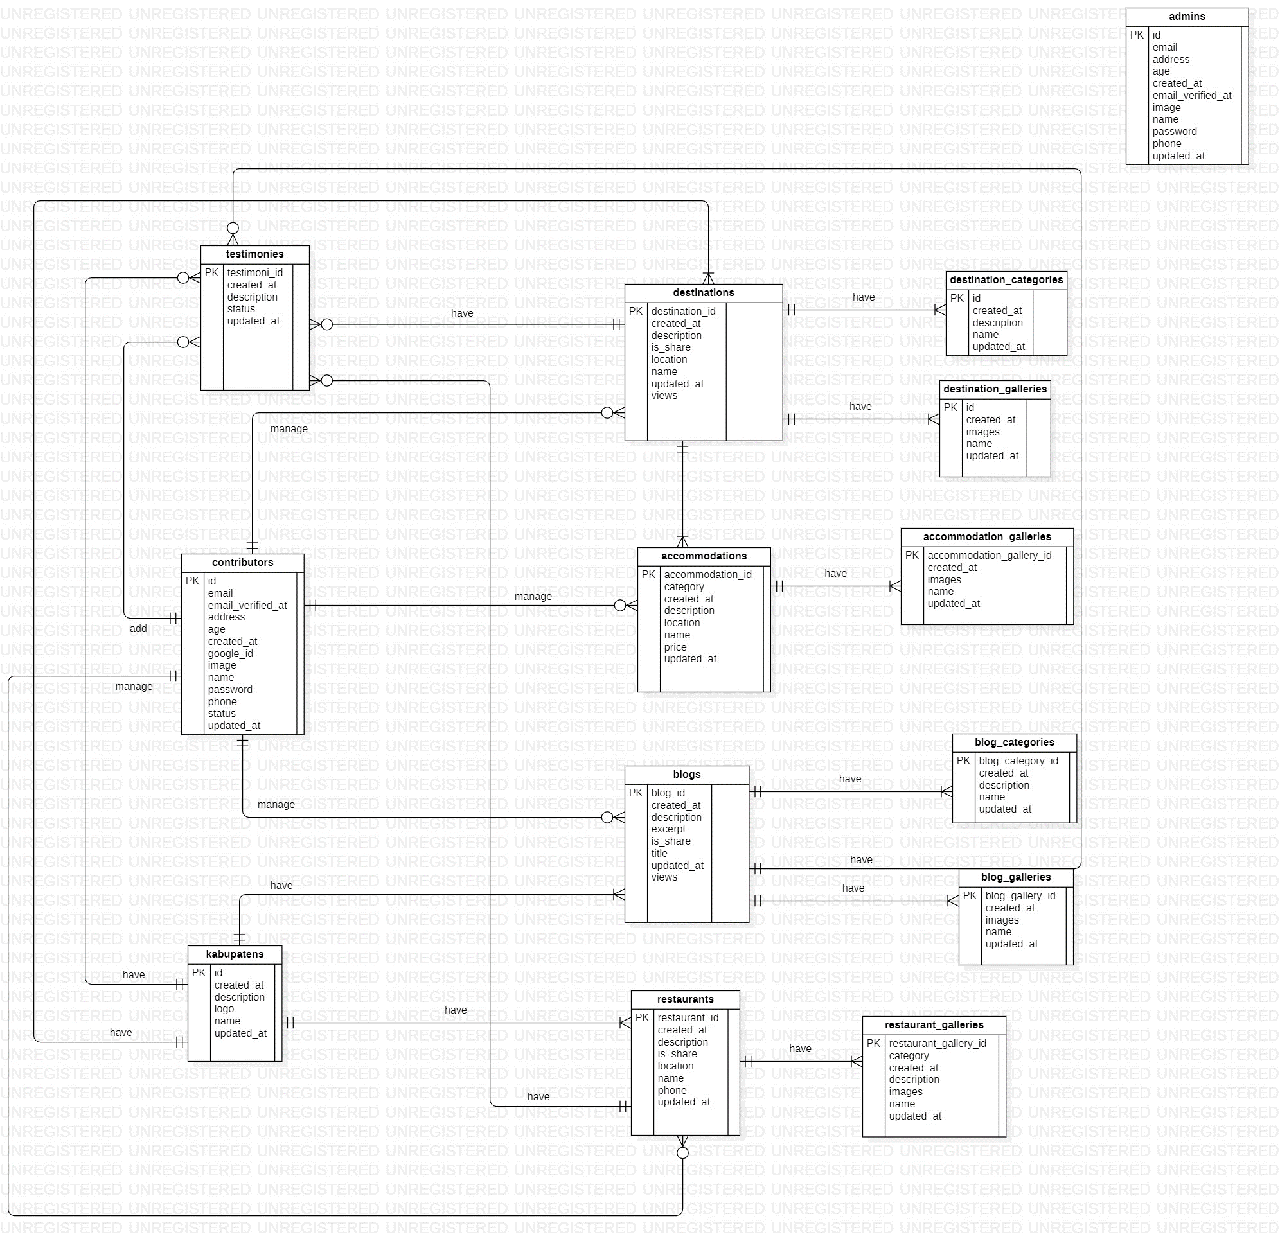

# Lampiran A: Glossary

Bab lampiran ini menjelaskan *glossary* atau kata-kata sulit yang ada dalam dokumen.

Kontributor : Orang yang dapat mengakses dan mengelola sistem yang akan

dibangun

|  |  |  |
| --- | --- | --- |
| *Current system* | : | Sistem yang berlaku saat ini yang digunakan oleh user dalam |
| *Developer* | : | Orang yang bertugas merancang dan membangun struktur dan tampilan sistem |
| *User* | : | Orang yang dapat mengakses sistem yang akan dibangun |
| *Software* | : | Perangkat lunak berisi data yang diprogram, disimpan, dan diformat secara digital dengan fungsi tertentu |
| *Client* | : | Orang yang akan menggunakan layanan sistem saat telah dikembangkan. |
| *Requirement* | : | Kondisi yang harus dipenuhi oleh sistem terhadap hasil pengumpulan kebutuhan dari client |
| Admin | : | Orang yang bertugas untuk melakukan pengontrolan terhadap sistem agar dapat berjalan dengan baik |
| Fitur | : | Menu yang terdapat dalam sistem |

Sitoluama, 9 Juni 2023

Mengetahui:

Dosen Pembimbing

(Goklas Henry Agus Panjaitan S.Tr.Kom, M.T.)